BUSINESS REQUIREMENTS DOCUMENT
DAN
FUNCTIONAL SPECIFICATION DOCUMENT
QR ATTEND
Aplikasi Presensi Mahasiswa Berbasis Pindai Kode QR
dengan Validasi Lokasi dan Perangkat
Disusun oleh:
Anang
PROGRAM STUDI SISTEM INFORMASI
FAKULTAS ILMU KOMPUTER
UNIVERSITAS PAMULANG
2026
Versi 2.0, 9 Oktober 2026

RIWAYAT REVISI

Versi | Tanggal | Penyusun | Perubahan
1.0 | 3 Oktober 2026 | Anang | Draf awal BRD: ruang lingkup, alur bisnis, aturan bisnis, kebutuhan fungsional, ERD, dan kamus data.
2.0 | 9 Oktober 2026 | Anang | BRD dan FSD digabung. Pendaftaran memakai email bebas tanpa verifikasi, fitur lupa kata sandi dihapus, akun mahasiswa dan dosen wajib disetujui admin. Ditambahkan user stories, flowchart, state diagram, activity diagram, sequence diagram, class diagram, dan ERD dalam format draw.io. Kamus data diselaraskan dengan migrasi basis data.

DAFTAR ISI
RIWAYAT REVISI ii
DAFTAR ISI iii
DAFTAR GAMBAR vi
DAFTAR TABEL vii
BAB I PENDAHULUAN 1
1.1 Latar Belakang 1
1.2 Tujuan Dokumen 1
1.3 Tujuan Bisnis 1
1.4 Ruang Lingkup 2
1.4.1 Termasuk dalam Lingkup 2
1.4.2 Di Luar Lingkup 2
1.5 Gambaran Solusi 3
1.6 Definisi dan Istilah 3
1.7 Sistematika Dokumen 3
BAB II KEBUTUHAN BISNIS 5
2.1 Aktor dan Pemangku Kepentingan 5
2.2 Hak Akses 5
2.3 Alur Bisnis 6
2.3.1 Alur Bisnis Umum 6
2.3.2 Pendaftaran dan Persetujuan Akun 7
2.3.3 Masuk dan Ikat Perangkat 9
2.3.4 Persiapan Akademik 10
2.3.5 Sesi Presensi oleh Dosen 12
2.3.6 Pemindaian QR dan Validasi 14
2.3.7 Pengajuan dan Persetujuan Izin atau Sakit 16
2.3.8 Rekap Kehadiran dan Kelayakan UAS 17
2.3.9 Reset Perangkat 18
2.3.10 Pengukuran Titik Presensi Ruang 19
2.4 Aturan Bisnis 21
2.5 User Stories 22
2.5.1 User Stories Mahasiswa 22
2.5.2 User Stories Dosen 23
2.5.3 User Stories Admin 24
2.6 Kebutuhan Non-Fungsional 25
BAB III SPESIFIKASI FUNGSIONAL 27
3.1 Kebutuhan Fungsional per Modul 27
3.2 Siklus Status Data 29
3.2.1 Status Akun Pengguna 29
3.2.2 Status Periode Akademik 30
3.2.3 Status Sesi Presensi 31
3.2.4 Status Pengajuan Izin 32
3.2.5 Status Presensi Mahasiswa 32
3.3 Activity Diagram 32
3.3.1 Pendaftaran dan Persetujuan Akun 33
3.3.2 Presensi dengan QR 34
3.3.3 Pengajuan dan Persetujuan Izin 35
3.4 Sequence Diagram 35
3.4.1 Pendaftaran dan Persetujuan Akun 36
3.4.2 Masuk dan Ikat Perangkat 37
3.4.3 Membuka Sesi Presensi 38
3.4.4 Pemindaian QR 39
3.4.5 Pengajuan dan Persetujuan Izin 40
3.5 Rumus dan Perhitungan 40
3.5.1 Jarak Haversine 40
3.5.2 Pengukuran Titik Ruang 40
3.5.3 Status Terlambat 41
3.5.4 Rekap per Mahasiswa per Mata Kuliah 41
3.5.5 Bentrok Jadwal 41
3.6 Notifikasi 41
3.7 Laporan dan Ekspor 42
3.8 Peta Halaman 42
BAB IV PERANCANGAN DATA 43
4.1 Entity Relationship Diagram 43
4.1.1 Kelompok Akun dan Perangkat 45
4.1.2 Kelompok Akademik dan Jadwal 46
4.1.3 Kelompok Presensi dan Izin 47
4.2 Class Diagram 47
4.2.1 Paket Akun dan Perangkat 48
4.2.2 Paket Akademik dan Jadwal 49
4.2.3 Paket Presensi dan Izin 50
4.3 Keputusan Desain Basis Data 51
4.4 Indeks dan Batasan 51
4.5 Kamus Data 52
4.5.1 Tabel users 52
4.5.2 Tabel study_programs 52
4.5.3 Tabel academic_periods 53
4.5.4 Tabel buildings 53
4.5.5 Tabel lecturers 54
4.5.6 Tabel class_groups 54
4.5.7 Tabel students 54
4.5.8 Tabel courses 55
4.5.9 Tabel rooms 55
4.5.10 Tabel class_schedules 56
4.5.11 Tabel attendance_sessions 57
4.5.12 Tabel devices 57
4.5.13 Tabel leave_requests 58
4.5.14 Tabel attendances 59
4.5.15 Tabel attendance_logs 59
4.5.16 Tabel scan_logs 60
4.5.17 Tabel device_reset_requests 60
4.5.18 Tabel settings 61
4.5.19 Nilai Awal Pengaturan 61
BAB V CATATAN IMPLEMENTASI DAN PENUTUP 63
5.1 Teknologi yang Digunakan 63
5.2 Komponen Logika Utama 63
5.3 Asumsi 64
5.4 Risiko dan Mitigasi 64
5.5 Pertanyaan Terbuka 64
5.6 Penutup 65
LAMPIRAN A DATA CONTOH 66

DAFTAR GAMBAR
Gambar 2.1 Flowchart Alur Bisnis Umum 7
Gambar 2.2 Flowchart Pendaftaran dan Persetujuan Akun 8
Gambar 2.3 Flowchart Masuk dan Ikat Perangkat 10
Gambar 2.4 Flowchart Persiapan Akademik 12
Gambar 2.5 Flowchart Sesi Presensi oleh Dosen 14
Gambar 2.6 Flowchart Pemindaian QR dan Validasi 16
Gambar 2.7 Flowchart Pengajuan dan Persetujuan Izin atau Sakit 17
Gambar 2.8 Flowchart Rekap Kehadiran dan Kelayakan UAS 18
Gambar 2.9 Flowchart Reset Perangkat 19
Gambar 2.10 Flowchart Pengukuran Titik Presensi Ruang 20
Gambar 3.1 State Diagram Akun Pengguna 30
Gambar 3.2 State Diagram Periode Akademik 30
Gambar 3.3 State Diagram Sesi Presensi 31
Gambar 3.4 State Diagram Pengajuan Izin 32
Gambar 3.5 Activity Diagram Pendaftaran dan Persetujuan Akun 33
Gambar 3.6 Activity Diagram Presensi dengan QR 34
Gambar 3.7 Activity Diagram Pengajuan dan Persetujuan Izin 35
Gambar 3.8 Sequence Diagram Pendaftaran dan Persetujuan Akun 36
Gambar 3.9 Sequence Diagram Masuk dan Ikat Perangkat 37
Gambar 3.10 Sequence Diagram Membuka Sesi Presensi 38
Gambar 3.11 Sequence Diagram Pemindaian QR 39
Gambar 3.12 Sequence Diagram Pengajuan dan Persetujuan Izin 40
Gambar 4.1 ERD Ringkas Seluruh Sistem 44
Gambar 4.2 ERD Kelompok Akun dan Perangkat 45
Gambar 4.3 ERD Kelompok Akademik dan Jadwal 46
Gambar 4.4 ERD Kelompok Presensi dan Izin 47
Gambar 4.5 Class Diagram Paket Akun dan Perangkat 48
Gambar 4.6 Class Diagram Paket Akademik dan Jadwal 49
Gambar 4.7 Class Diagram Paket Presensi dan Izin 50

DAFTAR TABEL
Tabel 1.1 Tujuan Bisnis 1
Tabel 1.2 Definisi dan Istilah 3
Tabel 2.1 Aktor Sistem 5
Tabel 2.2 Matriks Hak Akses 5
Tabel 2.3 Simbol Flowchart 6
Tabel 2.4 Urutan Pemeriksaan Pemindaian 15
Tabel 2.5 Aturan Bisnis 21
Tabel 2.6 User Stories Mahasiswa 22
Tabel 2.7 User Stories Dosen 23
Tabel 2.8 User Stories Admin 24
Tabel 2.9 Kebutuhan Non-Fungsional 25
Tabel 3.1 Kebutuhan Fungsional Autentikasi 27
Tabel 3.2 Kebutuhan Fungsional Data Master 27
Tabel 3.3 Kebutuhan Fungsional Penjadwalan 27
Tabel 3.4 Kebutuhan Fungsional Presensi 28
Tabel 3.5 Kebutuhan Fungsional Izin dan Sakit 28
Tabel 3.6 Kebutuhan Fungsional Rekap, Laporan, dan Umum 28
Tabel 3.7 Perubahan Status Presensi 32
Tabel 3.8 Notifikasi di Dalam Aplikasi 41
Tabel 3.9 Laporan 42
Tabel 3.10 Peta Halaman 42
Tabel 4.1 Keputusan Desain Basis Data 51
Tabel 4.2 Indeks dan Batasan Penting 51
Tabel 4.3 Kamus Data Tabel users 52
Tabel 4.4 Kamus Data Tabel study_programs 53
Tabel 4.5 Kamus Data Tabel academic_periods 53
Tabel 4.6 Kamus Data Tabel buildings 53
Tabel 4.7 Kamus Data Tabel lecturers 54
Tabel 4.8 Kamus Data Tabel class_groups 54
Tabel 4.9 Kamus Data Tabel students 55
Tabel 4.10 Kamus Data Tabel courses 55
Tabel 4.11 Kamus Data Tabel rooms 56
Tabel 4.12 Kamus Data Tabel class_schedules 56
Tabel 4.13 Kamus Data Tabel attendance_sessions 57
Tabel 4.14 Kamus Data Tabel devices 58
Tabel 4.15 Kamus Data Tabel leave_requests 58
Tabel 4.16 Kamus Data Tabel attendances 59
Tabel 4.17 Kamus Data Tabel attendance_logs 59
Tabel 4.18 Kamus Data Tabel scan_logs 60
Tabel 4.19 Kamus Data Tabel device_reset_requests 60
Tabel 4.20 Kamus Data Tabel settings 61
Tabel 4.21 Nilai Awal Tabel settings 61
Tabel 5.1 Teknologi 63
Tabel 5.2 Service Aplikasi 63
Tabel 5.3 Asumsi 64
Tabel 5.4 Risiko dan Mitigasi 64
Tabel A.1 Data Contoh Pengguna dan Akademik 66
Tabel A.2 Data Contoh Ruang dan Titik Presensi 66

BAB I
PENDAHULUAN

1.1 Latar Belakang
Presensi perkuliahan di Program Studi Sistem Informasi Universitas Pamulang selama ini masih dilakukan dengan lembar tanda tangan atau dengan memanggil nama mahasiswa satu per satu. Cara tersebut menyita waktu tatap muka, mudah disalahgunakan untuk titip absen, dan hasilnya harus diketik ulang ke dalam rekap. Akibatnya, mahasiswa yang kehadirannya di bawah 75% sering baru diketahui menjelang Ujian Akhir Semester (UAS), padahal syarat itu menentukan boleh tidaknya mahasiswa mengikuti ujian.
QR Attend dirancang untuk menggantikan proses tersebut. Dosen menayangkan kode QR di kelas, mahasiswa memindainya dari ponsel masing-masing, dan sistem memeriksa apakah pemindaian itu sah berdasarkan sesi, jadwal, kelas, perangkat, serta lokasi mahasiswa terhadap titik ruang. Data presensi langsung tersimpan sehingga rekap kehadiran dan status kelayakan UAS dapat dilihat kapan saja oleh mahasiswa, dosen, maupun bagian akademik.

1.2 Tujuan Dokumen
Dokumen ini menggabungkan Business Requirements Document (BRD) dan Functional Specification Document (FSD) QR Attend. Bagian BRD menjelaskan kebutuhan dari sisi bisnis, yaitu siapa yang terlibat, bagaimana alur kerjanya, aturan apa yang harus ditaati, dan cerita kebutuhan pengguna. Bagian FSD menjelaskan bagaimana kebutuhan tersebut diwujudkan dalam fungsi aplikasi, perilaku status data, interaksi antarkomponen, serta rancangan basis data.
Pembaca utama dokumen ini adalah dosen pembimbing, tim pengembang, dan bagian akademik sebagai calon pengguna admin. Seluruh diagram dibuat dengan draw.io dan berkasnya disertakan terpisah agar dapat diubah ketika kebutuhan berkembang.

1.3 Tujuan Bisnis
Tujuan bisnis yang ingin dicapai beserta ukuran keberhasilannya ditunjukkan pada Tabel 1.1.
Tabel 1.1 Tujuan Bisnis
Kode | Tujuan | Ukuran Keberhasilan
G-01 | Mempercepat presensi di kelas | Presensi satu kelas selesai dalam 20 menit tanpa memanggil nama
G-02 | Mencegah titip absen | Presensi hanya sah bila QR valid, mahasiswa terdaftar di kelas, berada di dalam radius ruang, dan memakai perangkat yang terikat
G-03 | Menyediakan rekap kehadiran yang selalu terbaru | Dosen dan admin melihat rekap per semester tanpa input ulang
G-04 | Memantau kelayakan UAS sejak awal semester | Status Aman, Waspada, atau Tidak Memenuhi tersedia setiap pertemuan
G-05 | Mendokumentasikan izin dan sakit | Pengajuan, lampiran, dan keputusan dosen tercatat serta mengubah status presensi secara otomatis

1.4 Ruang Lingkup

1.4.1 Termasuk dalam Lingkup
- Autentikasi: masuk dengan satu kolom identitas, pendaftaran mahasiswa dan dosen dengan email bebas tanpa verifikasi email, serta persetujuan akun oleh admin.
- Pengikatan perangkat mahasiswa dan permintaan reset perangkat.
- Data master: periode akademik, mahasiswa, dosen, mata kuliah, kelas, ruang, dan titik presensi.
- Pemetaan kelas sebagai satu-satunya sumber jadwal, serta jadwal akademik yang hanya bisa dibaca.
- Sesi presensi QR oleh dosen, pemindaian dan validasi oleh mahasiswa, serta presensi manual.
- Pengajuan izin atau sakit oleh mahasiswa dan persetujuannya oleh dosen.
- Rekap kehadiran per semester beserta status kelayakan UAS.
- Laporan presensi dengan ekspor Excel dan PDF.
- Pengaturan kebijakan presensi dan halaman profil setiap peran.

1.4.2 Di Luar Lingkup
- Integrasi otomatis dengan SIAKAD atau PDDikti; data master diisi admin.
- Presensi kehadiran mengajar dosen dan perhitungan honorarium.
- Mahasiswa yang mengambil mata kuliah di kelas lain (lihat asumsi A-03).
- Aplikasi native; mahasiswa memakai web responsif di ponsel, sedangkan dosen dan admin memakai desktop.
- Notifikasi melalui email maupun push notification. Pada versi ini semua pemberitahuan tampil di dalam aplikasi.
- Fitur lupa kata sandi. Pengguna yang lupa kata sandi menghubungi admin.

1.5 Gambaran Solusi
Pada jam kuliah, dosen membuka sesi presensi untuk pertemuan yang sedang berlangsung. Sistem membuat satu kode QR untuk sesi tersebut yang berlaku selama 20 menit. Mahasiswa memindai kode itu dari ponselnya, lalu sistem menjalankan delapan pemeriksaan secara berurutan: status masuk, keaslian QR, sesi masih dibuka, keanggotaan kelas, kesesuaian jadwal, presensi ganda, akurasi lokasi, dan jarak ke titik ruang termasuk kecocokan perangkat. Bila semua pemeriksaan lolos, kehadiran tercatat sebagai Hadir atau Terlambat.
Mahasiswa yang berhalangan dapat mengajukan izin atau sakit, dan dosen pengampu memutuskannya. Ketika sesi berakhir, mahasiswa yang tidak memiliki catatan otomatis dianggap Tidak Hadir. Semua data tersebut menjadi bahan rekap kehadiran dan laporan presensi.

1.6 Definisi dan Istilah
Tabel 1.2 Definisi dan Istilah
Istilah | Pengertian
Periode akademik | Satu semester (Ganjil, Genap, atau Antara) dalam satu tahun ajaran, misalnya Ganjil 2026/2027.
Pemetaan kelas | Penugasan mata kuliah, dosen, ruang, hari, dan jam ke sebuah kelas dalam satu periode. Menjadi sumber tunggal jadwal.
Pertemuan | Satu dari 16 tatap muka pada sebuah pemetaan kelas.
Sesi presensi | Jendela waktu 20 menit sejak dosen menekan tombol Mulai Presensi pada satu pertemuan.
Titik presensi | Koordinat lintang dan bujur beserta radius sebuah ruang, tempat QR ditayangkan.
Akurasi lokasi | Perkiraan selisih posisi GPS perangkat dalam meter. Makin kecil angkanya, makin tepat posisinya.
Ikat perangkat | Ketentuan bahwa akun mahasiswa hanya sah dipakai presensi dari satu perangkat.
H, T, I, A | Singkatan Hadir, Terlambat, Izin (termasuk sakit yang disetujui), dan Alpa atau Tidak Hadir.
Jatah absen | Jumlah Alpa maksimal agar tetap layak UAS, yaitu 16 dikurangi pembulatan ke atas 75% dari 16, sama dengan 4.
Akun Menunggu | Akun yang baru mendaftar dan belum disetujui admin, sehingga belum bisa dipakai masuk.

1.7 Sistematika Dokumen
Bab I berisi latar belakang, tujuan, ruang lingkup, dan istilah. Bab II memuat kebutuhan bisnis berupa aktor, hak akses, alur bisnis, aturan bisnis, user stories, dan kebutuhan non-fungsional. Bab III memuat spesifikasi fungsional, termasuk siklus status, activity diagram, dan sequence diagram. Bab IV membahas rancangan data melalui ERD, class diagram, dan kamus data. Bab V berisi catatan implementasi, asumsi, risiko, dan pertanyaan terbuka. Data contoh yang dipakai selama pengembangan dilampirkan pada bagian akhir.

BAB II
KEBUTUHAN BISNIS

2.1 Aktor dan Pemangku Kepentingan
QR Attend memiliki tiga peran pengguna dan satu aktor sistem. Peran ditentukan dari data akun di basis data, bukan dipilih pengguna saat masuk.
Tabel 2.1 Aktor Sistem
Aktor | Tanggung Jawab | Cara Mendapat Akun
Admin (bagian akademik) | Mengelola data master, periode, pemetaan kelas, laporan, dan pengaturan; menyetujui akun mahasiswa dan dosen; memutuskan reset perangkat. | Dibuat langsung di basis data melalui seeder. Tidak ada pendaftaran publik.
Dosen | Membuka sesi presensi, melakukan presensi manual, memutuskan pengajuan izin, dan memantau rekap mata kuliah yang diampu. | Mendaftar sendiri, lalu menunggu persetujuan admin.
Mahasiswa | Memindai QR, melihat riwayat dan rekap, mengajukan izin atau sakit, serta mengelola profil. | Mendaftar sendiri, menunggu persetujuan admin, lalu perangkat diikat saat pertama kali masuk.
Sistem | Membuat 16 pertemuan, menutup sesi yang kedaluwarsa, menandai Tidak Hadir, dan menghitung rekap. | -

2.2 Hak Akses
Tabel 2.2 merangkum hak akses setiap peran terhadap modul aplikasi. Huruf C berarti membuat, R membaca, U mengubah, D menghapus, dan A menyetujui atau menolak. Tanda hubung berarti peran tersebut tidak memiliki akses.
Tabel 2.2 Matriks Hak Akses
Modul | Admin | Dosen | Mahasiswa
Periode akademik | C, R, U, D | R (periode aktif) | R (periode aktif)
Akun dan data mahasiswa | C, R, U, D, A | R (kelas yang diajar) | R (data sendiri)
Akun dan data dosen | C, R, U, D, A | R (data sendiri) | -
Mata kuliah dan kelas | C, R, U, D | R (yang diampu) | R (kelasnya)
Ruang dan titik presensi | C, R, U, D | R | R (saat memindai)
Pemetaan kelas | C, R, U, D (periode belum selesai) | - | -
Jadwal akademik | R | R (jadwal sendiri) | R (kelas hari ini)
Sesi presensi | R | C, R (sesi miliknya) | -
Pemindaian QR | R | R | C (dirinya)
Presensi manual | R | U (sesi miliknya) | -
Pengajuan izin atau sakit | R | A (mata kuliah yang diampu) | C, R, batal (miliknya)
Rekap kehadiran | R (semua) | R (yang diampu) | R (dirinya)
Laporan presensi dan ekspor | R, ekspor | R (riwayat sesi) | -
Reset perangkat | A | - | C, batal
Pengaturan | U | R | -

2.3 Alur Bisnis
Alur bisnis digambarkan dengan flowchart lintas fungsi (swimlane). Setiap lajur mewakili satu aktor sehingga pembaca dapat langsung melihat siapa mengerjakan langkah apa. Simbol yang dipakai mengikuti Tabel 2.3.
Tabel 2.3 Simbol Flowchart
Simbol | Nama | Arti
Persegi panjang bersudut bulat penuh | Terminator | Awal atau akhir proses
Persegi panjang | Proses | Kegiatan yang dilakukan aktor
Belah ketupat | Keputusan | Percabangan berdasarkan kondisi Ya atau Tidak
Panah garis penuh | Arus | Urutan langkah
Panah garis putus-putus | Arus bersyarat | Langkah yang hanya terjadi pada kondisi tertentu
Kertas terlipat | Catatan | Keterangan tambahan untuk sebuah langkah

2.3.1 Alur Bisnis Umum
Gambar 2.1 memperlihatkan siklus satu semester secara garis besar. Siklus dimulai dari persiapan oleh admin dan berakhir ketika laporan diekspor dan periode ditutup.
- Admin membuat periode akademik, melengkapi data master, mengukur titik presensi setiap ruang, dan memetakan mata kuliah ke kelas.
- Sistem membuat 16 pertemuan untuk setiap pemetaan, kemudian admin mengaktifkan periode.
- Pada setiap pertemuan, dosen membuka sesi presensi dan mahasiswa memindai QR di kelas.
- Sistem memvalidasi pemindaian dan mencatat presensi. Mahasiswa yang berhalangan mengajukan izin, lalu dosen memutuskannya.
- Sistem menghitung rekap kehadiran dan kelayakan UAS secara terus-menerus.
- Di akhir semester admin mengekspor laporan dan mengubah periode menjadi Selesai sehingga pemetaan terkunci.

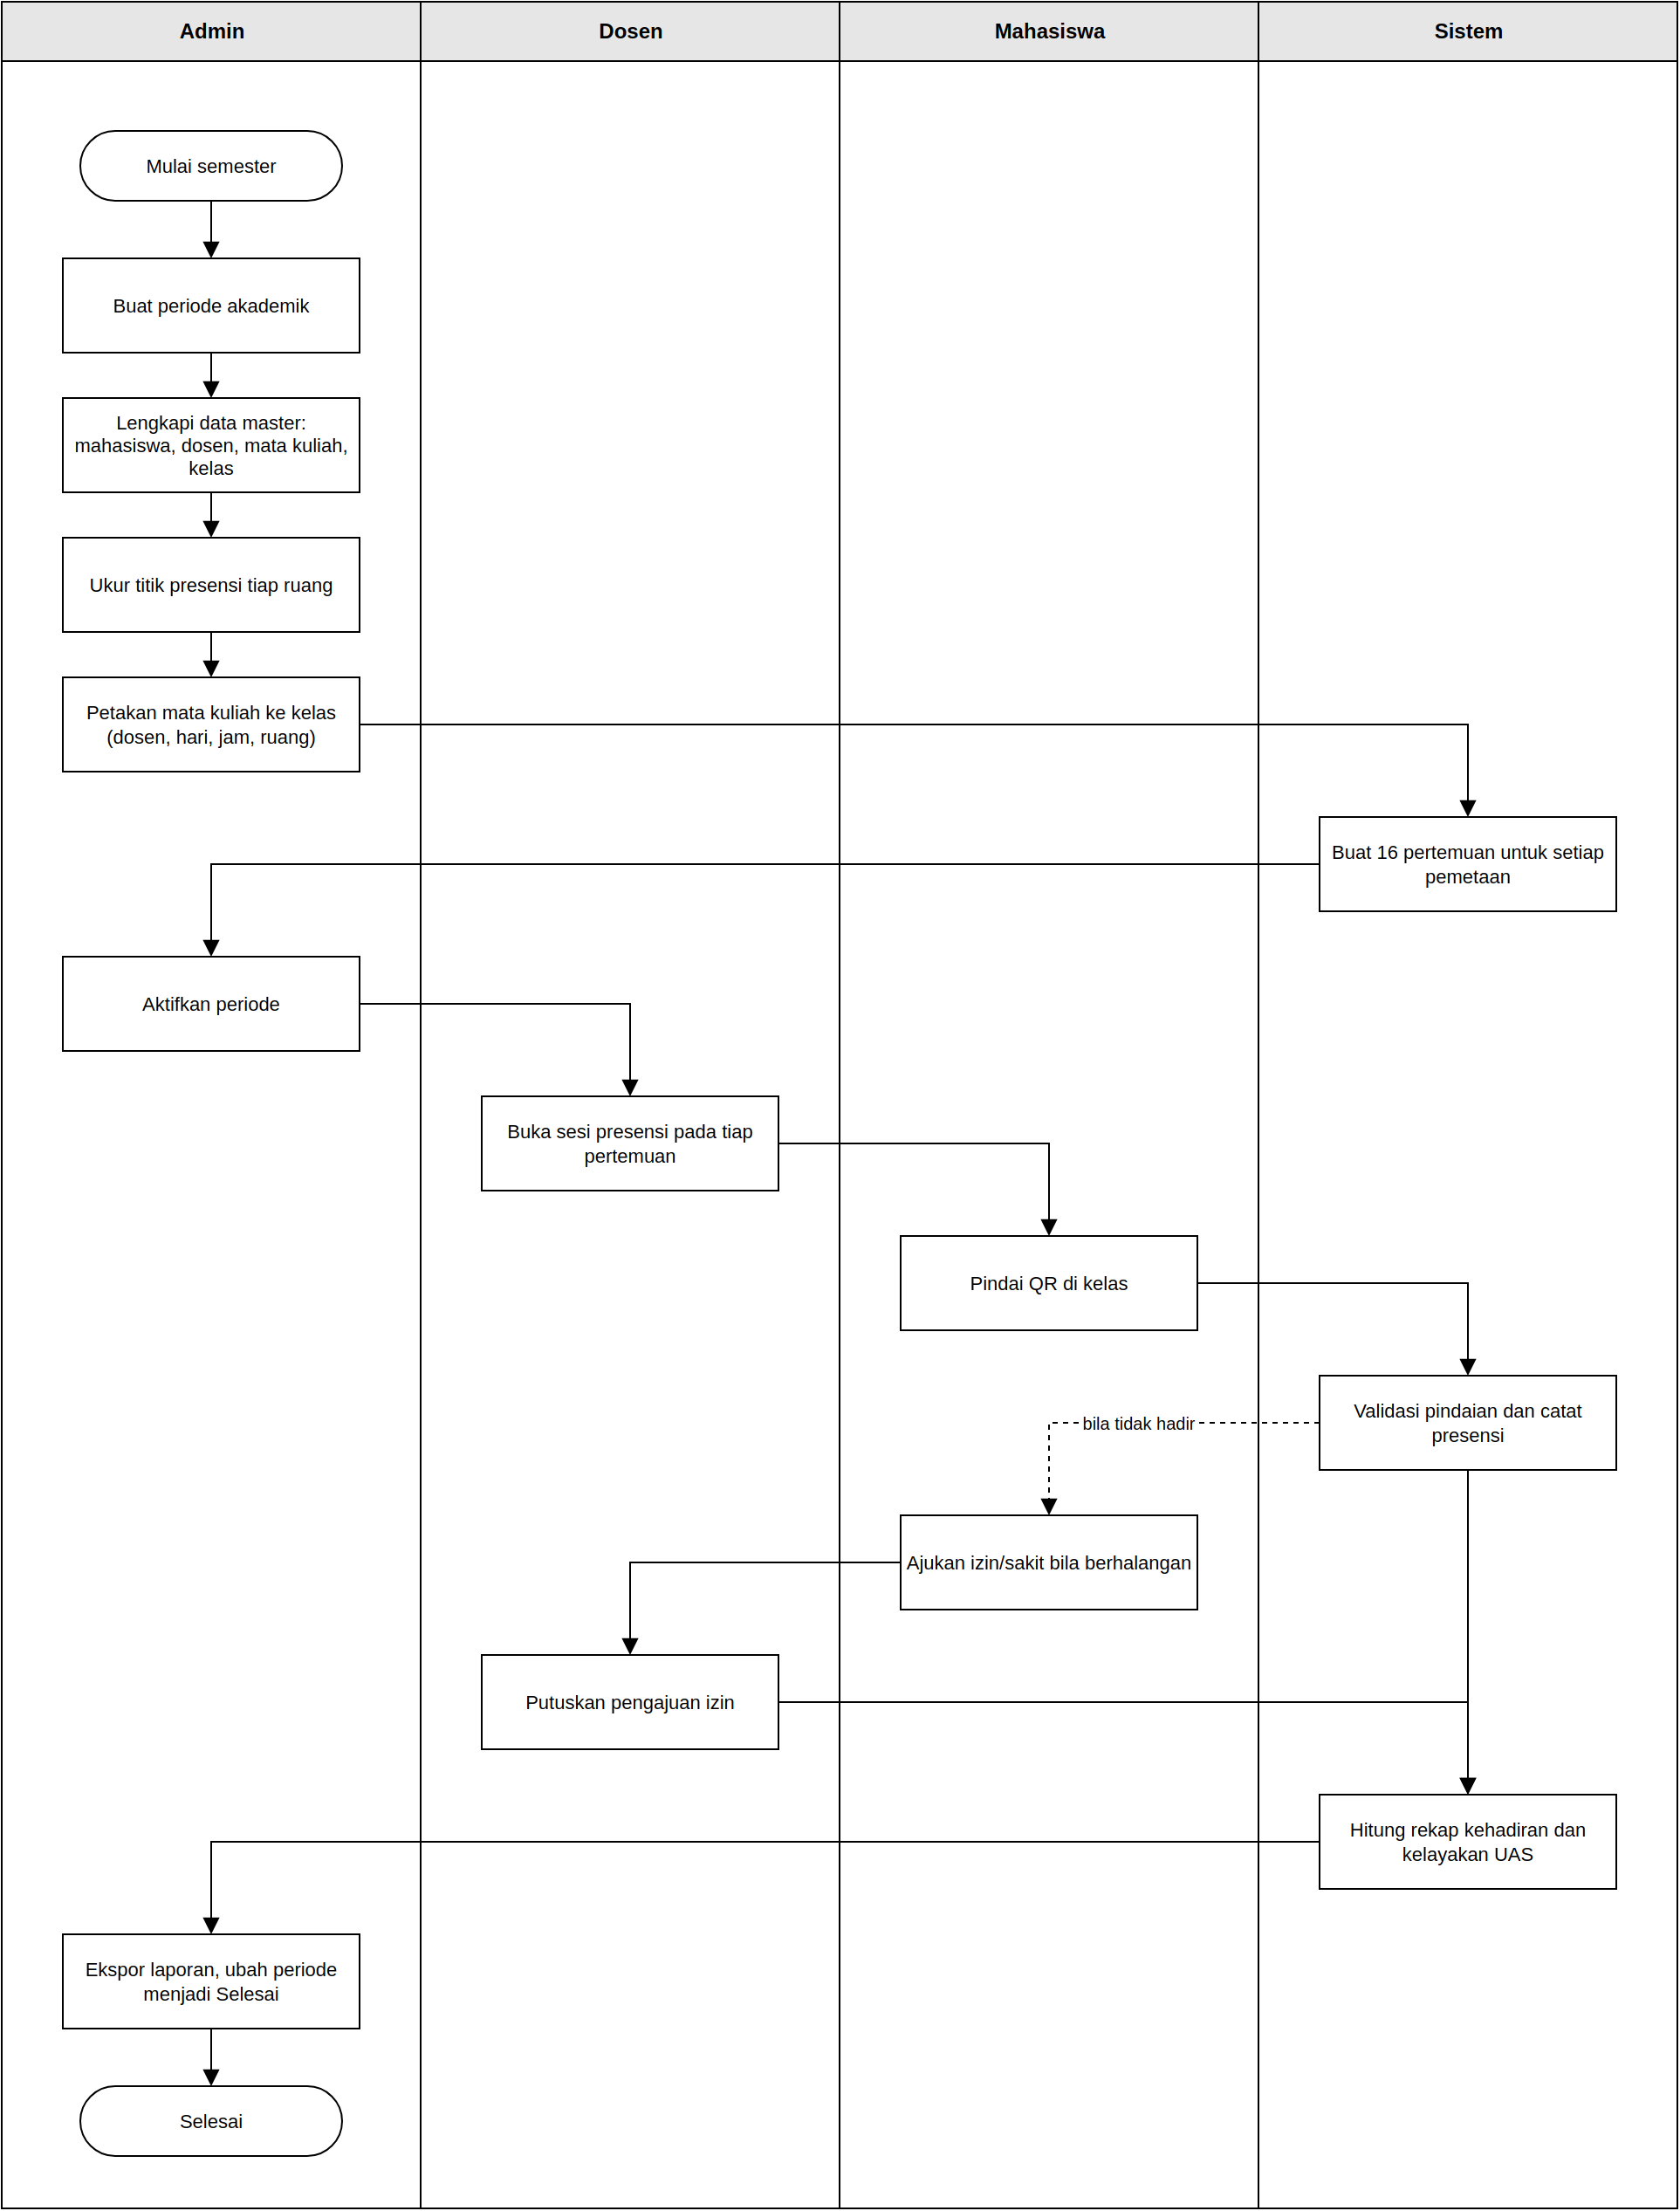
Gambar 2.1 Flowchart Alur Bisnis Umum

2.3.2 Pendaftaran dan Persetujuan Akun
Mahasiswa dan dosen mendaftar sendiri melalui halaman Daftar. Alamat email tidak dibatasi pada domain kampus dan tidak perlu diverifikasi, karena gerbang aktivasi akun sepenuhnya berada di tangan admin. Alurnya sebagai berikut.
- Calon pengguna memilih tab Mahasiswa atau Dosen, lalu mengisi formulir sesuai perannya.
- Sistem memeriksa kelengkapan data dan memastikan NIM, NIDN, serta email belum terdaftar. Bila ada kesalahan, pesan ditampilkan pada kolom yang bersangkutan.
- Data yang valid disimpan dengan status Menunggu. Pada tahap ini akun belum bisa dipakai untuk masuk.
- Admin membuka menu Mahasiswa atau Dosen. Akun berstatus Menunggu tampil paling atas dan jumlahnya ditandai pada dasbor.
- Admin menyetujui atau menolak akun. Persetujuan mengubah status menjadi Aktif dan mencatat admin serta waktunya; penolakan mengubah status menjadi Ditolak.

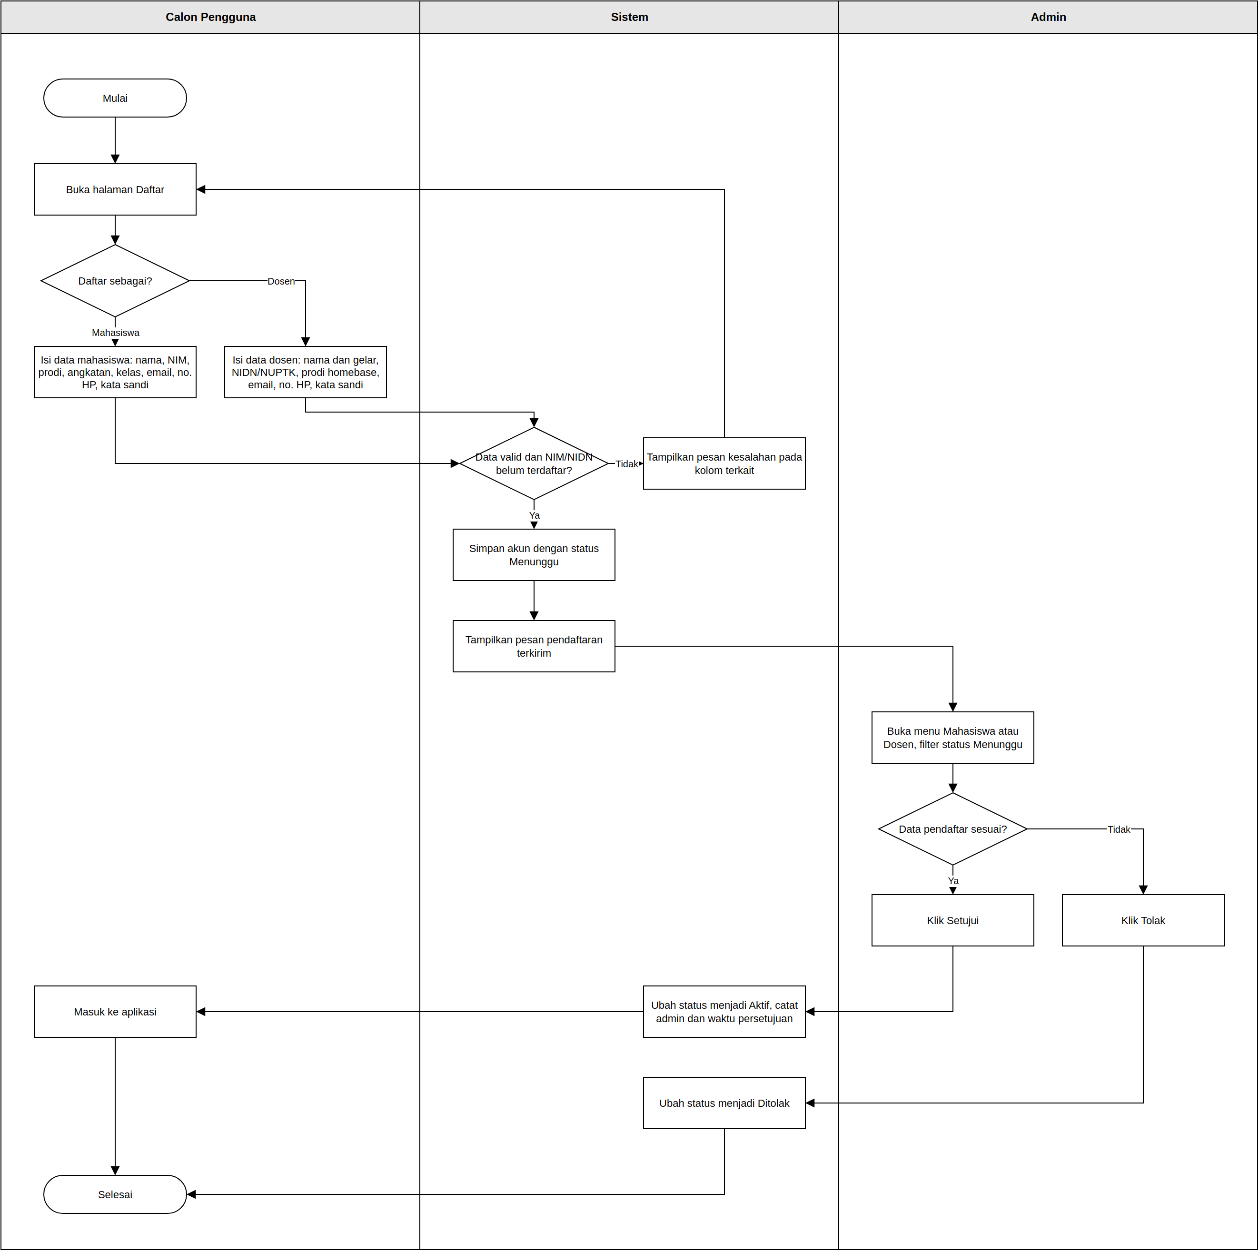
Gambar 2.2 Flowchart Pendaftaran dan Persetujuan Akun

2.3.3 Masuk dan Ikat Perangkat
Halaman masuk hanya memiliki satu kolom identitas yang dapat diisi NIM, NIDN, atau email. Setelah identitas dan kata sandi cocok, sistem memeriksa status akun. Hanya akun Aktif yang boleh masuk; akun Menunggu, Ditolak, dan Nonaktif masing-masing mendapat pesan yang menjelaskan alasannya.
Untuk mahasiswa, sistem juga memeriksa perangkat. Perangkat pertama yang dipakai masuk otomatis diikat ke akun. Jika mahasiswa masuk dari perangkat lain, ia tetap bisa membuka aplikasi tetapi pemindaian QR dari perangkat itu akan ditolak sampai admin menyetujui reset perangkat.
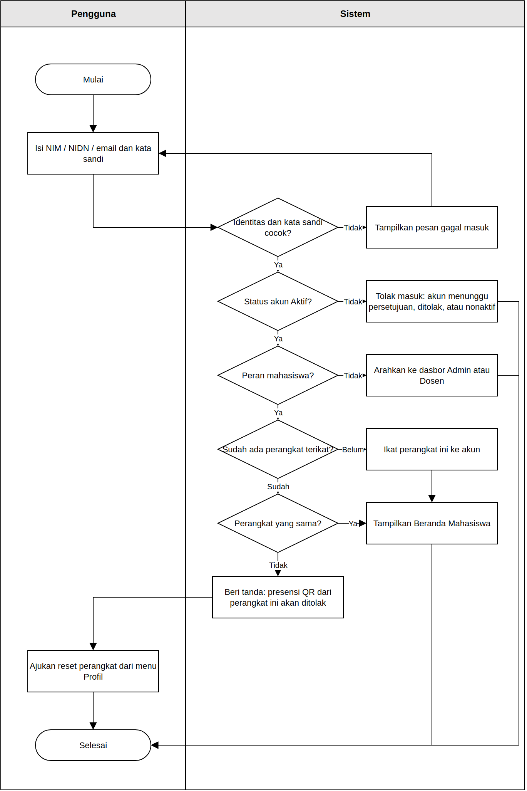
Gambar 2.3 Flowchart Masuk dan Ikat Perangkat

2.3.4 Persiapan Akademik
Persiapan dilakukan admin sebelum semester berjalan. Periode baru disimpan dengan status Akan Datang. Setelah data master dan titik ruang siap, admin memetakan mata kuliah ke kelas, baik dengan mengisi satu per satu maupun menyalin pemetaan dari periode sebelumnya. Setiap pemetaan diperiksa terhadap bentrok kelas, dosen, dan ruang pada hari dan jam yang sama. Pemetaan yang lolos disimpan dan sistem langsung membuat 16 pertemuan terjadwal. Ketika periode diaktifkan, periode aktif sebelumnya otomatis berstatus Selesai.
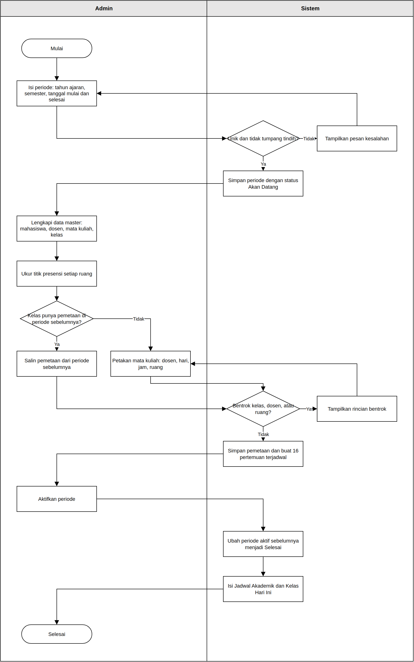
Gambar 2.4 Flowchart Persiapan Akademik

2.3.5 Sesi Presensi oleh Dosen
Dosen memulai presensi dari Jadwal Hari Ini. Sesi hanya bisa dibuka pada jam kuliah, dalam periode aktif, dan bila ruang sudah memiliki titik presensi. Sistem kemudian membuat token QR yang disimpan dalam bentuk hash dan berlaku 20 menit. Selama sesi berjalan, layar dosen memperbarui daftar hadir setiap tiga detik. Ketika waktu habis, penjadwal sistem yang berjalan setiap menit menutup sesi dan menandai mahasiswa tanpa catatan sebagai Tidak Hadir, kecuali mahasiswa yang izinnya sudah disetujui. Dosen masih dapat mengoreksi status secara manual dan setiap koreksi tercatat di log.
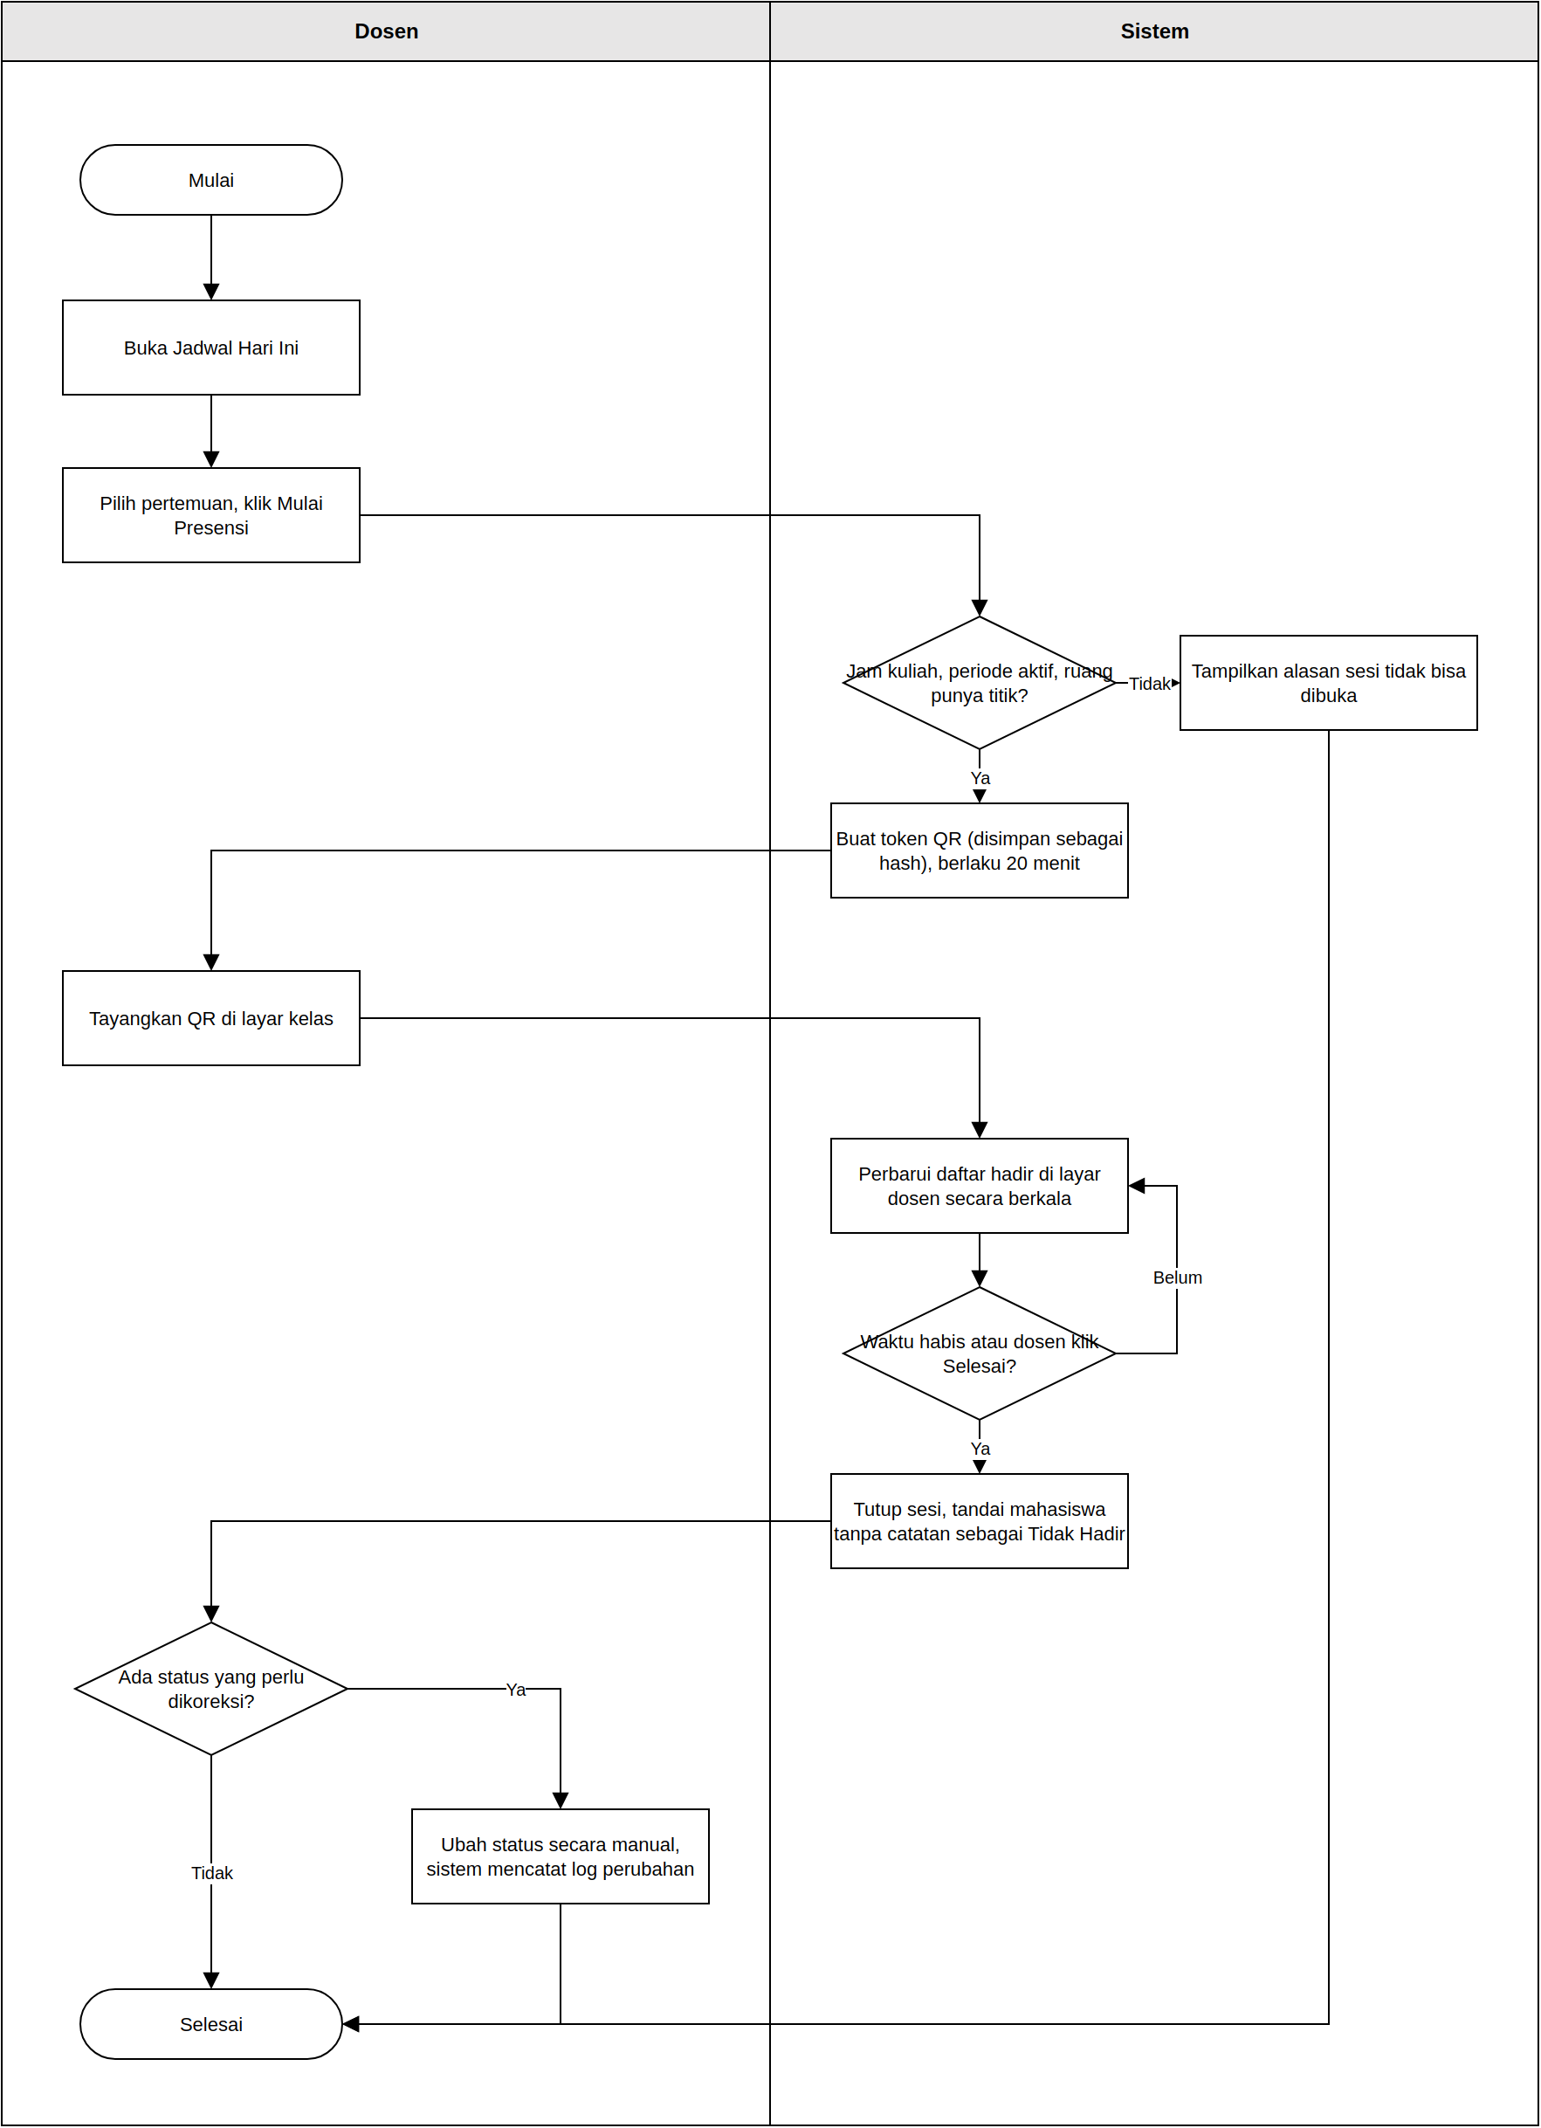
Gambar 2.5 Flowchart Sesi Presensi oleh Dosen

2.3.6 Pemindaian QR dan Validasi
Mahasiswa memindai QR dari menu Pindai QR setelah memberi izin kamera dan lokasi. Aplikasi mengirim token, koordinat, dan akurasi lokasi, sedangkan identitas perangkat dibaca dari cookie. Sistem menjalankan delapan pemeriksaan pada Tabel 2.4 secara berurutan dan berhenti pada pemeriksaan pertama yang gagal. Setiap percobaan, berhasil maupun gagal, dicatat ke log pindaian.
Tabel 2.4 Urutan Pemeriksaan Pemindaian
No | Pemeriksaan | Kode Gagal | Tanggapan kepada Mahasiswa
1 | Masuk sebagai mahasiswa | unauthorized | Diminta masuk ulang
2 | QR valid | invalid_qr | QR tidak valid, boleh pindai ulang
3 | Sesi masih dibuka | expired | Sesi kedaluwarsa, minta presensi manual
4 | Terdaftar di kelas sesi | wrong_class | Bukan kelas Anda
5 | Dalam jadwal pertemuan | wrong_schedule | Di luar jadwal kuliah
6 | Belum pernah presensi di sesi ini | duplicate | Presensi sudah tercatat
7 | Perangkat terikat dan akurasi lokasi paling besar 25 m | device_mismatch, low_accuracy | Perangkat tidak sesuai, atau diminta menyalakan GPS lalu pindai ulang
8 | Jarak ke titik ruang tidak melebihi radius | outside_radius | Ditampilkan jarak ke ruang, diminta mendekat lalu pindai ulang

Kegagalan karena QR, akurasi, atau radius masih boleh diulang selama sesi dibuka. Kegagalan karena sesi kedaluwarsa, kelas, atau jadwal tidak dapat diulang; jalan keluarnya adalah presensi manual oleh dosen atau pengajuan izin.
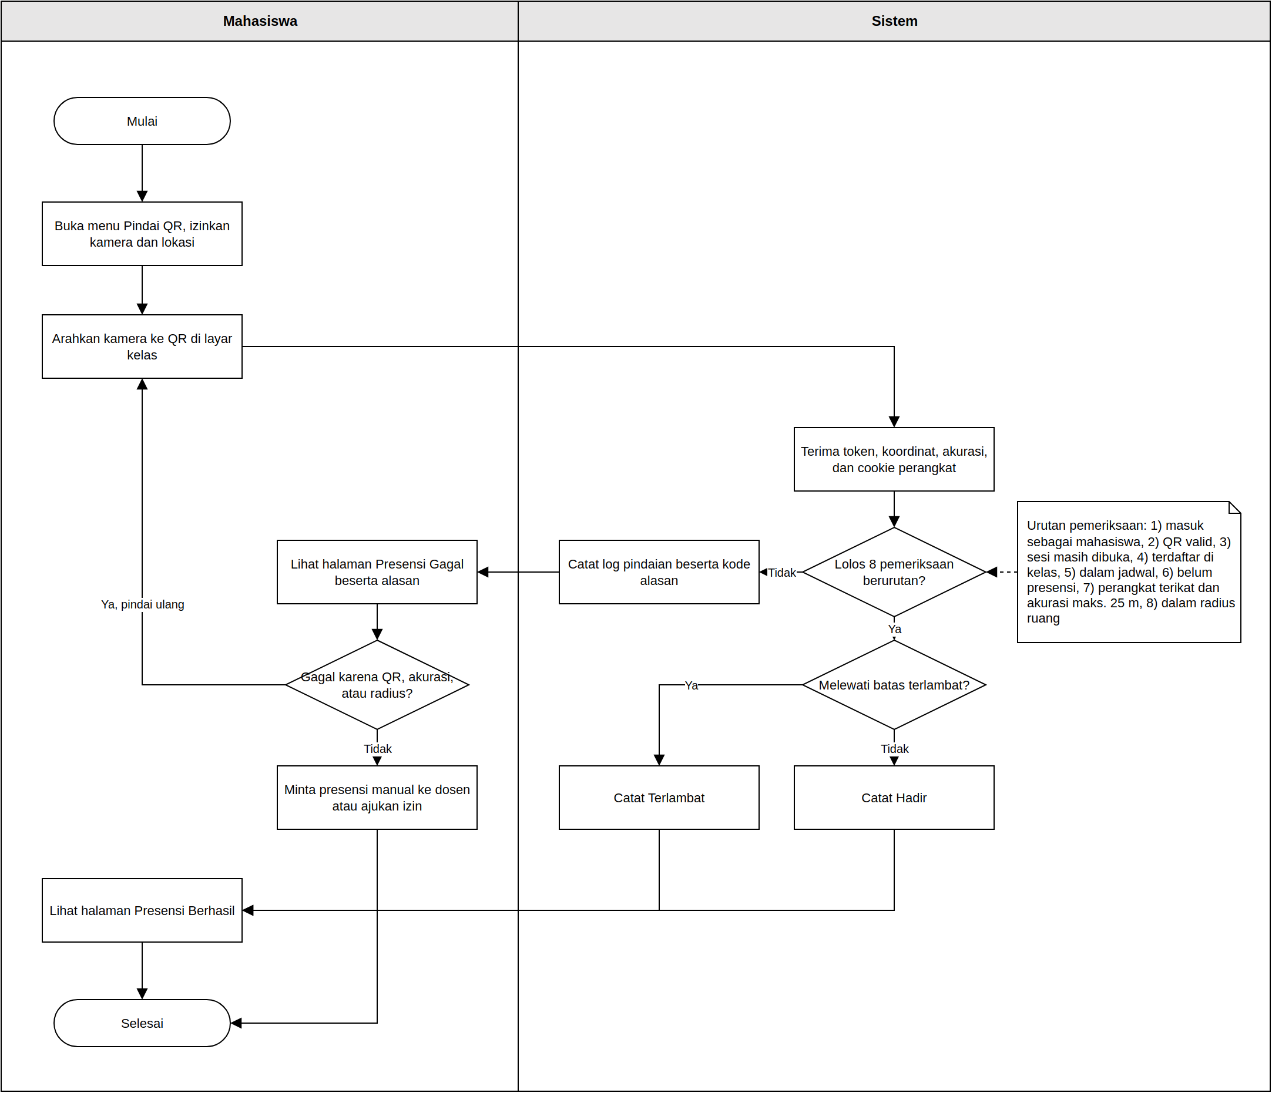
Gambar 2.6 Flowchart Pemindaian QR dan Validasi

2.3.7 Pengajuan dan Persetujuan Izin atau Sakit
Mahasiswa dapat mengajukan izin atau sakit untuk satu atau beberapa pertemuan sekaligus. Pertemuan hanya bisa dipilih bila berada dalam rentang tujuh hari sebelum sampai dua hari sesudah tanggal pertemuan, belum tercatat hadir, dan belum pernah diajukan. Alasan diisi 15 sampai 300 karakter, dan lampiran surat wajib untuk jenis sakit. Sistem menyimpan satu pengajuan untuk setiap pertemuan dengan status Menunggu, yang masih bisa dibatalkan mahasiswa.
Dosen pengampu memeriksa alasan dan lampiran, lalu menyetujui atau menolak. Penolakan wajib disertai alasan minimal 10 karakter. Pengajuan yang disetujui mengubah presensi pertemuan menjadi Izin, sedangkan penolakan tidak mengubah presensi.
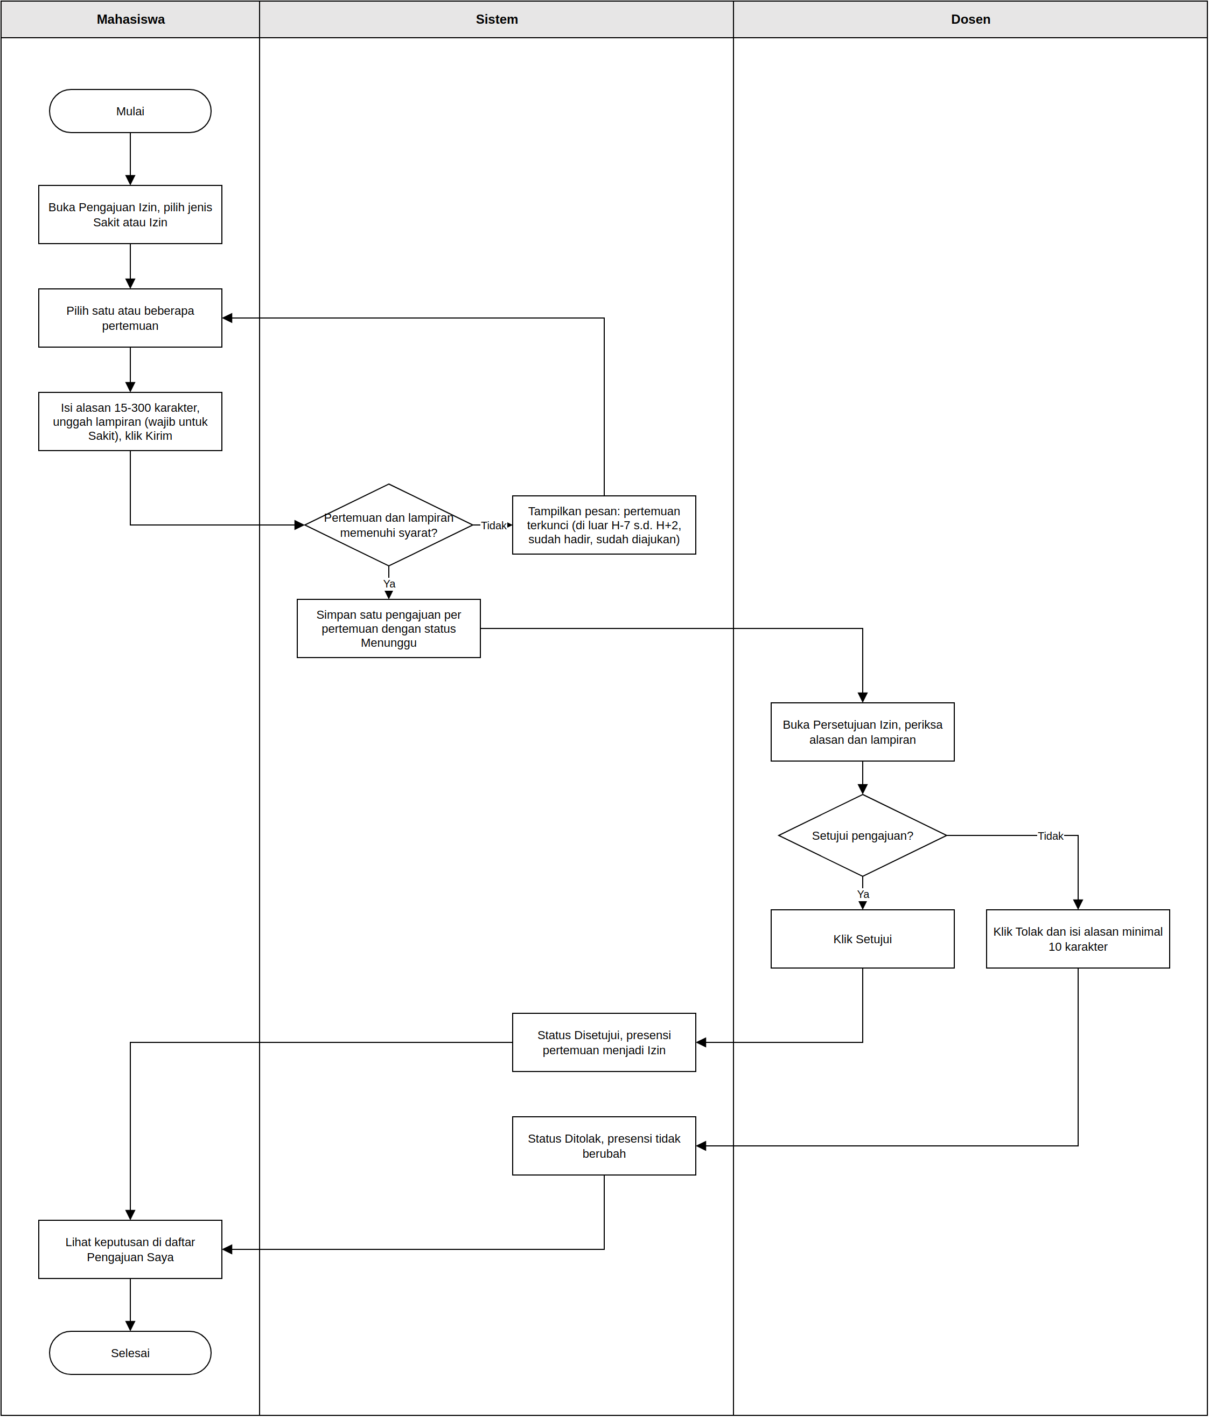
Gambar 2.7 Flowchart Pengajuan dan Persetujuan Izin atau Sakit

2.3.8 Rekap Kehadiran dan Kelayakan UAS
Rekap dihitung dari data presensi setiap mahasiswa per mata kuliah. Hadir, Terlambat, dan Izin dihitung sebagai hadir. Dengan 16 pertemuan dan batas minimal 75%, mahasiswa boleh Alpa paling banyak empat kali. Selama semester berjalan, status ditentukan dari sisa jatah absen; setelah 16 pertemuan selesai, status akhir ditentukan dari jumlah Alpa.
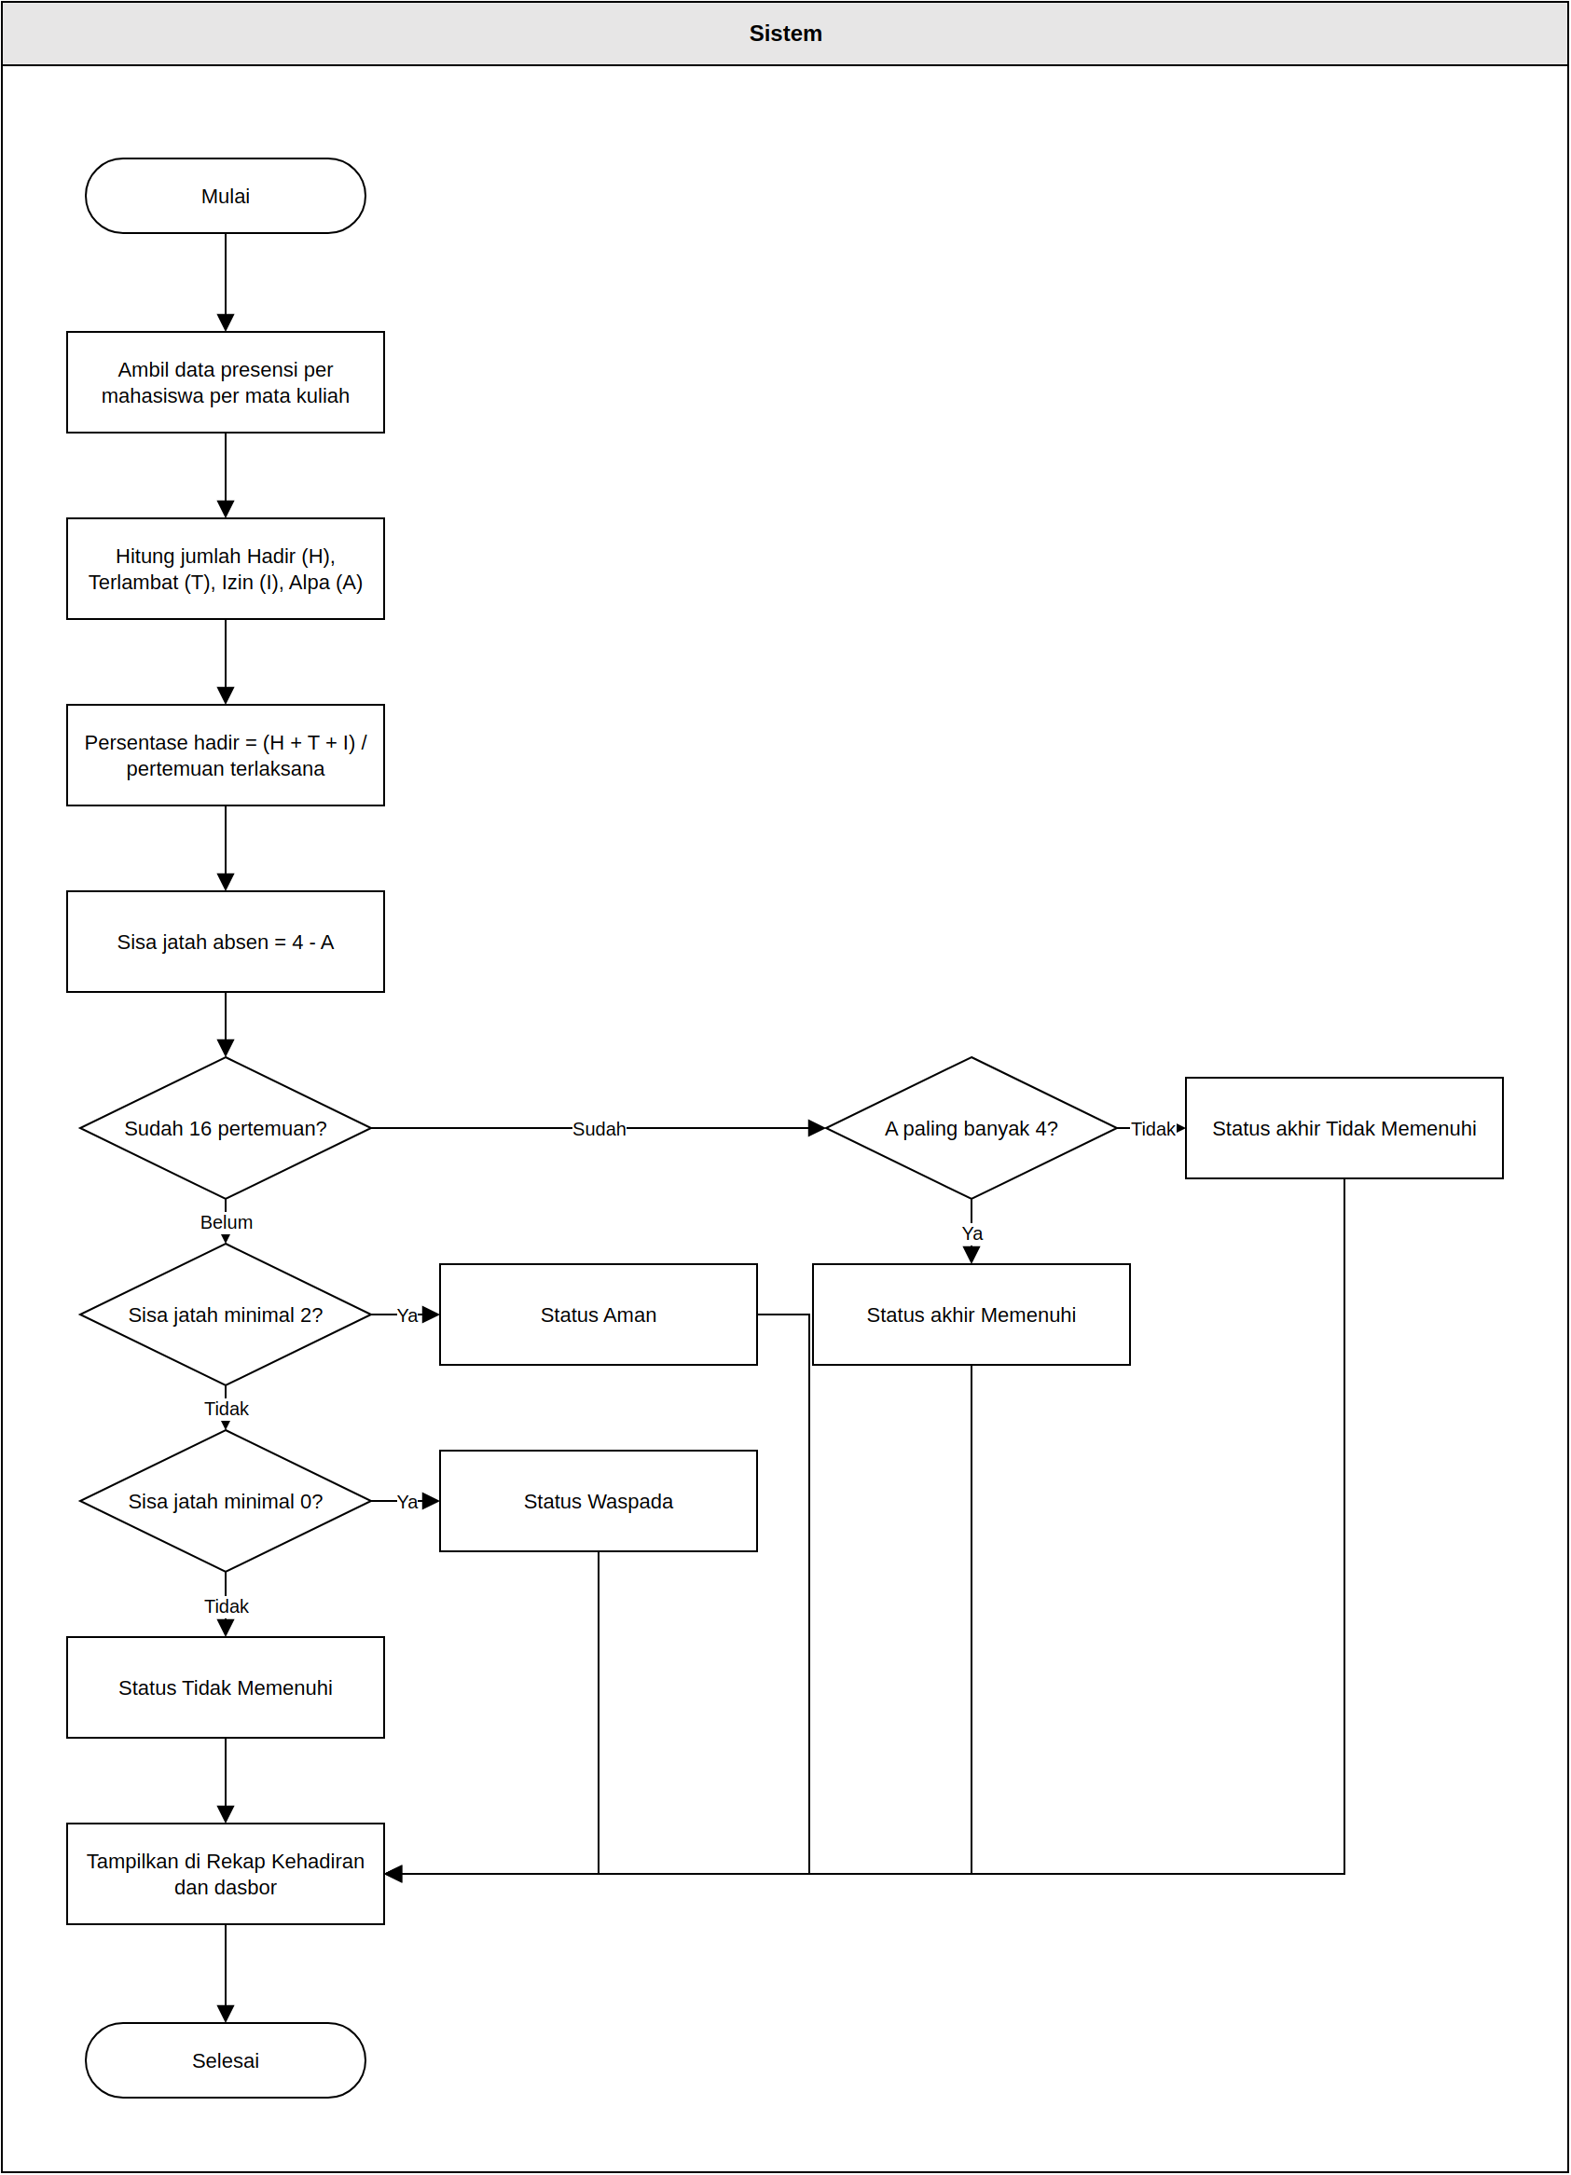
Gambar 2.8 Flowchart Rekap Kehadiran dan Kelayakan UAS

2.3.9 Reset Perangkat
Mahasiswa yang berganti ponsel, kehilangan ponsel, atau mengatur ulang ponselnya mengajukan reset dari halaman Profil. Permintaan muncul di dasbor admin. Bila disetujui, perangkat lama dicabut dan perangkat yang dipakai saat masuk berikutnya akan diikat. Bila ditolak, perangkat lama tetap berlaku.
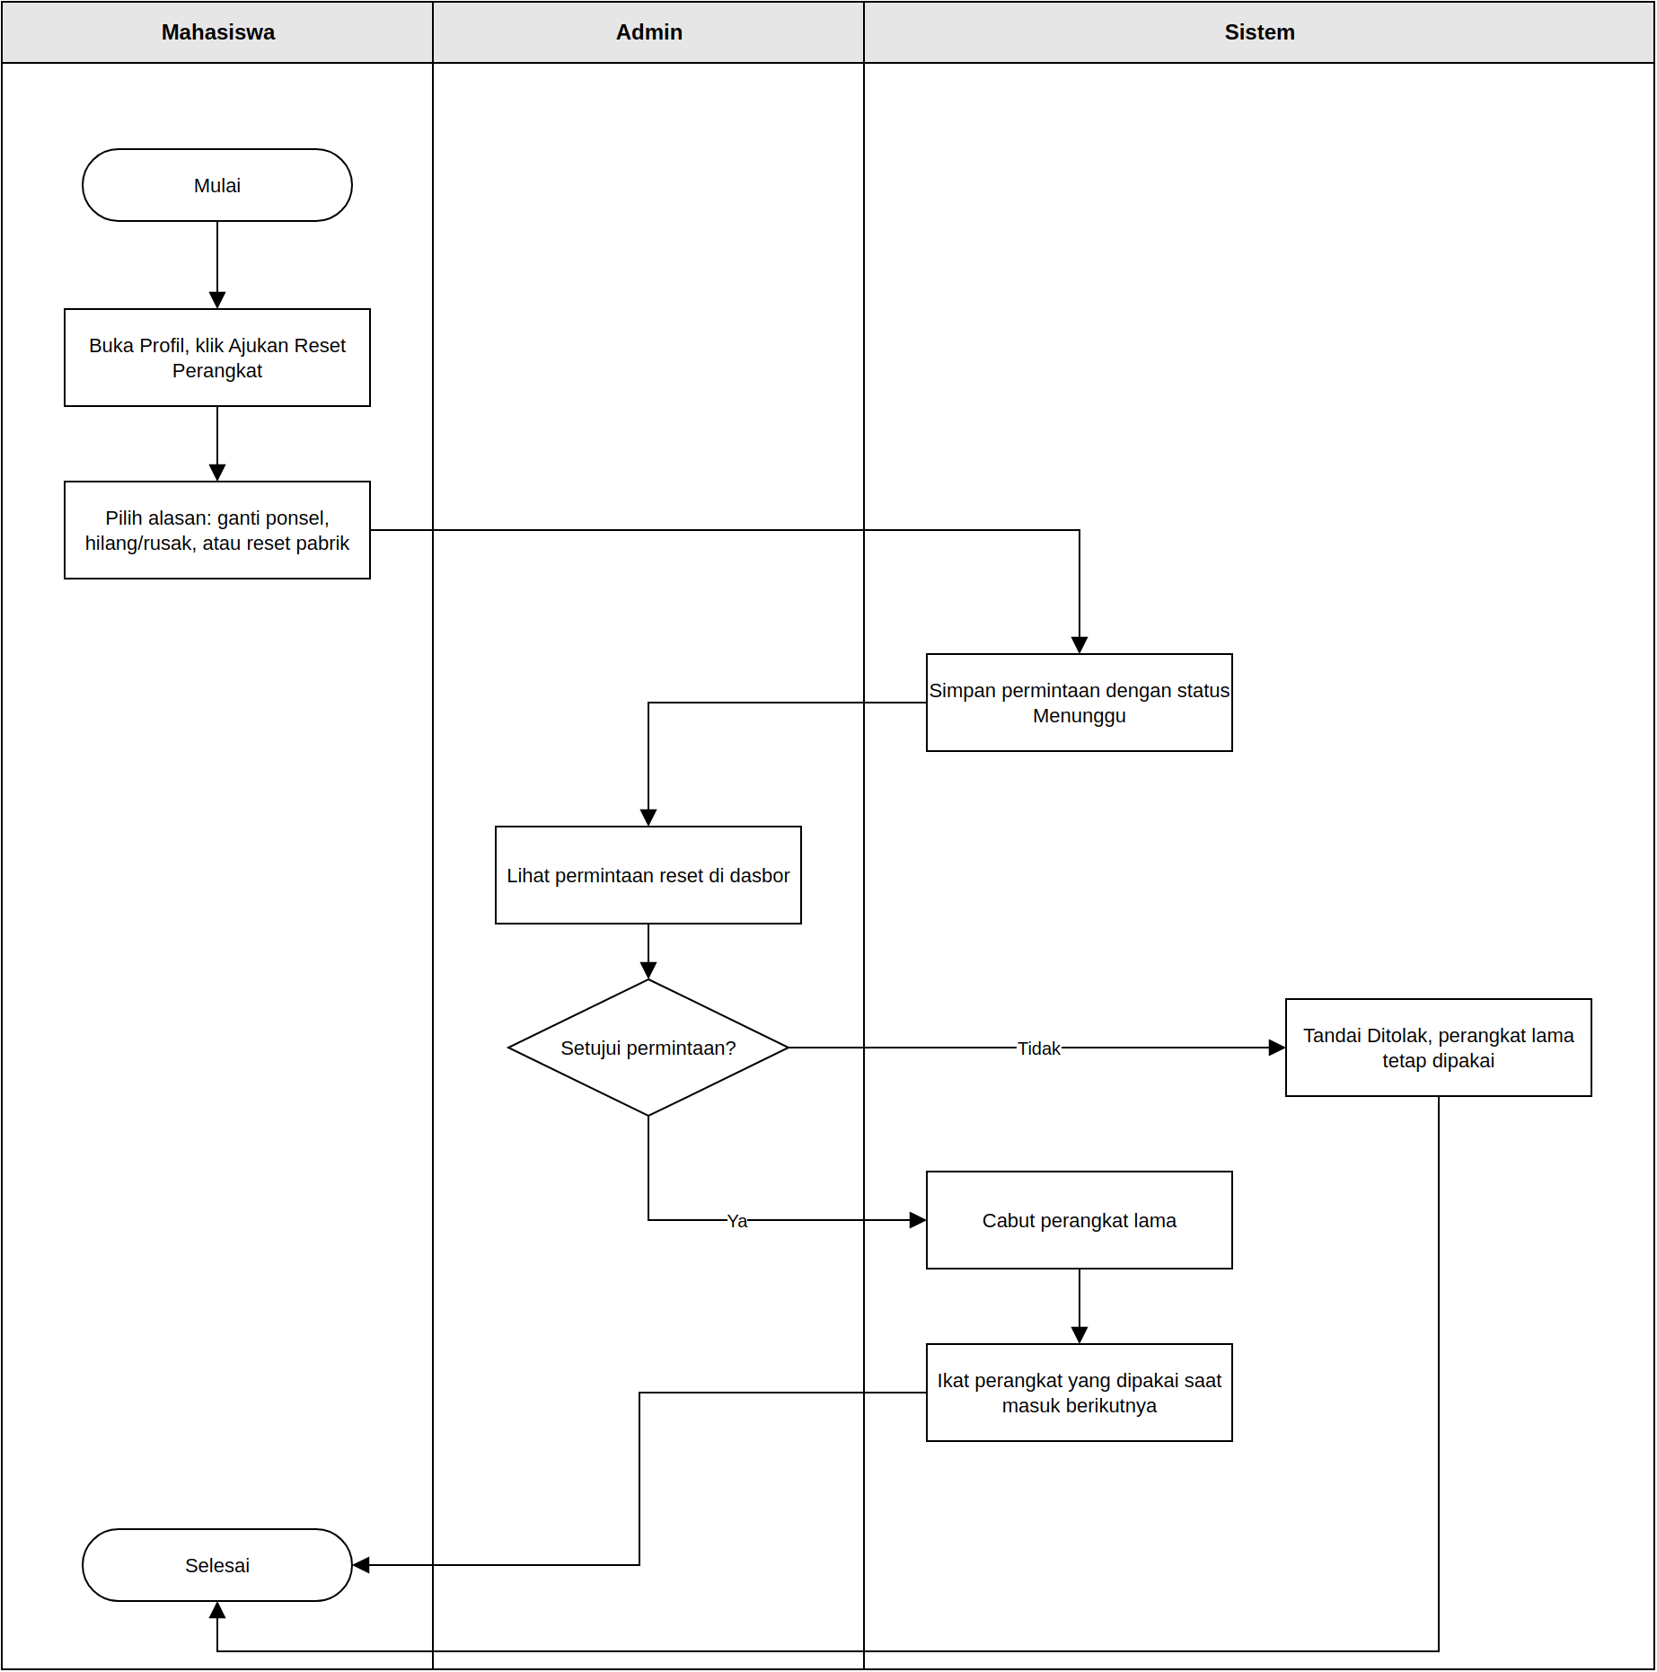
Gambar 2.9 Flowchart Reset Perangkat

2.3.10 Pengukuran Titik Presensi Ruang
Titik presensi diukur admin dengan berdiri di depan kelas, dekat layar tempat QR ditayangkan. Aplikasi mengambil delapan sampel GPS, membuang sampel yang akurasinya lebih dari 15 meter, lalu menghitung titik rata-rata berbobot. Titik yang lebih dari 500 meter dari pusat kampus ditolak karena kemungkinan lintang dan bujurnya tertukar. Bila radius ruang beririsan dengan ruang lain, sistem tetap menyimpan tetapi memberi peringatan.
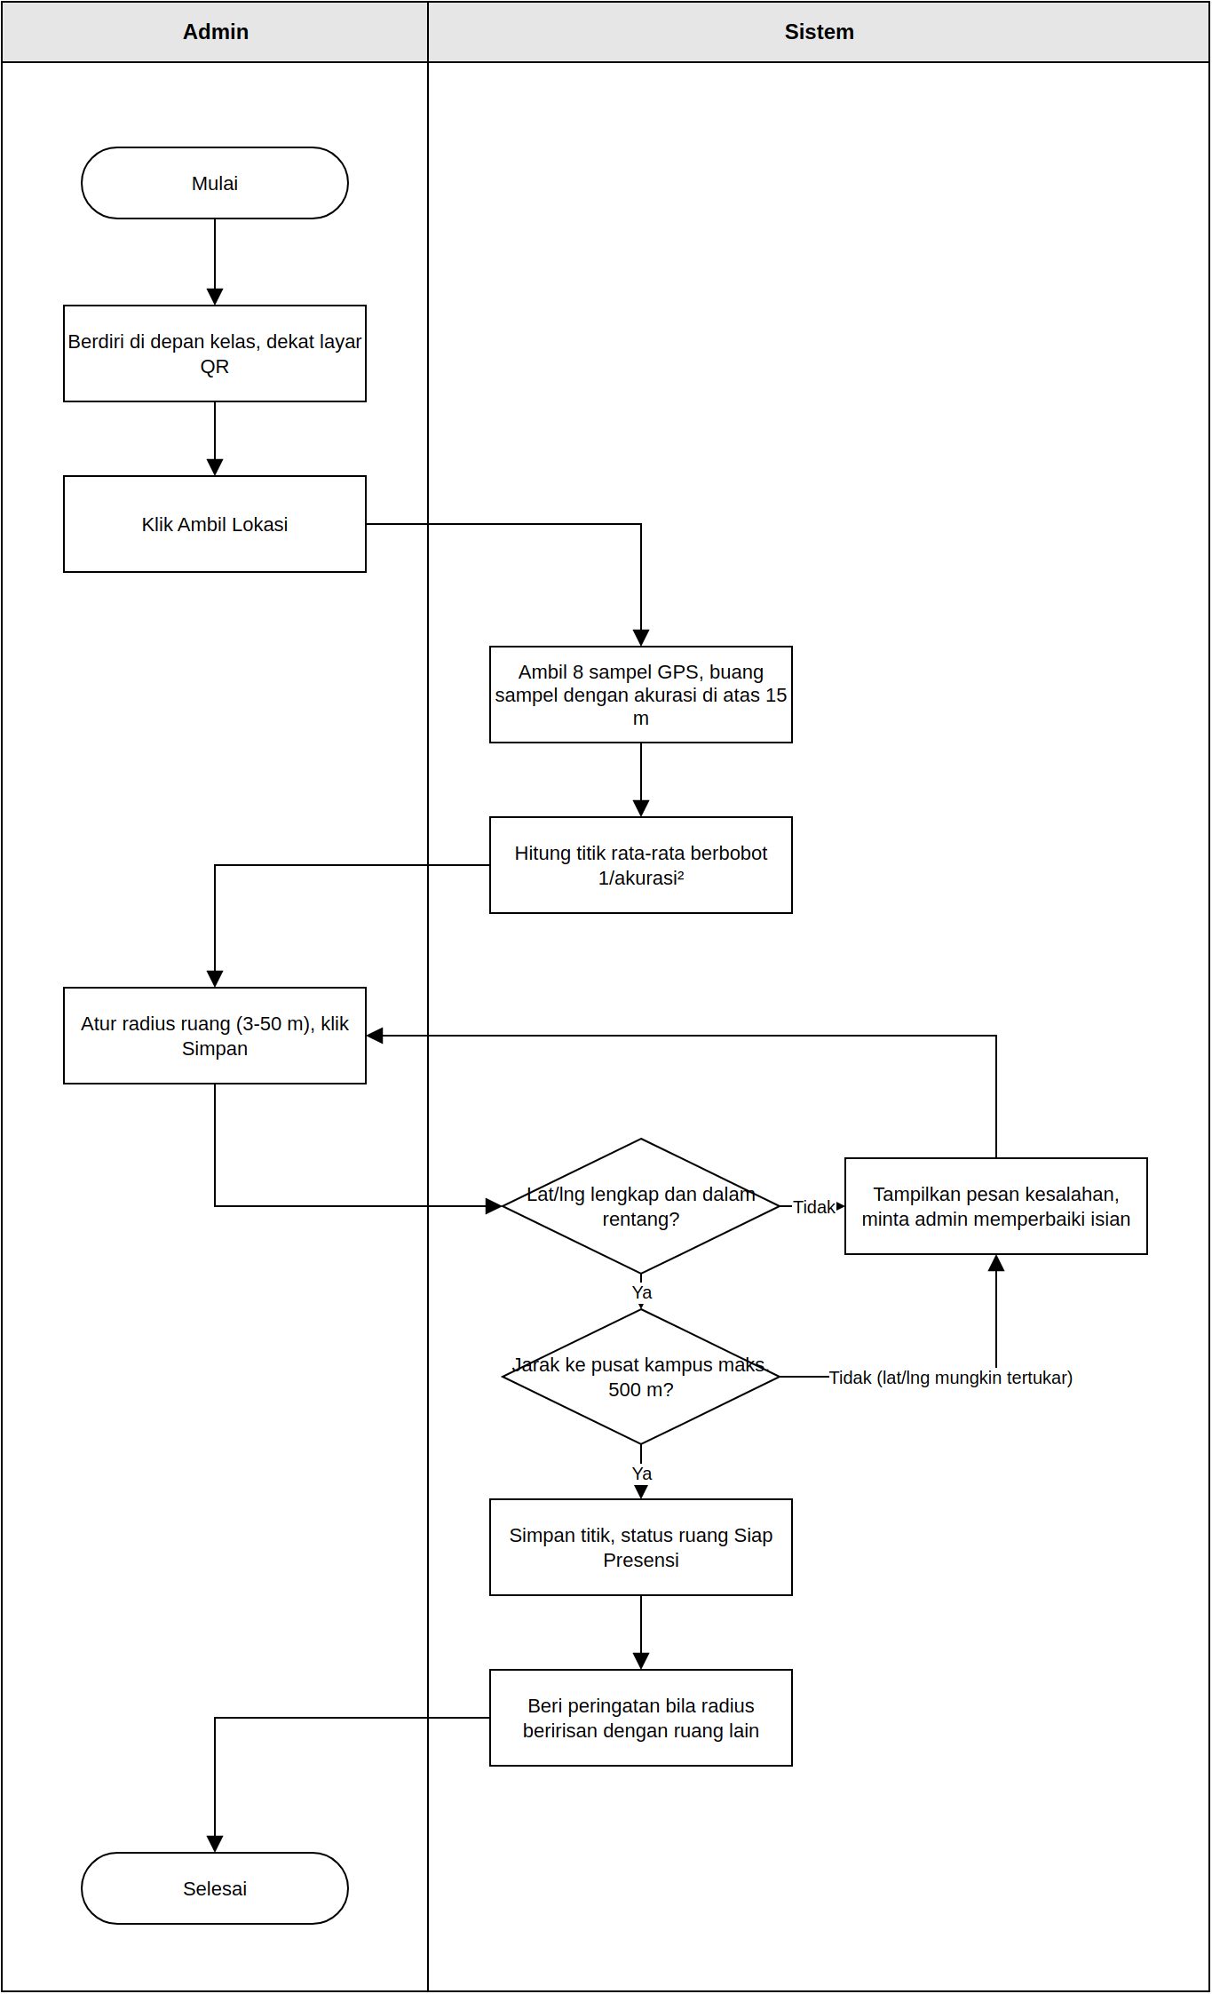
Gambar 2.10 Flowchart Pengukuran Titik Presensi Ruang

2.4 Aturan Bisnis
Aturan bisnis pada Tabel 2.5 wajib ditegakkan oleh aplikasi. Kode aturan dipertahankan dari versi sebelumnya karena sudah dirujuk di dalam kode program; aturan yang tidak berlaku lagi tetap dicantumkan dengan keterangan.
Tabel 2.5 Aturan Bisnis
Kode | Aturan | Ditegakkan pada
BR-01 | QR hanya dibuat oleh dosen, satu kali untuk setiap sesi, dan berlaku 20 menit. Tidak ada tombol untuk memperbarui QR. | Sesi presensi
BR-02 | Sesi hanya bisa dibuka pada jam kuliah terjadwal dan di dalam periode aktif. | Mulai presensi
BR-03 | Sesi hanya bisa dibuka bila ruang memiliki titik presensi dan berstatus aktif. | Mulai presensi
BR-04 | Mahasiswa hanya dapat presensi untuk kelas dan jadwalnya sendiri, satu kali untuk setiap sesi. | Validasi pindai
BR-05 | Akurasi lokasi perangkat paling besar 25 meter. | Validasi pindai
BR-06 | Jarak Haversine ke titik ruang tidak boleh melebihi radius ruang (bawaan 5 m, rentang 3 sampai 50 m). | Validasi pindai
BR-07 | Presensi QR hanya sah dari perangkat yang terikat. Reset perangkat memerlukan persetujuan admin. | Validasi pindai, profil
BR-08 | Pindaian yang masuk setelah batas terlambat (bawaan 15 menit sejak sesi dibuka) dicatat sebagai Terlambat. | Validasi pindai
BR-09 | Saat sesi ditutup, mahasiswa tanpa catatan otomatis dicatat Tidak Hadir, kecuali yang izinnya sudah disetujui. | Penjadwal sistem
BR-10 | Setiap catatan presensi menyimpan metodenya: QR, manual, pengajuan, atau sistem. | Presensi
BR-11 | Presensi manual wajib dikonfirmasi dan dicatat di log perubahan (siapa, kapan, status lama dan baru). | Presensi manual
BR-12 | Pengajuan izin hanya untuk pertemuan dalam rentang H-7 sampai H+2. | Pengajuan izin
BR-13 | Jenis sakit wajib melampirkan surat; jenis izin lampirannya opsional. Format JPG, PNG, atau PDF dengan ukuran paling besar 2 MB. | Pengajuan izin
BR-14 | Hanya boleh ada satu pengajuan aktif (Menunggu atau Disetujui) per mahasiswa per pertemuan. Pertemuan yang sudah Hadir atau Terlambat tidak bisa diajukan. | Pengajuan izin
BR-15 | Pengajuan diputuskan dosen pengampu. Penolakan wajib beralasan minimal 10 karakter. Persetujuan mengubah presensi menjadi Izin. | Persetujuan izin
BR-16 | Syarat UAS minimal 75% dari 16 pertemuan, atau paling banyak 4 kali Tidak Hadir. Hadir, Terlambat, dan Izin dihitung hadir. | Rekap
BR-17 | Hanya satu periode yang boleh aktif. Mengaktifkan periode baru membuat periode lama berstatus Selesai. | Periode akademik
BR-18 | Kombinasi tahun ajaran dan semester harus unik, dan rentang tanggal antarperiode tidak boleh tumpang tindih. | Periode akademik
BR-19 | Jadwal hanya bersumber dari pemetaan kelas. Jadwal akademik bersifat baca saja. | Pemetaan, jadwal
BR-20 | Bentrok diperiksa dalam periode yang sama: hari sama dan jam beririsan pada kelas, dosen, atau ruang yang sama. | Pemetaan kelas
BR-21 | Pemetaan pada periode Selesai tidak bisa ditambah, diubah, atau dihapus. | Pemetaan kelas
BR-22 | Ruang nonaktif tidak bisa dipetakan. Ruang yang masih dipakai pemetaan tidak bisa dihapus atau dinonaktifkan. | Ruang dan titik
BR-23 | Titik presensi paling jauh 500 m dari pusat kampus. Lintang dan bujur diisi keduanya atau dikosongkan keduanya. | Ruang dan titik
BR-24 | Data master yang sudah dipakai transaksi tidak bisa dihapus, hanya dinonaktifkan. | Semua data master
BR-25 | Akun admin dibuat dari basis data. Pendaftaran publik hanya untuk mahasiswa dan dosen, dengan email bebas tanpa verifikasi. Keduanya berstatus Menunggu sampai disetujui admin. | Autentikasi
BR-26 | Kata sandi minimal 8 karakter dan mengandung huruf besar, huruf kecil, serta angka. Kata sandi baru tidak boleh sama dengan yang lama. | Autentikasi, profil
BR-27 | Tidak berlaku sejak versi 2.0 karena fitur atur ulang kata sandi lewat email dihapus. | -
BR-28 | Email tidak dapat diubah sendiri oleh pengguna. Nomor HP berformat 08 dengan panjang 10 sampai 13 digit. | Profil

2.5 User Stories
User stories ditulis dengan pola “Sebagai [peran], saya ingin [kebutuhan], agar [manfaat]”. Setiap cerita dilengkapi kriteria penerimaan yang dipakai untuk memeriksa apakah fitur sudah sesuai. Prioritas Tinggi berarti wajib ada pada rilis pertama, Sedang berarti penting tetapi dapat menyusul, dan Rendah berarti pelengkap.

2.5.1 User Stories Mahasiswa
Tabel 2.6 User Stories Mahasiswa
Kode | User Story | Kriteria Penerimaan | Prioritas
US-01 | Sebagai mahasiswa, saya ingin mendaftar dengan NIM dan email pribadi, agar dapat memakai aplikasi tanpa harus memiliki email kampus. | 1) Formulir meminta nama, NIM 12 digit, prodi, angkatan, kelas, email, nomor HP, dan kata sandi.  2) NIM atau email yang sudah terdaftar ditolak dengan pesan di kolomnya.  3) Akun tersimpan dengan status Menunggu dan belum bisa dipakai masuk. | Tinggi
US-02 | Sebagai mahasiswa, saya ingin masuk memakai NIM atau email, agar tidak perlu memilih peran terlebih dahulu. | 1) Hanya ada satu kolom identitas dan satu kolom kata sandi.  2) Akun Menunggu, Ditolak, atau Nonaktif mendapat pesan sesuai statusnya.  3) Perangkat pertama yang dipakai masuk langsung terikat ke akun. | Tinggi
US-03 | Sebagai mahasiswa, saya ingin memindai QR di kelas, agar kehadiran saya tercatat tanpa tanda tangan. | 1) Aplikasi meminta izin kamera dan lokasi sebelum memindai.  2) Bila lolos delapan pemeriksaan, presensi tercatat Hadir atau Terlambat.  3) Bila gagal, layar menampilkan alasan dan langkah yang bisa dilakukan. | Tinggi
US-04 | Sebagai mahasiswa, saya ingin melihat kelas hari ini, agar tahu mata kuliah mana yang sedang membuka presensi. | 1) Daftar diambil dari pemetaan kelas pada periode aktif.  2) Status sesi setiap mata kuliah terlihat jelas. | Sedang
US-05 | Sebagai mahasiswa, saya ingin melihat riwayat presensi dan sisa jatah absen, agar bisa menjaga syarat UAS. | 1) Riwayat dapat difilter berdasarkan tanggal, mata kuliah, dan status.  2) Status Aman, Waspada, atau Tidak Memenuhi tampil per mata kuliah. | Sedang
US-06 | Sebagai mahasiswa, saya ingin mengajukan izin atau sakit untuk beberapa pertemuan sekaligus, agar ketidakhadiran saya tidak dihitung alpa. | 1) Hanya pertemuan dalam rentang H-7 sampai H+2 yang bisa dipilih.  2) Jenis sakit wajib melampirkan berkas JPG, PNG, atau PDF paling besar 2 MB.  3) Pengajuan berstatus Menunggu dapat dibatalkan. | Tinggi
US-07 | Sebagai mahasiswa, saya ingin mengajukan reset perangkat, agar tetap bisa presensi setelah berganti ponsel. | 1) Mahasiswa memilih salah satu alasan yang tersedia.  2) Permintaan berstatus Menunggu dapat dibatalkan.  3) Setelah disetujui, perangkat yang dipakai masuk berikutnya terikat. | Sedang
US-08 | Sebagai mahasiswa, saya ingin mengubah nomor HP dan kata sandi, agar data kontak dan keamanan akun tetap terjaga. | 1) Data identitas akademik hanya bisa dibaca.  2) Kata sandi baru mengikuti aturan BR-26. | Rendah

2.5.2 User Stories Dosen
Tabel 2.7 User Stories Dosen
Kode | User Story | Kriteria Penerimaan | Prioritas
US-09 | Sebagai dosen, saya ingin mendaftar dengan NIDN, agar bisa memakai aplikasi setelah disetujui admin. | 1) Formulir meminta nama dan gelar, NIDN atau NUPTK 10 digit, prodi homebase, email, nomor HP, dan kata sandi.  2) Akun tersimpan dengan status Menunggu. | Tinggi
US-10 | Sebagai dosen, saya ingin membuka sesi presensi dan menayangkan QR, agar mahasiswa bisa presensi sendiri. | 1) Tombol Mulai Presensi hanya aktif pada jam kuliah di periode aktif dan bila ruang memiliki titik presensi.  2) QR berlaku 20 menit dengan hitung mundur.  3) Daftar hadir di layar diperbarui setiap tiga detik. | Tinggi
US-11 | Sebagai dosen, saya ingin mengoreksi presensi secara manual, agar mahasiswa yang terkendala teknis tetap tercatat dengan benar. | 1) Setiap perubahan meminta konfirmasi.  2) Perubahan tercatat di log beserta pengubah, waktu, dan status lama serta baru. | Tinggi
US-12 | Sebagai dosen, saya ingin menyetujui atau menolak pengajuan izin, agar ketidakhadiran yang sah tercatat sebagai Izin. | 1) Lampiran dapat dilihat sebelum memutuskan.  2) Penolakan wajib beralasan minimal 10 karakter.  3) Persetujuan mengubah presensi pertemuan menjadi Izin. | Tinggi
US-13 | Sebagai dosen, saya ingin melihat rekap kehadiran mata kuliah yang saya ampu, agar dapat menegur mahasiswa yang berisiko tidak memenuhi syarat UAS. | 1) Rekap hanya menampilkan mata kuliah dan kelas yang diampu.  2) Mahasiswa diurutkan dari yang paling berisiko. | Sedang

2.5.3 User Stories Admin
Tabel 2.8 User Stories Admin
Kode | User Story | Kriteria Penerimaan | Prioritas
US-14 | Sebagai admin, saya ingin menyetujui atau menolak pendaftaran mahasiswa dan dosen, agar hanya civitas yang sah yang dapat memakai aplikasi. | 1) Akun Menunggu tampil paling atas dan dapat difilter.  2) Jumlah akun Menunggu tampil di dasbor dan pada lencana menu.  3) Persetujuan mengubah status menjadi Aktif dan mencatat admin serta waktunya. | Tinggi
US-15 | Sebagai admin, saya ingin mengelola periode akademik, agar jadwal semester berjalan pada rentang waktu yang benar. | 1) Tahun ajaran dan semester tidak boleh kembar.  2) Rentang tanggal tidak boleh tumpang tindih.  3) Hanya satu periode yang aktif. | Tinggi
US-16 | Sebagai admin, saya ingin mengelola data mahasiswa, dosen, mata kuliah, dan kelas, agar data master selalu lengkap. | 1) Tersedia pencarian, filter, dan paginasi.  2) Data yang sudah dipakai transaksi tidak bisa dihapus. | Tinggi
US-17 | Sebagai admin, saya ingin mengukur titik presensi setiap ruang, agar validasi lokasi akurat. | 1) Lokasi diambil dari delapan sampel GPS.  2) Titik lebih dari 500 m dari pusat kampus ditolak.  3) Radius yang beririsan dengan ruang lain memunculkan peringatan. | Tinggi
US-18 | Sebagai admin, saya ingin memetakan mata kuliah ke kelas, agar jadwal dan 16 pertemuan tersedia otomatis. | 1) Bentrok kelas, dosen, atau ruang ditampilkan sebelum disimpan.  2) Pemetaan dapat disalin dari periode sebelumnya.  3) Penyimpanan membuat 16 pertemuan terjadwal. | Tinggi
US-19 | Sebagai admin, saya ingin memutuskan permintaan reset perangkat, agar mahasiswa yang berganti ponsel tetap bisa presensi. | 1) Persetujuan mencabut perangkat lama.  2) Penolakan mempertahankan perangkat lama. | Sedang
US-20 | Sebagai admin, saya ingin melihat dan mengekspor laporan presensi, agar dapat dilaporkan ke pimpinan. | 1) Laporan dapat difilter berdasarkan periode, tanggal, mata kuliah, kelas, dosen, dan status.  2) Ekspor tersedia dalam format Excel dan PDF, dan tidak aktif bila data kosong. | Sedang
US-21 | Sebagai admin, saya ingin mengatur kebijakan presensi, agar aturan dapat disesuaikan tanpa mengubah program. | 1) Pengaturan yang terkunci hanya bisa dibaca.  2) Perubahan langsung berlaku untuk sesi berikutnya. | Rendah

2.6 Kebutuhan Non-Fungsional
Tabel 2.9 Kebutuhan Non-Fungsional
Kode | Kategori | Kebutuhan
NFR-01 | Kinerja | Respons validasi pindai paling lama 1 detik (persentil 95) ketika 40 mahasiswa memindai bersamaan.
NFR-02 | Kinerja | Layar dosen memperbarui daftar hadir setiap 3 detik selama sesi dibuka.
NFR-03 | Ketersediaan | Aplikasi tersedia 99% pada jam kuliah, pukul 07.00 sampai 18.00, Senin sampai Jumat.
NFR-04 | Keamanan | Aplikasi wajib berjalan di HTTPS karena kamera dan geolokasi peramban hanya aktif di HTTPS.
NFR-05 | Keamanan | Token QR acak minimal 128 bit, disimpan sebagai hash, berlaku 20 menit, dan terikat pada satu sesi.
NFR-06 | Keamanan | Pemindaian dibatasi 10 kali per menit per pengguna untuk mencegah penebakan token. Masuk dibatasi 10 kali per menit dan pendaftaran 6 kali per menit.
NFR-07 | Keamanan | Otorisasi berdasarkan peran: dosen hanya mengakses sesi dan mata kuliah miliknya, mahasiswa hanya mengakses datanya sendiri.
NFR-08 | Keamanan | Lampiran izin disimpan di penyimpanan privat dan hanya dibuka oleh pengguna yang berhak.
NFR-09 | Privasi | Lokasi hanya diambil ketika memindai, tidak dilacak di latar belakang, dan disampaikan pada persetujuan saat mendaftar.
NFR-10 | Integritas | Waktu presensi memakai jam server, bukan jam perangkat.
NFR-11 | Integritas | Presensi disimpan dalam transaksi dengan batasan unik agar tidak terjadi presensi ganda.
NFR-12 | Audit | Perubahan manual, keputusan izin, reset perangkat, dan semua percobaan pindai tercatat.
NFR-13 | Kegunaan | Halaman mahasiswa responsif untuk layar ponsel 390 px. Halaman dosen dan admin dirancang untuk desktop 1440 px.
NFR-14 | Aksesibilitas | Elemen interaktif dapat dipakai dengan papan ketik dan memiliki label yang jelas.
NFR-15 | Bahasa | Seluruh antarmuka berbahasa Indonesia dengan format tanggal 28 Sep 2026 dan jam 08.05.
NFR-16 | Zona waktu | Semua perhitungan jadwal memakai zona waktu Asia/Jakarta (WIB).
NFR-17 | Cadangan | Basis data dicadangkan setiap hari dan disimpan minimal 30 hari.

BAB III
SPESIFIKASI FUNGSIONAL

3.1 Kebutuhan Fungsional per Modul
Kebutuhan fungsional dikelompokkan per modul. Setiap kebutuhan diberi kode agar mudah ditelusuri ke user story dan aturan bisnis.
Tabel 3.1 Kebutuhan Fungsional Autentikasi
Kode | Kebutuhan | Aktor | Rujukan
FR-AUTH-01 | Masuk dengan satu kolom identitas (NIM, NIDN, atau email) dan kata sandi, tanpa memilih peran. | Semua | US-02
FR-AUTH-02 | Pendaftaran dengan tab Mahasiswa dan Dosen, validasi per kolom, ringkasan kesalahan, dan persetujuan penggunaan data lokasi. | Mahasiswa, Dosen | US-01, US-09
FR-AUTH-03 | Akun baru berstatus Menunggu. Admin menyetujui atau menolak dari menu Mahasiswa atau Dosen sebelum akun bisa dipakai masuk. | Admin | US-14, BR-25
FR-AUTH-04 | Dihapus pada versi 2.0 (lupa kata sandi lewat email). | - | -
FR-AUTH-05 | Perangkat mahasiswa diikat saat pertama kali masuk. | Mahasiswa | US-02, BR-07

Tabel 3.2 Kebutuhan Fungsional Data Master
Kode | Kebutuhan | Aktor | Rujukan
FR-MST-01 | Kelola periode akademik dengan validasi unik, tidak tumpang tindih, dan satu periode aktif. | Admin | US-15
FR-MST-02 | Kelola mahasiswa, dosen, mata kuliah, dan kelas dengan pencarian, filter, panel detail, konfirmasi hapus, dan paginasi. | Admin | US-16
FR-MST-03 | Kelola ruang dan titik presensi: ambil lokasi multi-sampel, isi lintang dan bujur manual, atur radius, pratinjau peta. | Admin | US-17
FR-MST-04 | Tolak penghapusan data yang sudah dipakai dengan pesan yang jelas. | Admin | BR-24

Tabel 3.3 Kebutuhan Fungsional Penjadwalan
Kode | Kebutuhan | Aktor | Rujukan
FR-SCH-01 | Pemetaan kelas per periode: pilih kelas, lalu petakan mata kuliah, dosen, hari, jam (otomatis dari SKS), dan ruang. | Admin | US-18
FR-SCH-02 | Pemeriksaan langsung atas bentrok kelas, dosen, dan ruang, ketersediaan titik presensi, dan kapasitas ruang. | Admin | BR-20
FR-SCH-03 | Salin pemetaan dari periode sebelumnya untuk kelas yang belum dipetakan. | Admin | US-18
FR-SCH-04 | Pembuatan 16 pertemuan terjadwal saat pemetaan disimpan. | Sistem | BR-19
FR-SCH-05 | Jadwal akademik baca saja dengan filter periode, hari, kelas, dan dosen. | Admin | BR-19

Tabel 3.4 Kebutuhan Fungsional Presensi
Kode | Kebutuhan | Aktor | Rujukan
FR-ATT-01 | Dosen membuka sesi, lalu layar menampilkan QR, hitung mundur, jumlah hadir dan belum hadir, serta tabel yang diperbarui berkala. | Dosen | US-10
FR-ATT-02 | Sesi berubah menjadi Kedaluwarsa saat waktunya habis, dan dosen dapat menyelesaikan sesi. | Sistem, Dosen | BR-09
FR-ATT-03 | Mahasiswa memindai QR, sistem menjalankan delapan pemeriksaan, lalu menampilkan halaman berhasil atau gagal beserta alasannya. | Mahasiswa | US-03
FR-ATT-04 | Presensi manual oleh dosen dengan dialog konfirmasi. | Dosen | US-11, BR-11
FR-ATT-05 | Riwayat presensi mahasiswa dengan filter dan halaman detail. | Mahasiswa | US-05
FR-ATT-06 | Riwayat sesi dosen dengan filter rentang tanggal, mata kuliah, dan kelas. | Dosen | -
FR-ATT-07 | Semua percobaan pindai, berhasil maupun gagal, tercatat untuk audit. | Sistem | NFR-12

Tabel 3.5 Kebutuhan Fungsional Izin dan Sakit
Kode | Kebutuhan | Aktor | Rujukan
FR-LV-01 | Formulir pengajuan: jenis, pilihan beberapa pertemuan yang dikelompokkan per tanggal, alasan, dan lampiran. Pertemuan yang terkunci diberi tanda. | Mahasiswa | US-06
FR-LV-02 | Daftar Pengajuan Saya berisi status dan catatan dosen, serta tombol batal untuk pengajuan Menunggu. | Mahasiswa | US-06
FR-LV-03 | Halaman persetujuan dosen dengan tab Menunggu, Disetujui, dan Ditolak, filter mata kuliah, dan pratinjau lampiran. | Dosen | US-12
FR-LV-04 | Tombol Setujui dan Tolak, dengan alasan wajib untuk penolakan. | Dosen | BR-15

Tabel 3.6 Kebutuhan Fungsional Rekap, Laporan, dan Umum
Kode | Kebutuhan | Aktor | Rujukan
FR-RPT-01 | Rekap per periode, mata kuliah, dan kelas: 16 kolom pertemuan, jumlah H, T, I, A, persentase hadir, sisa jatah, dan status, diurutkan dari yang paling berisiko. | Admin, Dosen | US-13
FR-RPT-02 | Rekap dosen dibatasi pada mata kuliah dan kelas yang diampu. | Dosen | NFR-07
FR-RPT-03 | Laporan presensi dengan filter periode, tanggal, mata kuliah, kelas, dosen, dan status, serta pratinjau cetak. | Admin | US-20
FR-RPT-04 | Ekspor Excel dan PDF; tombol tidak aktif bila data kosong. | Admin | US-20
FR-GEN-01 | Dasbor admin berisi kartu statistik, grafik tren, grafik per mata kuliah, per kelas, dan bulanan, serta kartu tugas (akun menunggu persetujuan, ruang tanpa titik, permintaan reset). | Admin | US-14
FR-GEN-02 | Dasbor dosen berisi kartu aksi (izin menunggu, risiko UAS), statistik, jadwal hari ini, dan sesi yang sedang berjalan. | Dosen | -
FR-GEN-03 | Beranda mahasiswa berisi kelas yang sedang berlangsung dengan tombol pindai, ringkasan kehadiran, dan status pengajuan. | Mahasiswa | US-04
FR-GEN-04 | Profil berisi identitas yang hanya bisa dibaca, kontak, perangkat, dan penggantian kata sandi. | Semua | US-08
FR-GEN-05 | Pengaturan kebijakan presensi; butir yang terkunci hanya bisa dibaca. | Admin | US-21

3.2 Siklus Status Data
Beberapa data memiliki status yang berubah mengikuti kejadian tertentu. Perubahan tersebut digambarkan dengan state diagram berikut.

3.2.1 Status Akun Pengguna
Akun mahasiswa dan dosen selalu dimulai dari status Menunggu. Admin menentukan apakah akun menjadi Aktif atau Ditolak. Akun Aktif dapat dinonaktifkan dan diaktifkan kembali oleh admin.
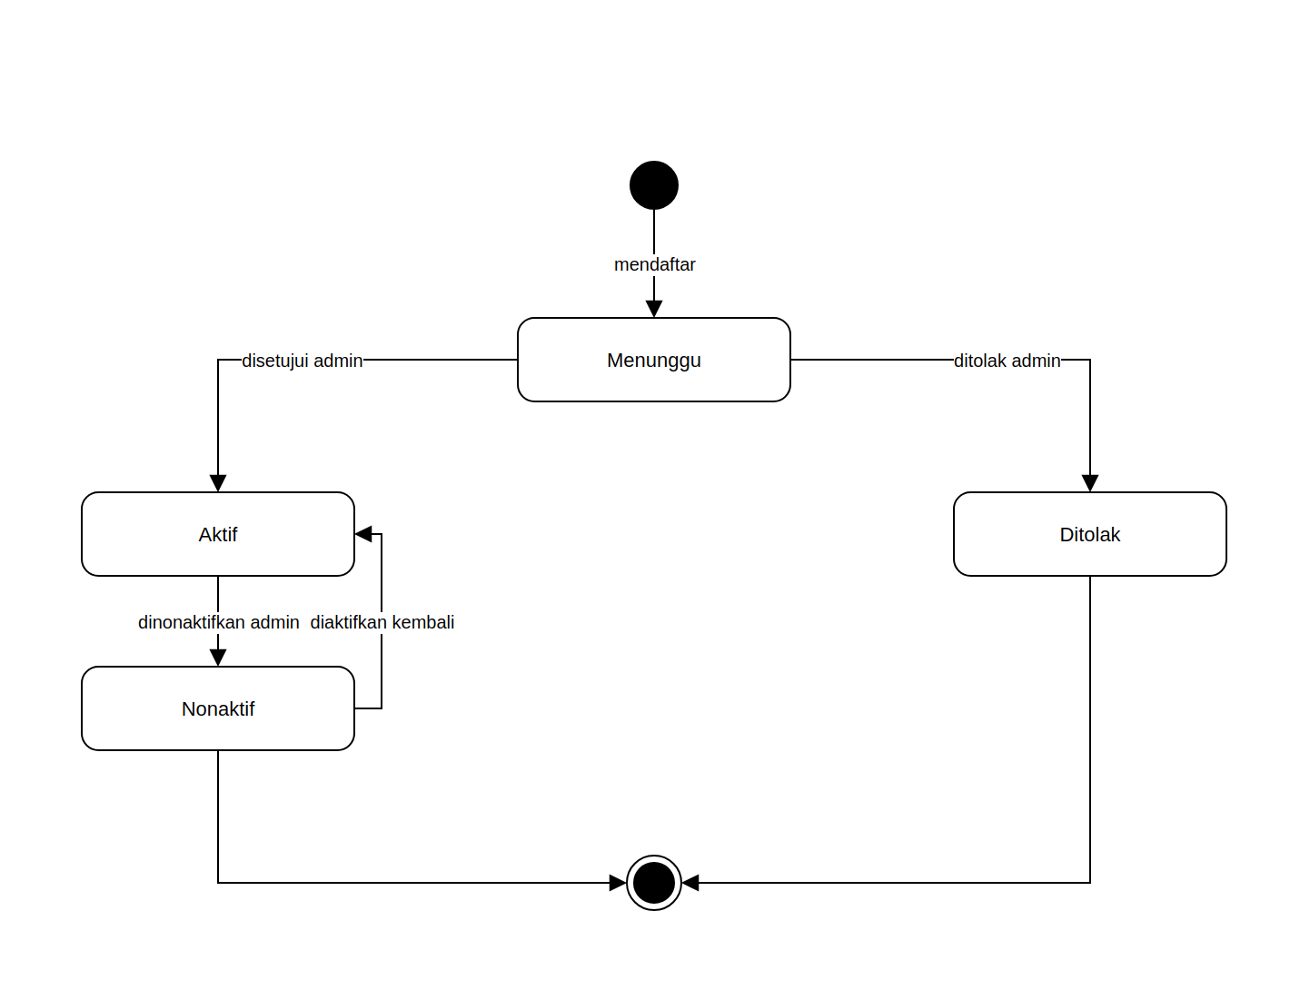
Gambar 3.1 State Diagram Akun Pengguna

3.2.2 Status Periode Akademik
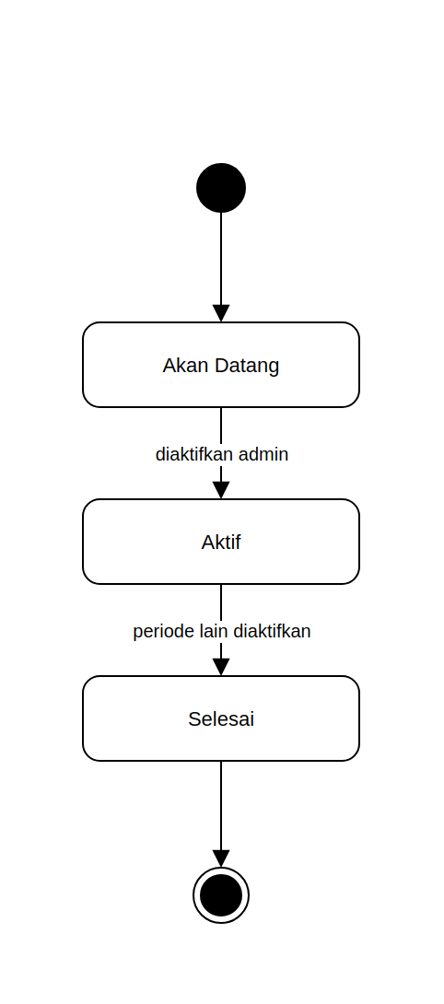
Gambar 3.2 State Diagram Periode Akademik

3.2.3 Status Sesi Presensi
Pertemuan dibuat dengan status Terjadwal. Bila dosen tidak membuka sesi hingga jam kuliah lewat, pertemuan ditampilkan sebagai Tidak Terlaksana.
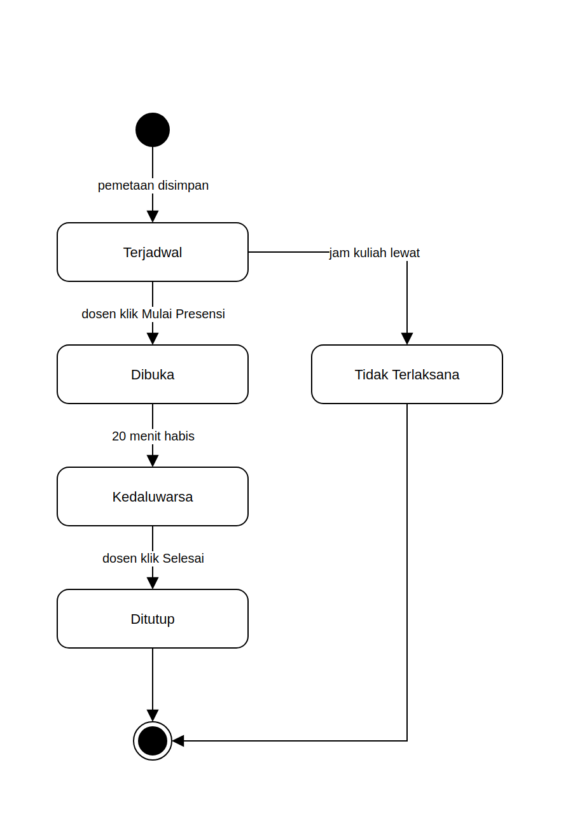
Gambar 3.3 State Diagram Sesi Presensi

3.2.4 Status Pengajuan Izin
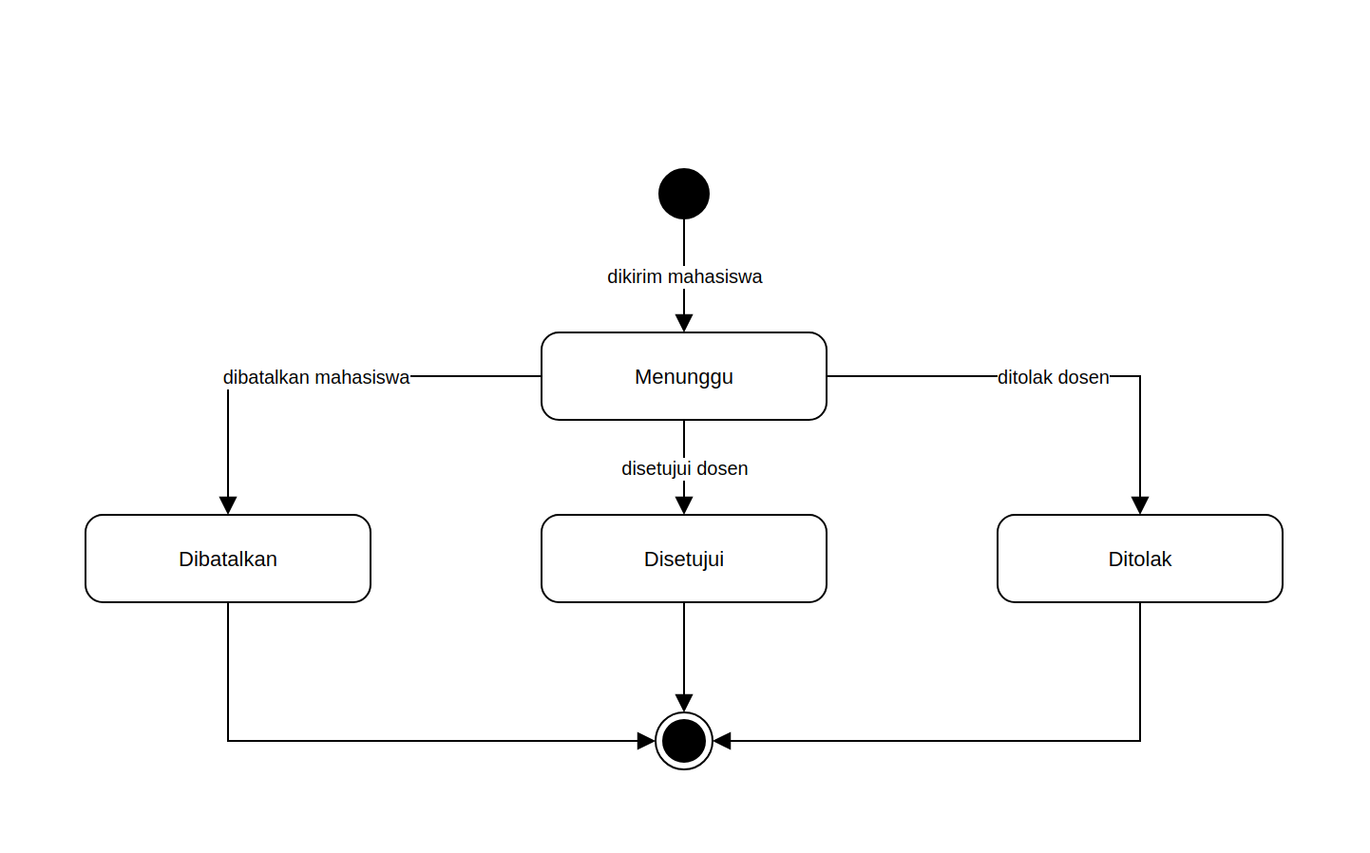
Gambar 3.4 State Diagram Pengajuan Izin

3.2.5 Status Presensi Mahasiswa
Tabel 3.7 Perubahan Status Presensi
Status | Sumber | Dapat Berubah Menjadi
Hadir | Pindai QR sebelum batas terlambat, atau presensi manual | Terlambat, Tidak Hadir, atau Izin melalui presensi manual
Terlambat | Pindai QR setelah batas terlambat, atau presensi manual | Hadir, Tidak Hadir, atau Izin melalui presensi manual
Tidak Hadir | Otomatis saat sesi ditutup, atau presensi manual | Izin bila pengajuan disetujui; Hadir atau Terlambat melalui presensi manual
Izin | Pengajuan disetujui, atau presensi manual | Status lain melalui presensi manual yang tercatat di log

3.3 Activity Diagram
Activity diagram menggambarkan urutan aktivitas antara pengguna dan sistem pada tiga skenario utama. Notasi yang dipakai adalah notasi UML: lingkaran hitam untuk titik awal, lingkaran bercincin untuk titik akhir, persegi bersudut bulat untuk aktivitas, dan belah ketupat untuk keputusan dengan kondisi ditulis di dalam kurung siku.

3.3.1 Pendaftaran dan Persetujuan Akun
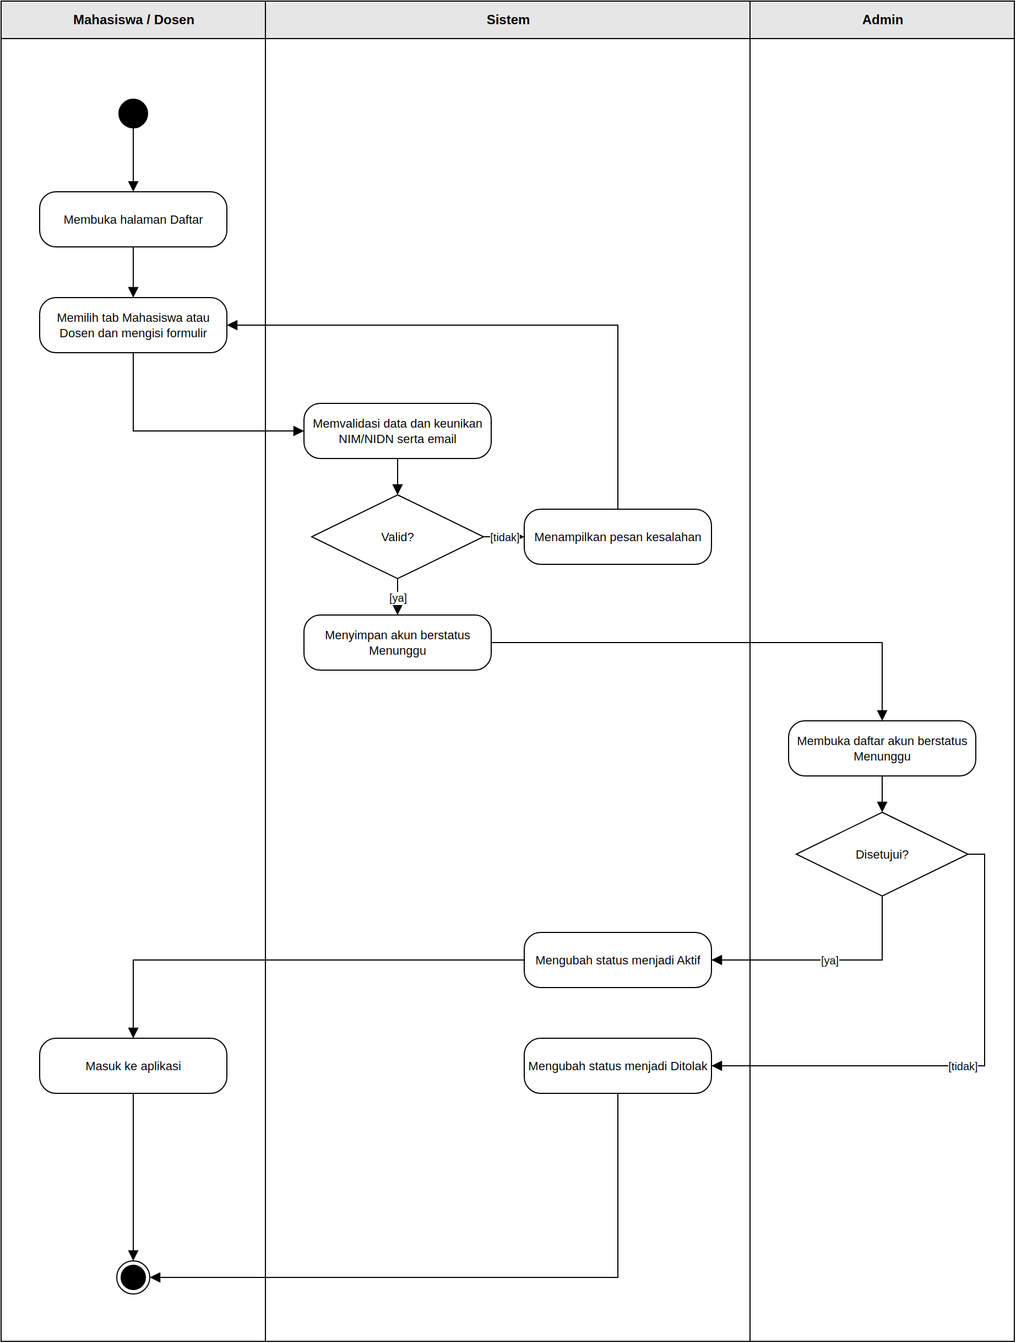
Gambar 3.5 Activity Diagram Pendaftaran dan Persetujuan Akun

3.3.2 Presensi dengan QR
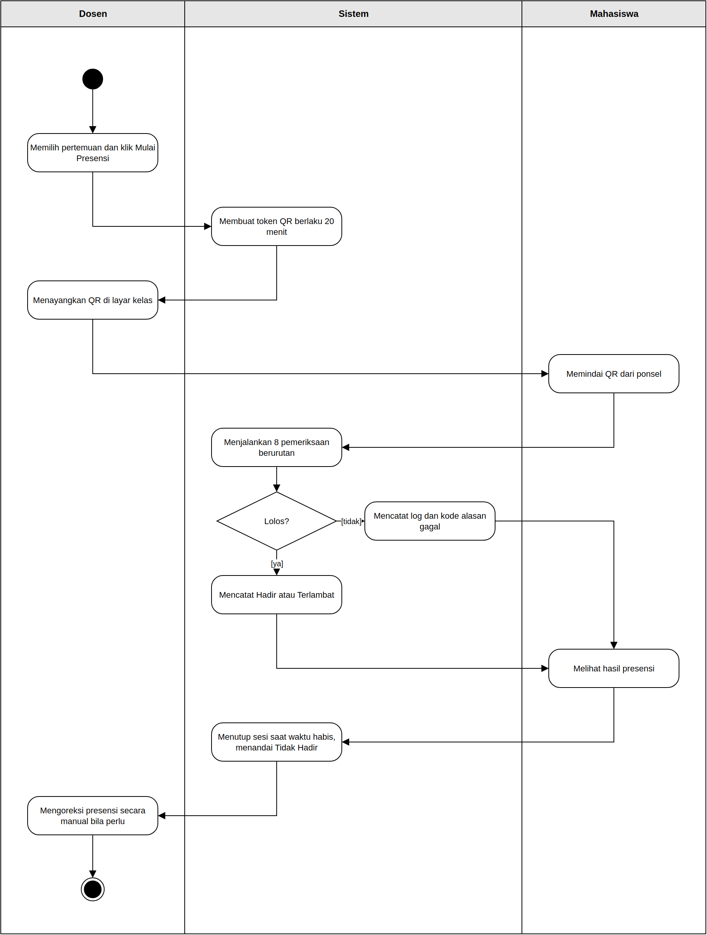
Gambar 3.6 Activity Diagram Presensi dengan QR

3.3.3 Pengajuan dan Persetujuan Izin
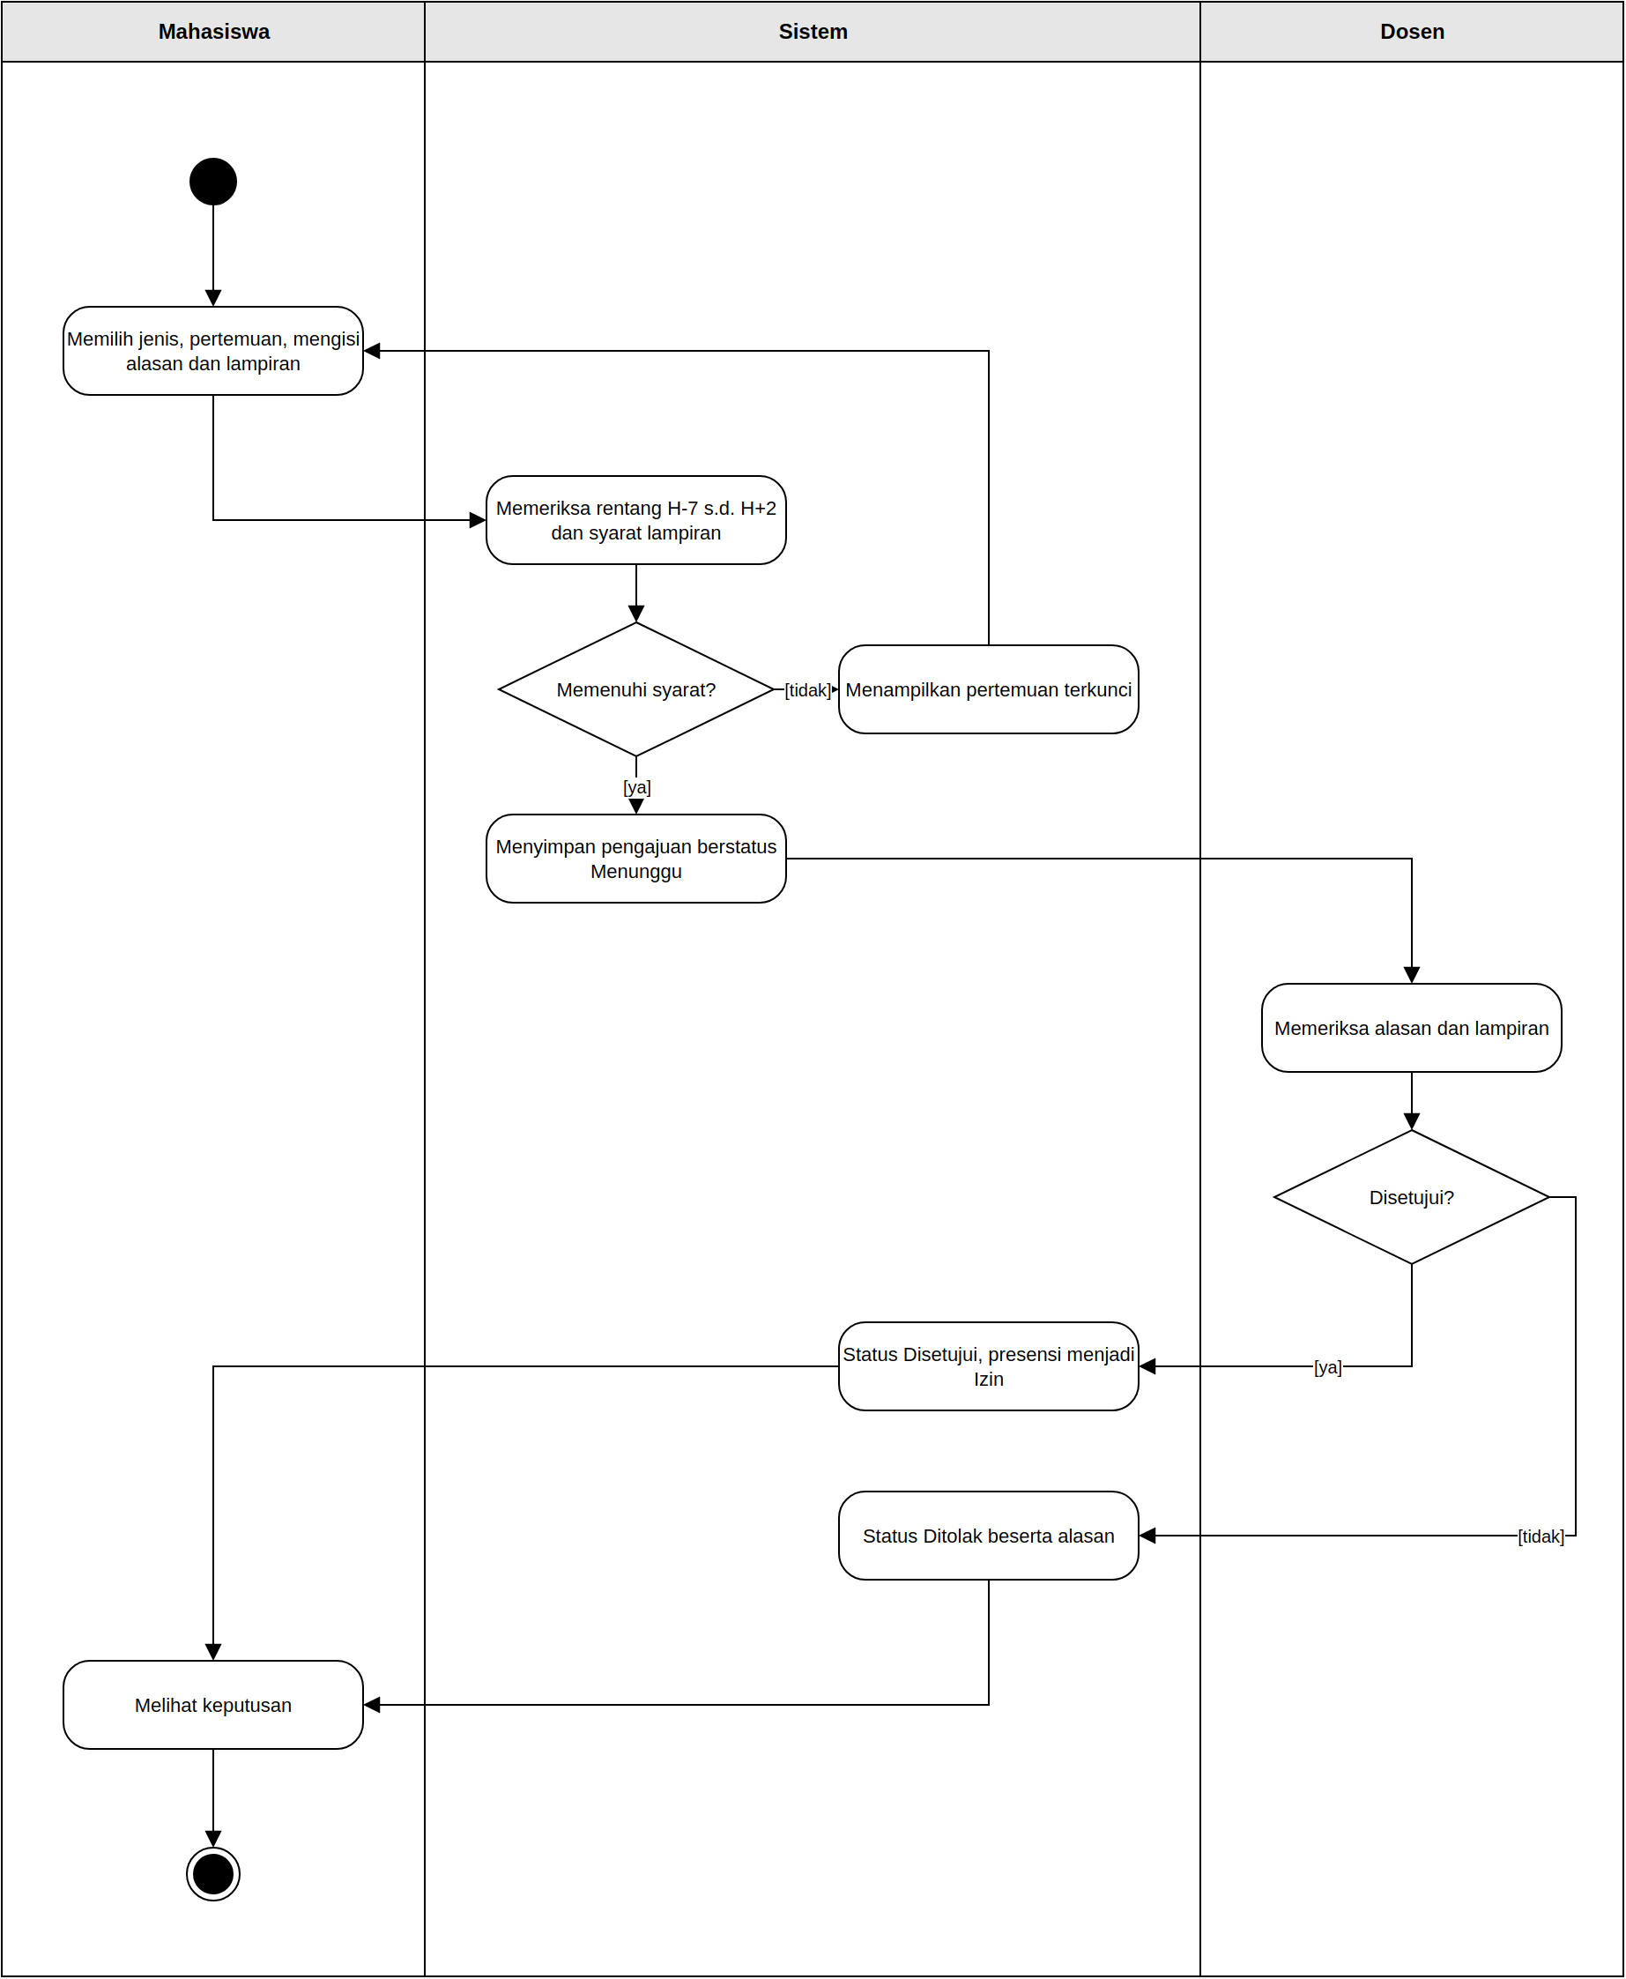
Gambar 3.7 Activity Diagram Pengajuan dan Persetujuan Izin

3.4 Sequence Diagram
Sequence diagram memperlihatkan pesan yang dikirim antarobjek sesuai implementasi Laravel. Aktor digambarkan sebagai orang, halaman Inertia sebagai boundary, controller dan service sebagai control, dan basis data sebagai entity. Panah penuh menandakan permintaan, sedangkan panah putus-putus menandakan balasan.

3.4.1 Pendaftaran dan Persetujuan Akun
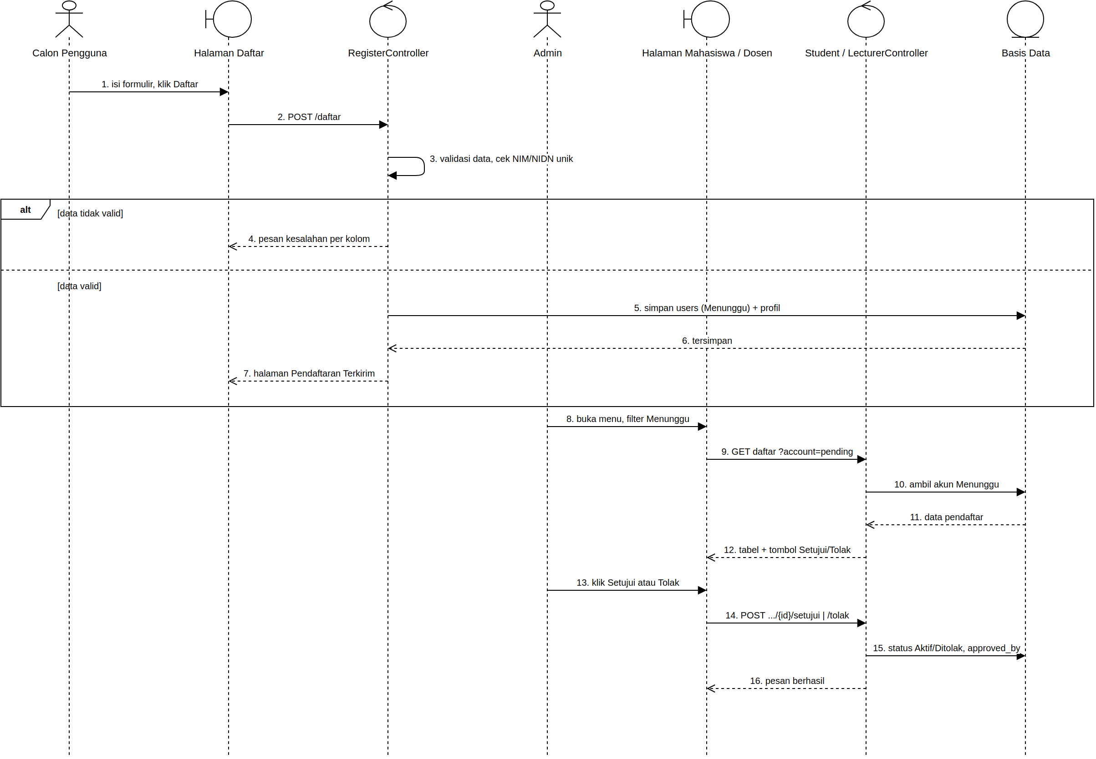
Gambar 3.8 Sequence Diagram Pendaftaran dan Persetujuan Akun

3.4.2 Masuk dan Ikat Perangkat
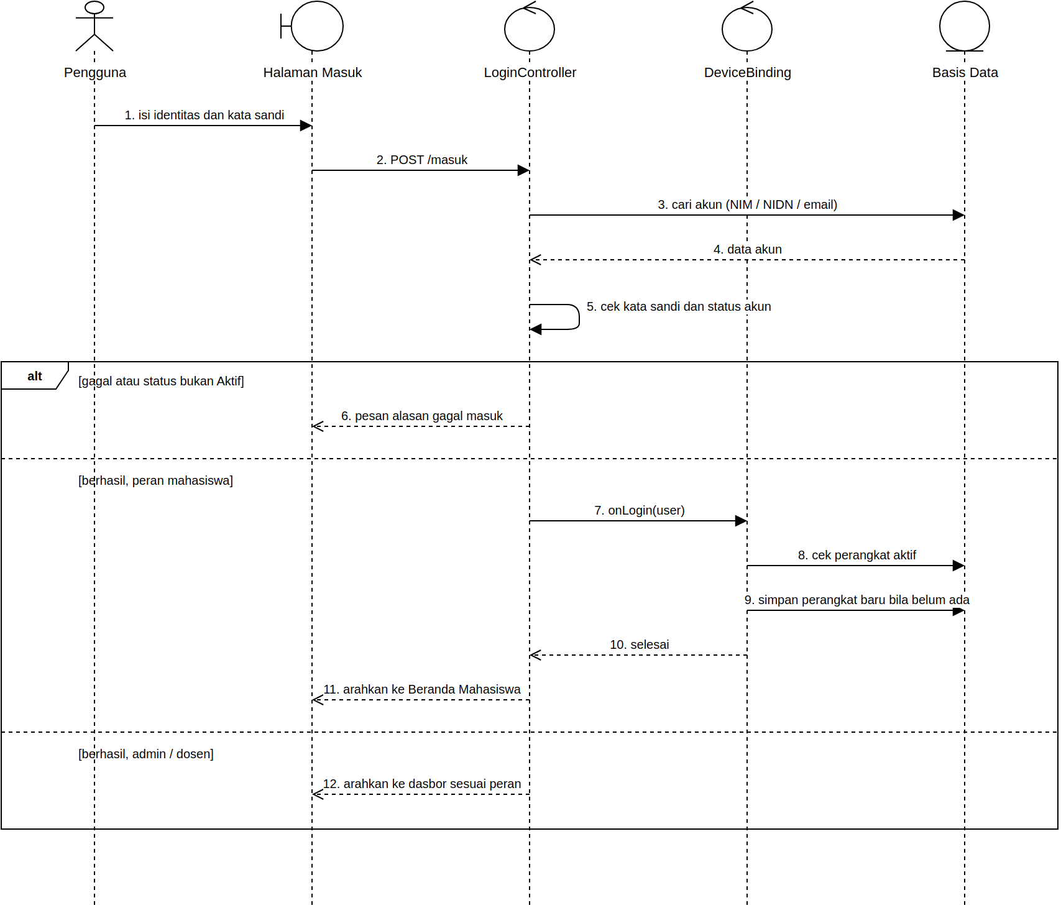
Gambar 3.9 Sequence Diagram Masuk dan Ikat Perangkat

3.4.3 Membuka Sesi Presensi
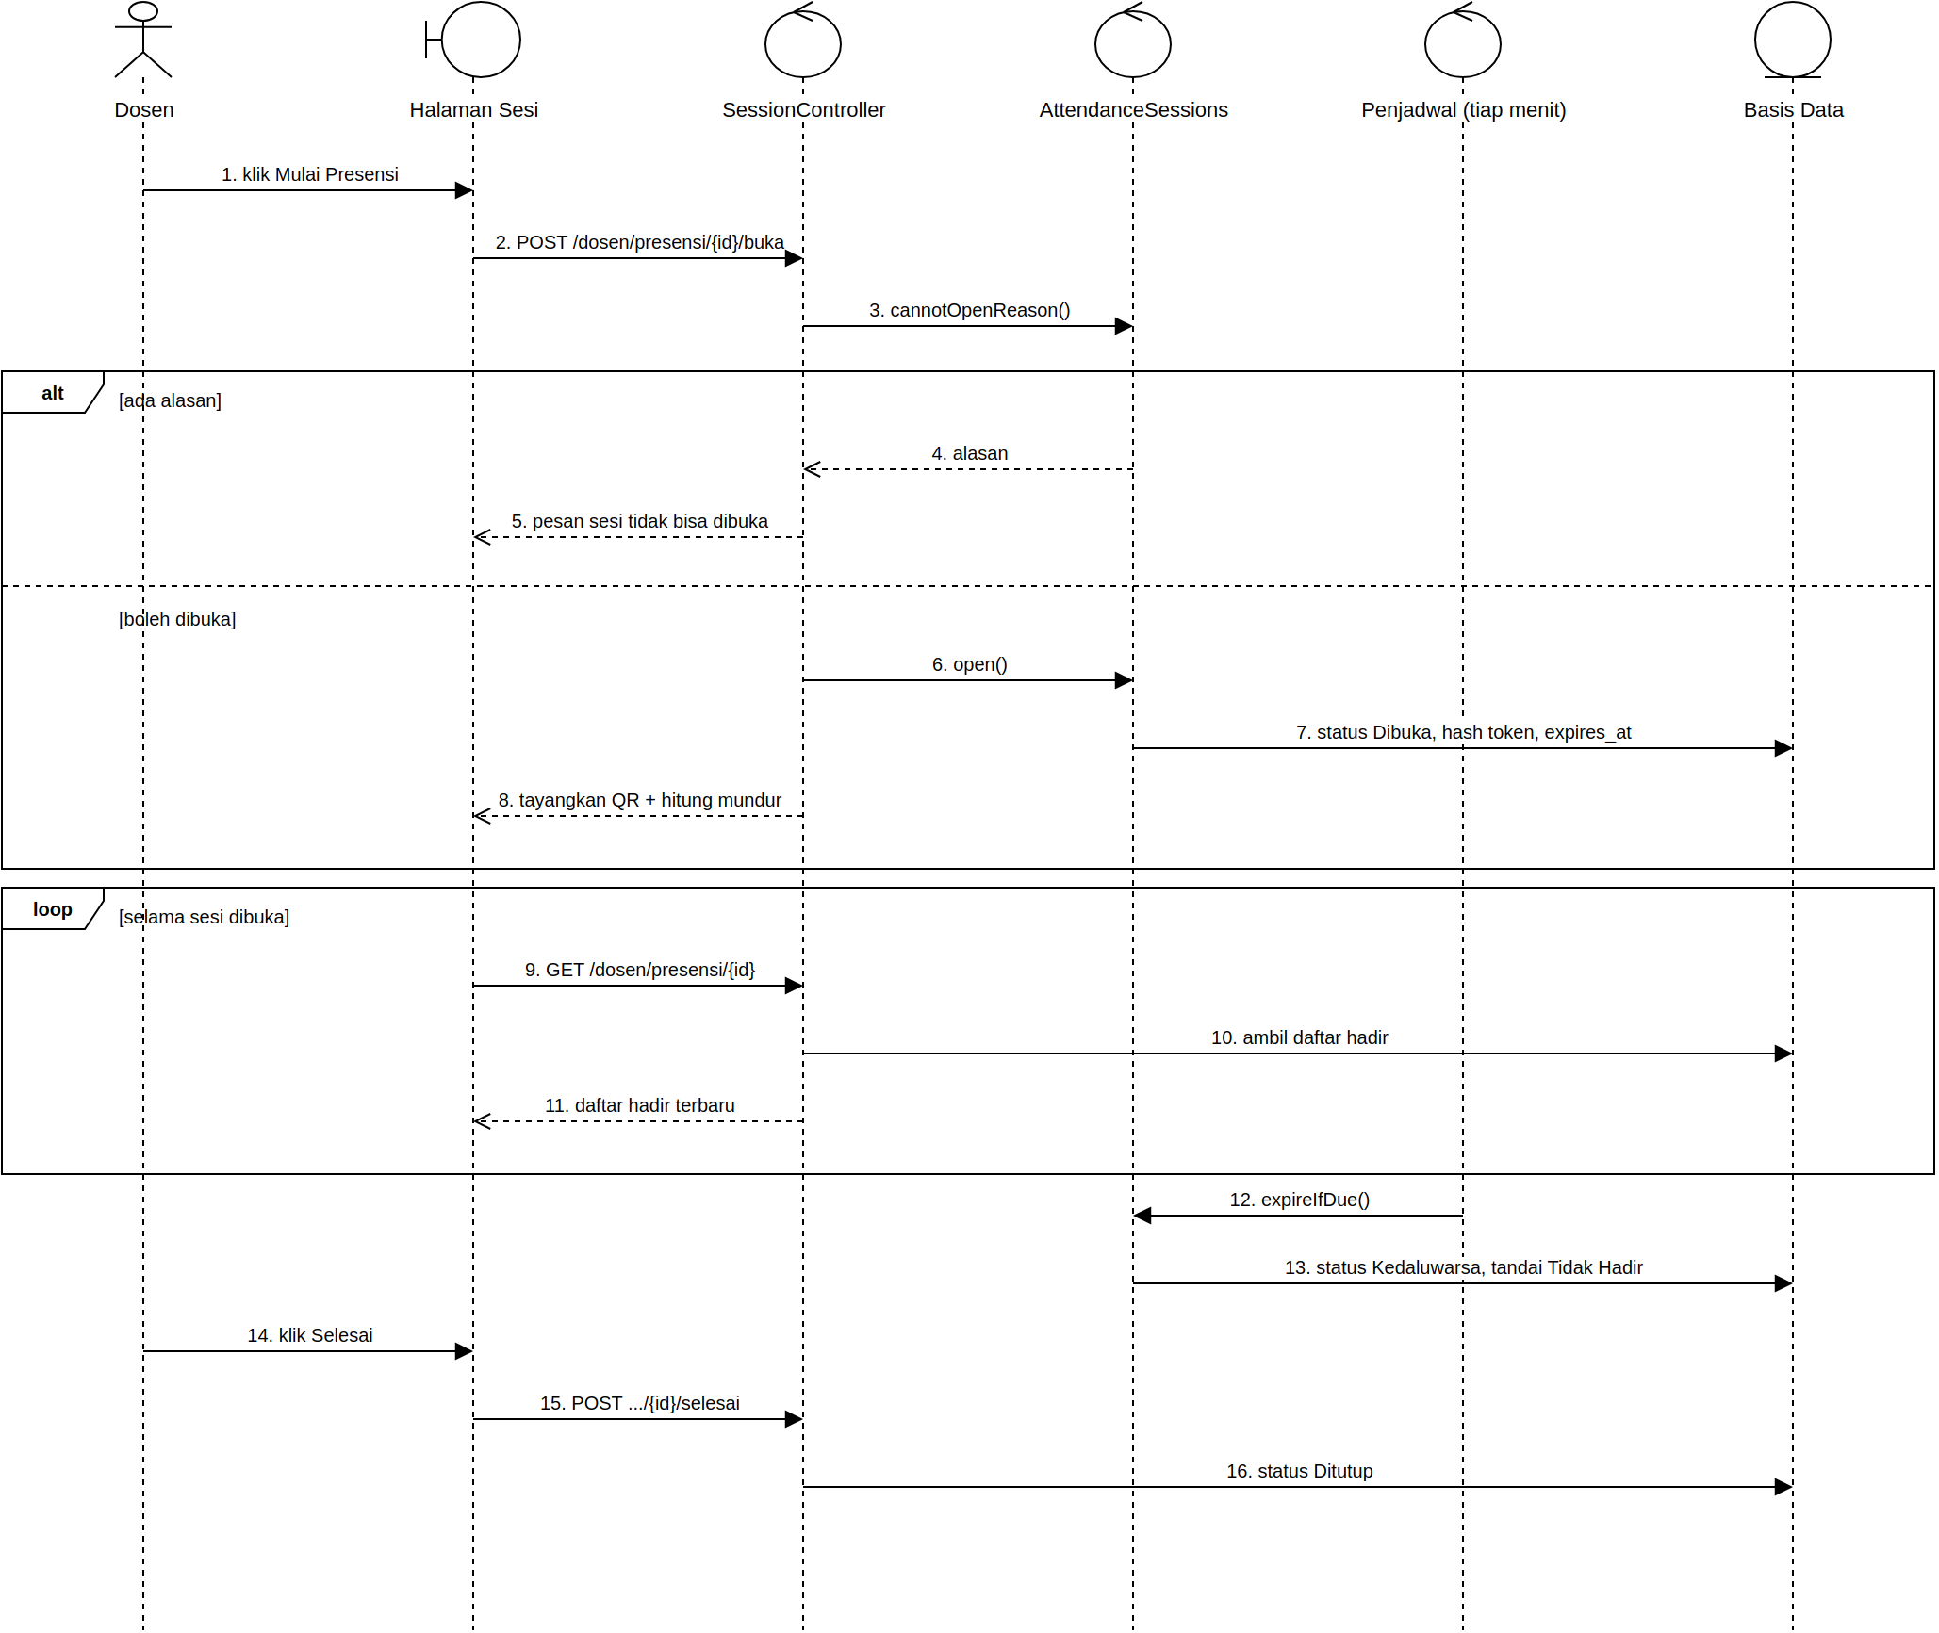
Gambar 3.10 Sequence Diagram Membuka Sesi Presensi

3.4.4 Pemindaian QR
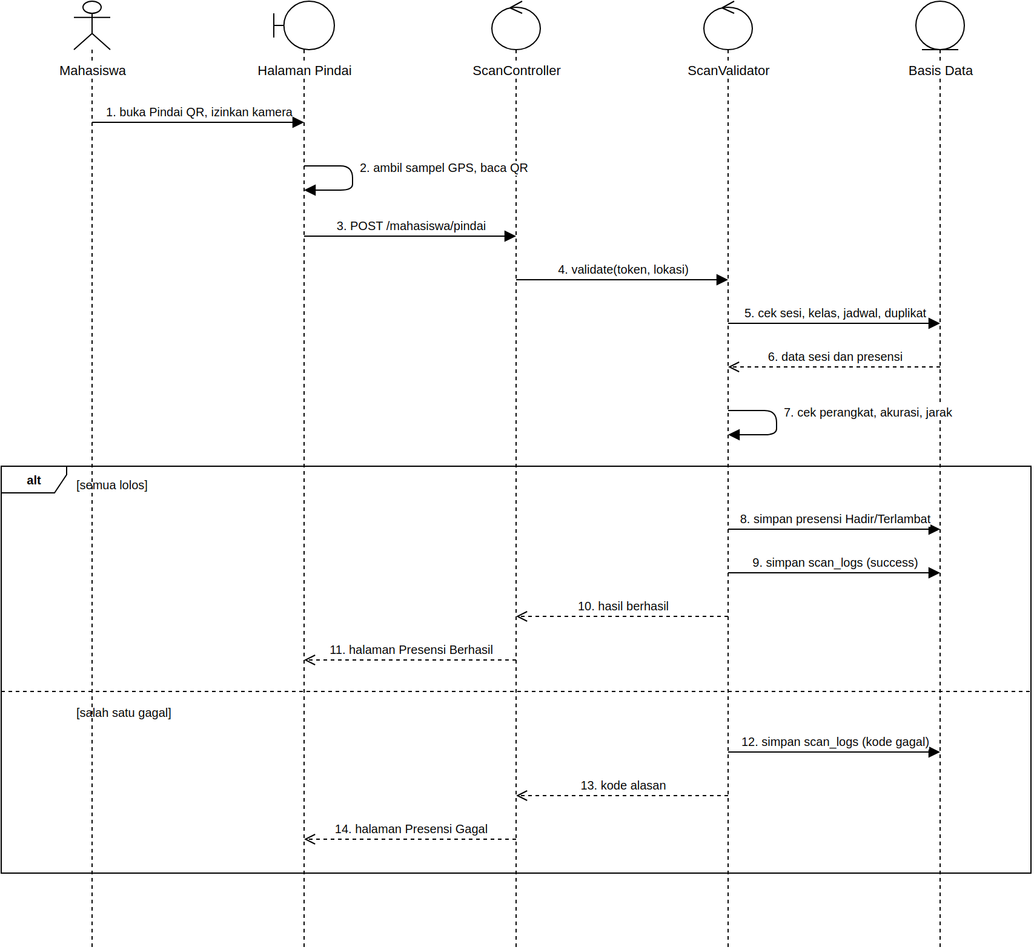
Gambar 3.11 Sequence Diagram Pemindaian QR

3.4.5 Pengajuan dan Persetujuan Izin
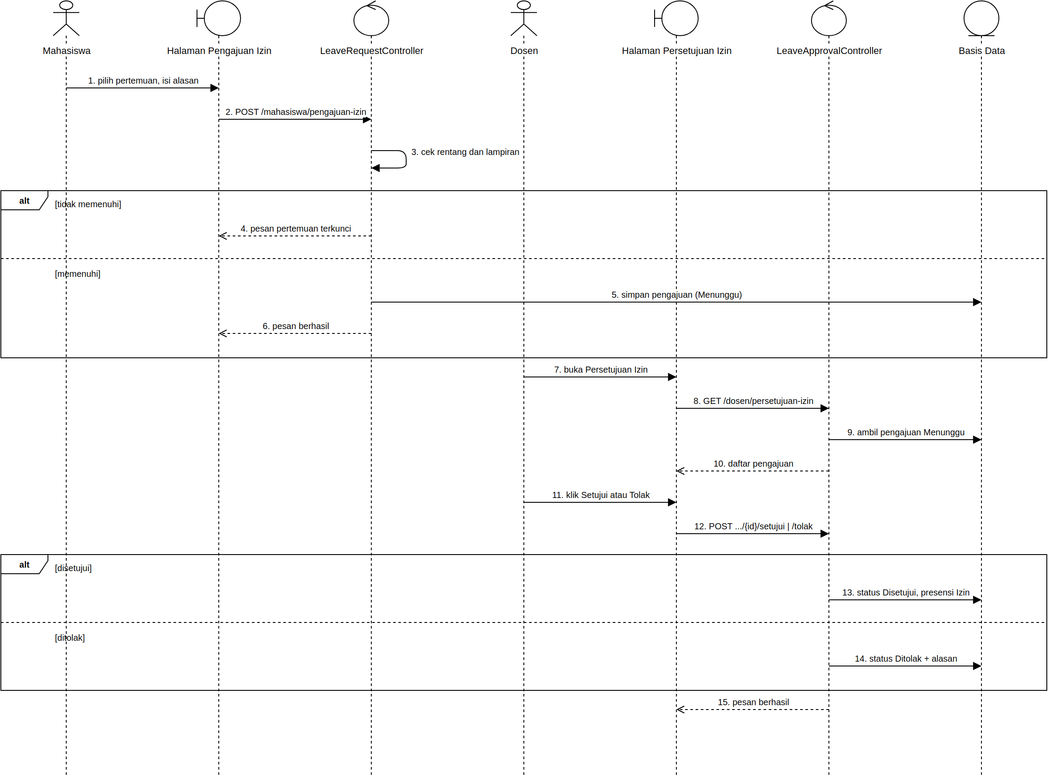
Gambar 3.12 Sequence Diagram Pengajuan dan Persetujuan Izin

3.5 Rumus dan Perhitungan

3.5.1 Jarak Haversine
Jarak antara posisi mahasiswa dan titik ruang dihitung di server dengan rumus Haversine. R adalah jari-jari bumi sebesar 6.371.000 meter, sedangkan sudut lintang dan bujur dinyatakan dalam radian.
a = sin²(Δφ / 2) + cos φ₁ × cos φ₂ × sin²(Δλ / 2)
d = 2R × atan2(√a, √(1 − a))

Pemindaian lolos bila akurasi tidak lebih dari 25 meter dan d tidak melebihi radius ruang. Nilai d dan akurasi disimpan untuk keperluan audit.

3.5.2 Pengukuran Titik Ruang
Dari delapan sampel GPS, sampel dengan akurasi di atas 15 meter dibuang. Titik ruang adalah rata-rata berbobot dengan bobot w = 1 / akurasi², dan akurasi gabungannya kira-kira 1 / √Σw.

3.5.3 Status Terlambat
Presensi dicatat Terlambat bila waktu pindai melewati waktu sesi dibuka ditambah batas terlambat (bawaan 15 menit). Selain itu presensi dicatat Hadir.

3.5.4 Rekap per Mahasiswa per Mata Kuliah
Persentase hadir = (H + T + I) / pertemuan terlaksana × 100%
Jatah absen = 16 − ⌈75% × 16⌉ = 4
Sisa jatah = jatah absen − A

Selama semester berjalan, status Aman berlaku bila sisa jatah minimal 2, Waspada bila sisa jatah 0 atau 1, dan Tidak Memenuhi bila sisa jatah kurang dari 0. Setelah 16 pertemuan, status akhir Memenuhi berlaku bila A paling banyak 4.

3.5.5 Bentrok Jadwal
Dua pemetaan dinyatakan bentrok bila berada dalam periode yang sama, pada hari yang sama, jam mulai pertama lebih awal dari jam selesai kedua dan jam mulai kedua lebih awal dari jam selesai pertama, serta memakai kelas, dosen, atau ruang yang sama.

3.6 Notifikasi
Versi ini tidak mengirim email maupun push notification. Seluruh pemberitahuan tampil di dalam aplikasi seperti pada tabel berikut. Pengaturan ringkasan sesi lewat email sudah tersedia di halaman Pengaturan tetapi belum mengirim email.
Tabel 3.8 Notifikasi di Dalam Aplikasi
Pemicu | Penerima | Bentuk
Pendaftaran mahasiswa atau dosen | Admin | Banner jumlah akun Menunggu di menu terkait, kartu tugas di dasbor, dan lencana menu
Akun disetujui atau ditolak | Mahasiswa, Dosen | Diketahui saat mencoba masuk
Pengajuan izin baru | Dosen pengampu | Lencana pada menu Persetujuan Izin
Izin disetujui atau ditolak | Mahasiswa | Status pada daftar Pengajuan Saya
Status UAS menjadi Waspada atau Tidak Memenuhi | Mahasiswa, Dosen | Kartu aksi di dasbor
Permintaan reset perangkat | Admin | Kartu tugas di dasbor

3.7 Laporan dan Ekspor
Tabel 3.9 Laporan
Laporan | Isi | Filter | Format
Laporan presensi | Kop institusi, mata kuliah, kelas, dosen, tanggal, pertemuan, dan tabel NIM, nama, waktu, metode, status | Periode, tanggal, mata kuliah, kelas, dosen, status | Pratinjau cetak, Excel, PDF
Rekap kehadiran | 16 kolom pertemuan, jumlah H, T, I, A, persentase, sisa jatah, status UAS | Periode, mata kuliah, kelas | Tampilan layar
Dasbor admin | Tren harian, per mata kuliah, per kelas, dan bulanan | Periode aktif | Tampilan layar

3.8 Peta Halaman
Daftar halaman beserta alamatnya diambil dari berkas rute aplikasi.
Tabel 3.10 Peta Halaman
Peran | Halaman | Alamat
Tamu | Masuk | /masuk
Tamu | Daftar | /daftar
Semua | Profil dan Pengaturan | /profil, /pengaturan
Admin | Dasbor | /admin
Admin | Periode Akademik | /admin/periode-akademik
Admin | Mahasiswa, Dosen | /admin/mahasiswa, /admin/dosen
Admin | Mata Kuliah, Kelas | /admin/mata-kuliah, /admin/kelas
Admin | Ruang dan Titik Presensi | /admin/ruang
Admin | Pemetaan Kelas, Jadwal Akademik | /admin/pemetaan-kelas, /admin/jadwal-akademik
Admin | Laporan Presensi, Rekap Kehadiran | /admin/laporan-presensi, /admin/rekap-kehadiran
Dosen | Dasbor, Jadwal | /dosen, /dosen/jadwal
Dosen | Riwayat Sesi, Sesi Presensi, Presensi Manual | /dosen/presensi, /dosen/presensi/{sesi}, /dosen/presensi/{sesi}/manual
Dosen | Mahasiswa, Rekap Kehadiran, Persetujuan Izin | /dosen/mahasiswa, /dosen/rekap-kehadiran, /dosen/persetujuan-izin
Mahasiswa | Beranda, Kelas Hari Ini | /mahasiswa, /mahasiswa/kelas-hari-ini
Mahasiswa | Pindai QR, Presensi Berhasil, Presensi Gagal | /mahasiswa/pindai, /mahasiswa/presensi/{id}/berhasil, /mahasiswa/presensi/gagal
Mahasiswa | Riwayat Presensi, Pengajuan Izin | /mahasiswa/riwayat, /mahasiswa/pengajuan-izin

BAB IV
PERANCANGAN DATA

4.1 Entity Relationship Diagram
Basis data QR Attend terdiri atas 18 tabel utama. ERD memakai notasi crow's foot: garis ganda berarti tepat satu, lingkaran berarti boleh kosong, dan kaki gagak berarti banyak. Kolom audit yang merujuk ke tabel users (misalnya approved_by, opened_by, dan changed_by) tidak digambar sebagai garis agar diagram tetap terbaca; rujukannya tercantum pada kamus data.
Gambar 4.1 menampilkan seluruh tabel dengan atribut kunci saja. Atribut lengkap setiap tabel digambarkan per kelompok pada Gambar 4.2 sampai Gambar 4.4. Tabel dari kelompok lain ditampilkan sebagai kotak judul saja.

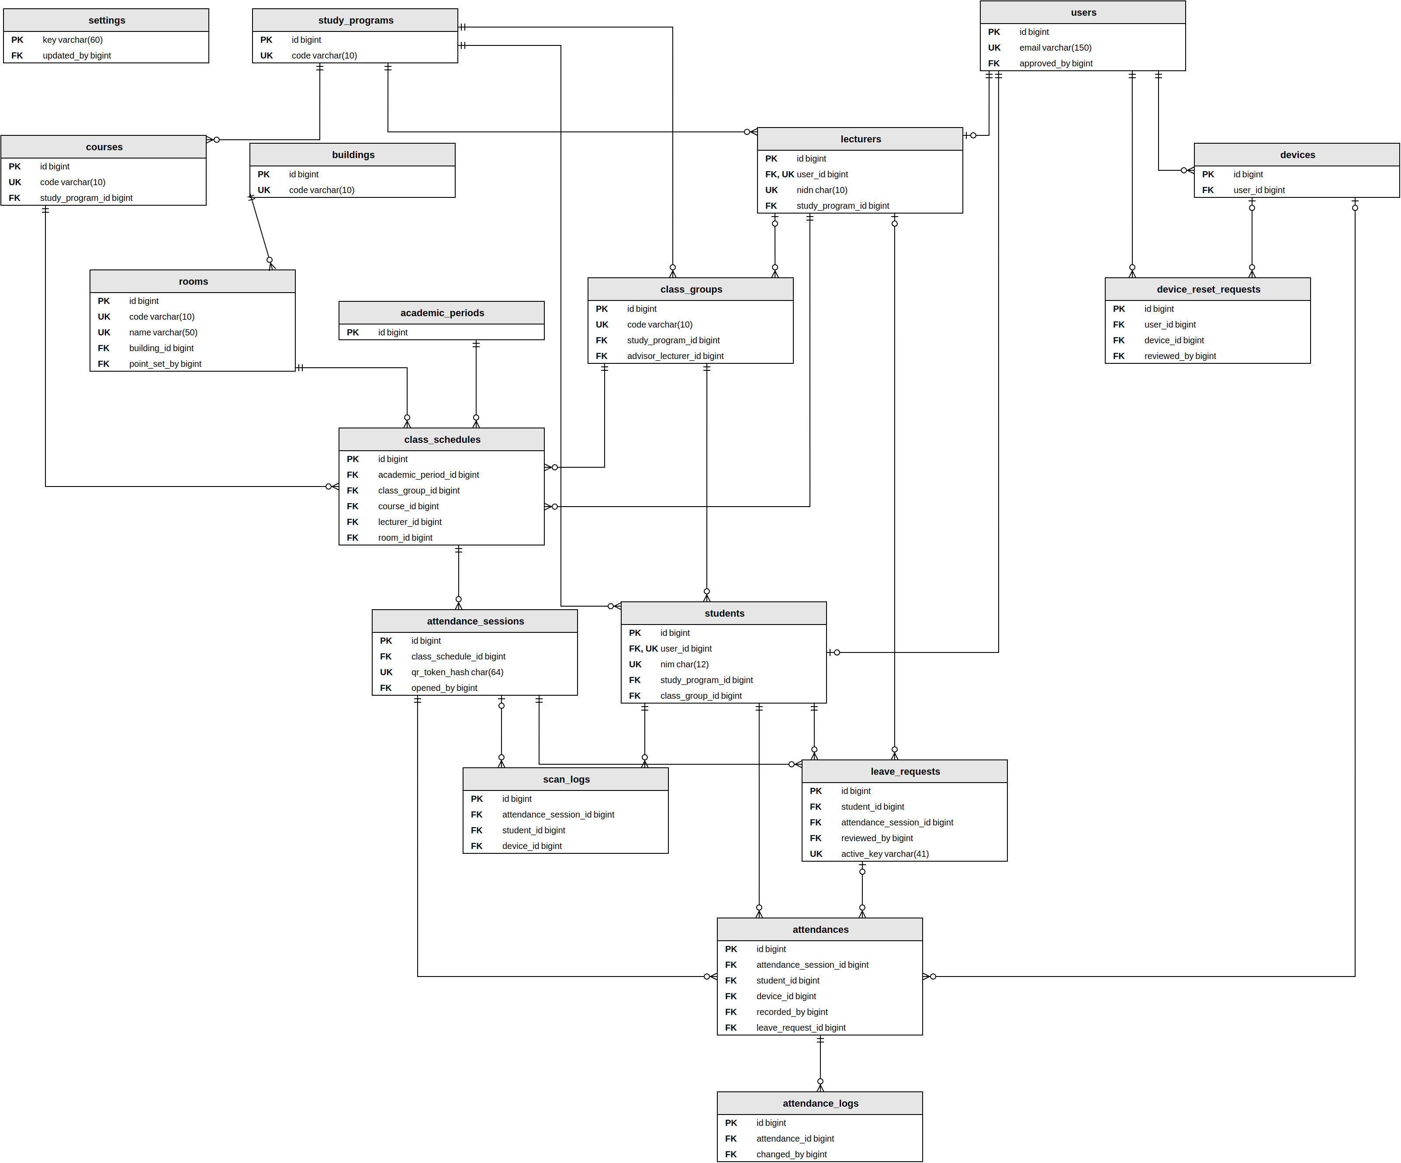
Gambar 4.1 ERD Ringkas Seluruh Sistem

4.1.1 Kelompok Akun dan Perangkat
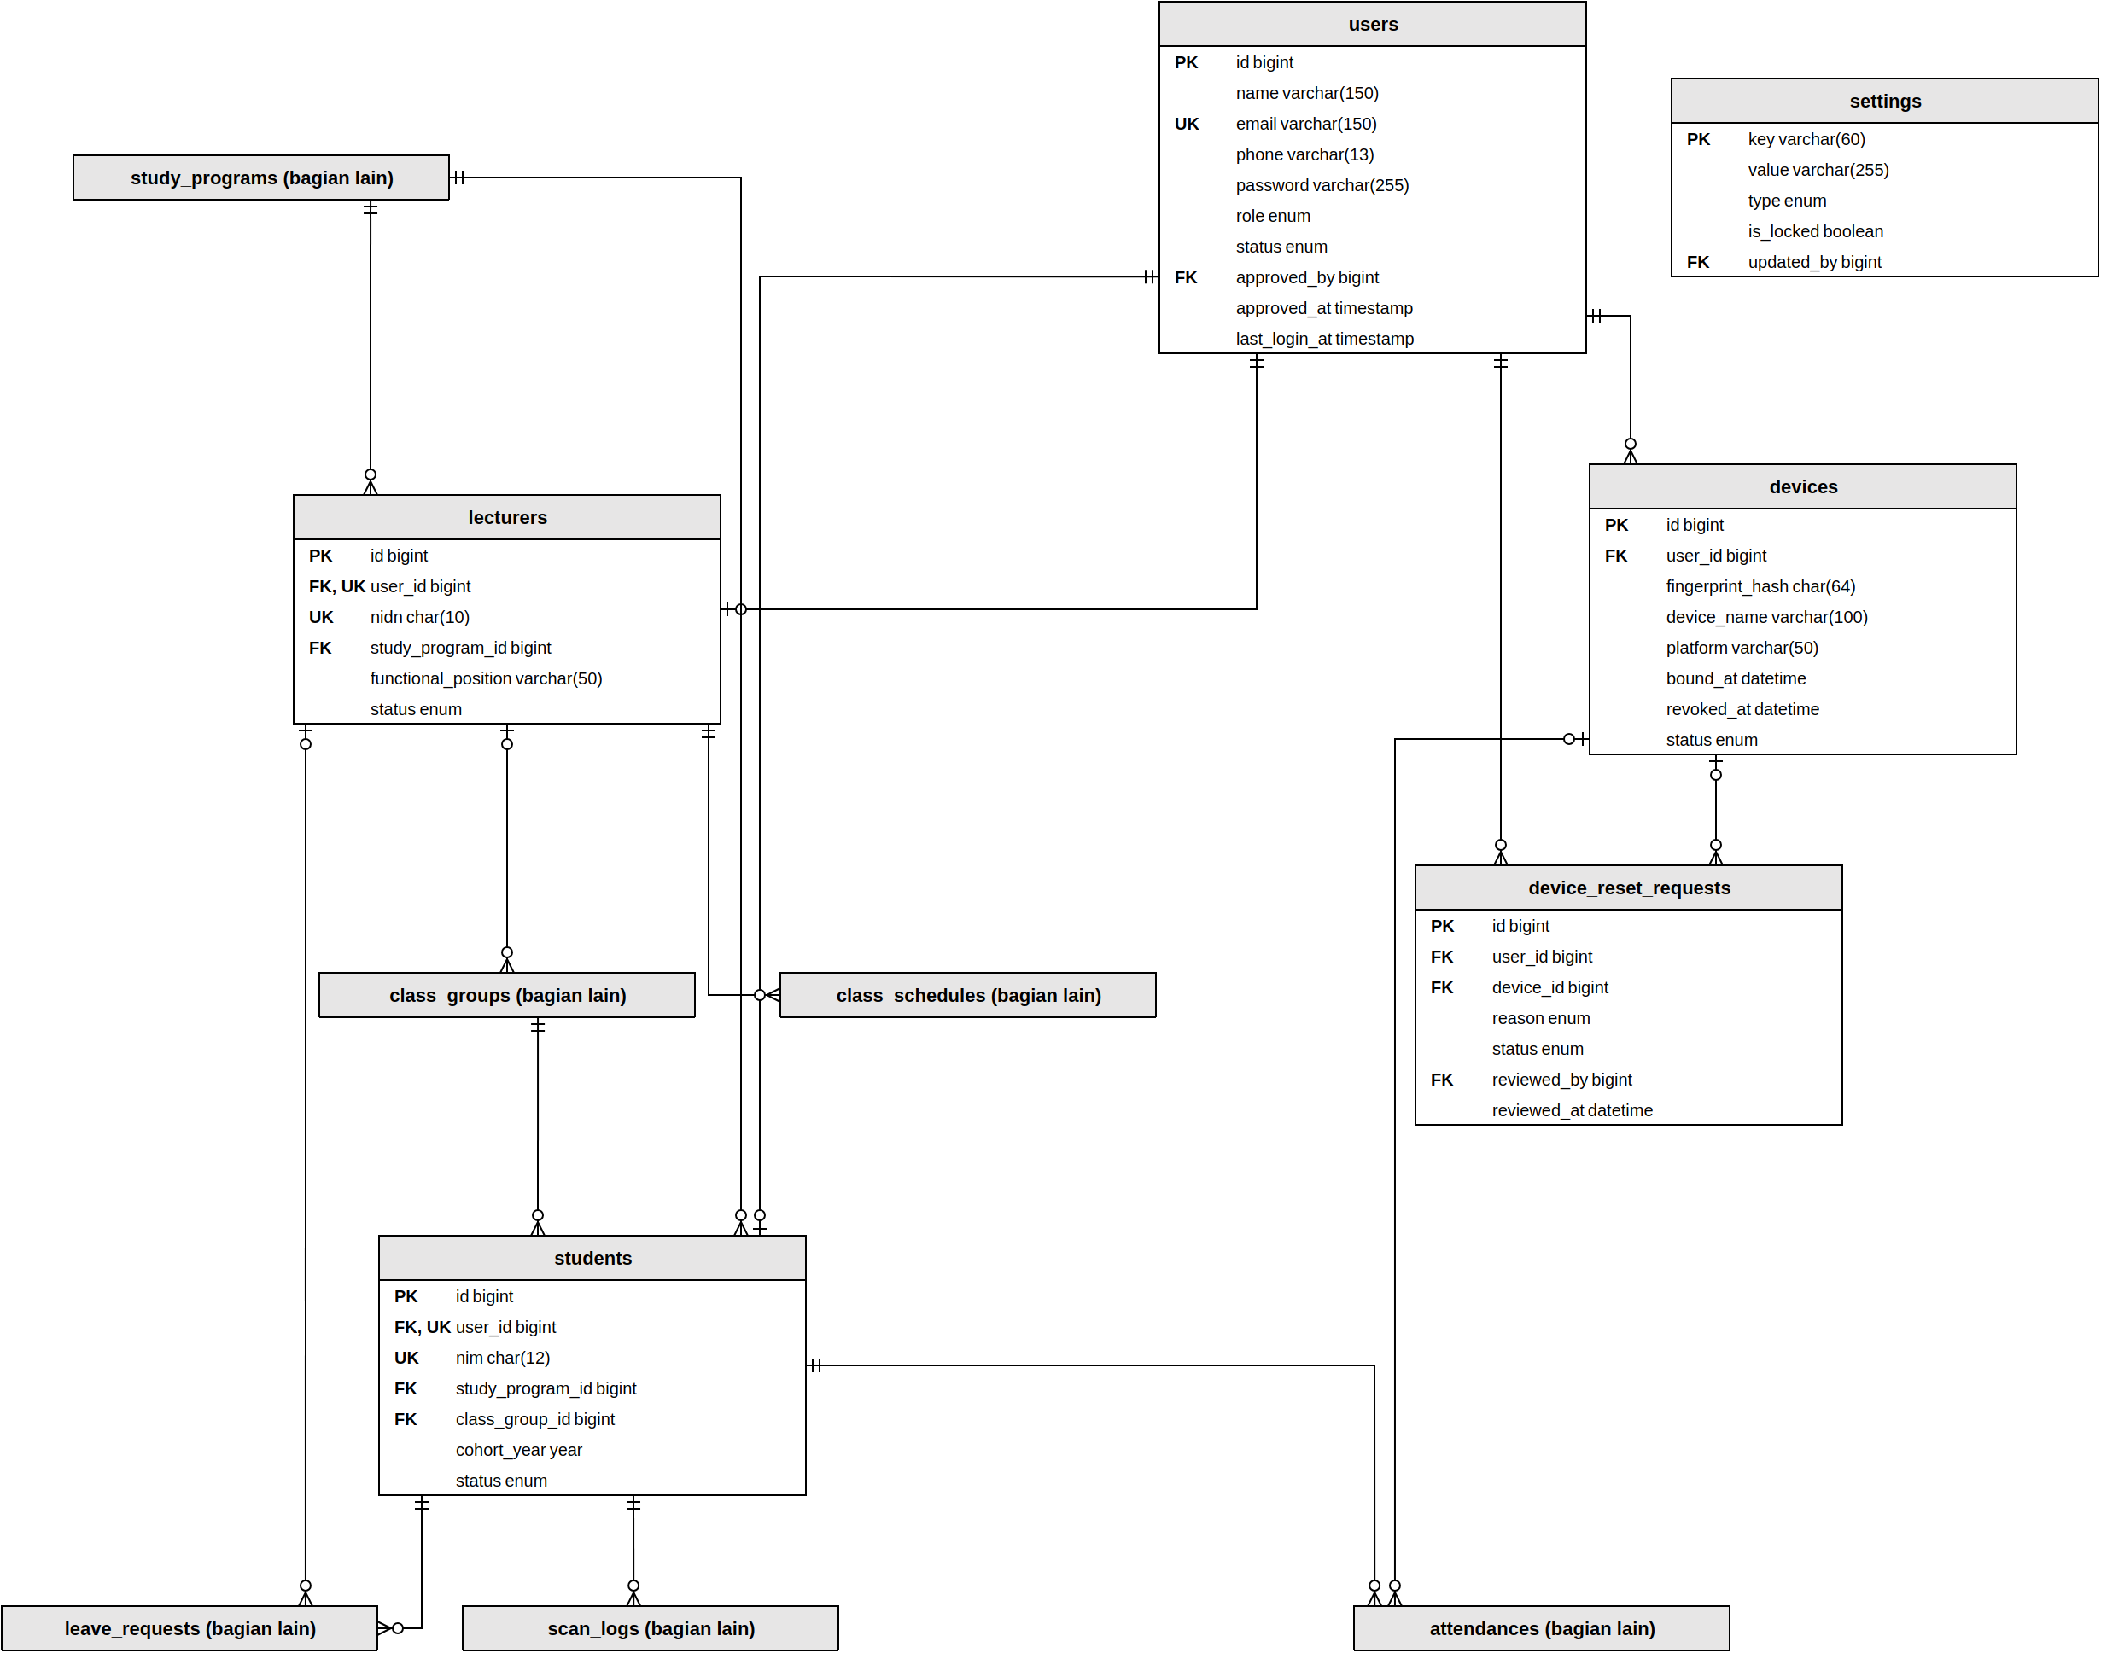
Gambar 4.2 ERD Kelompok Akun dan Perangkat

4.1.2 Kelompok Akademik dan Jadwal
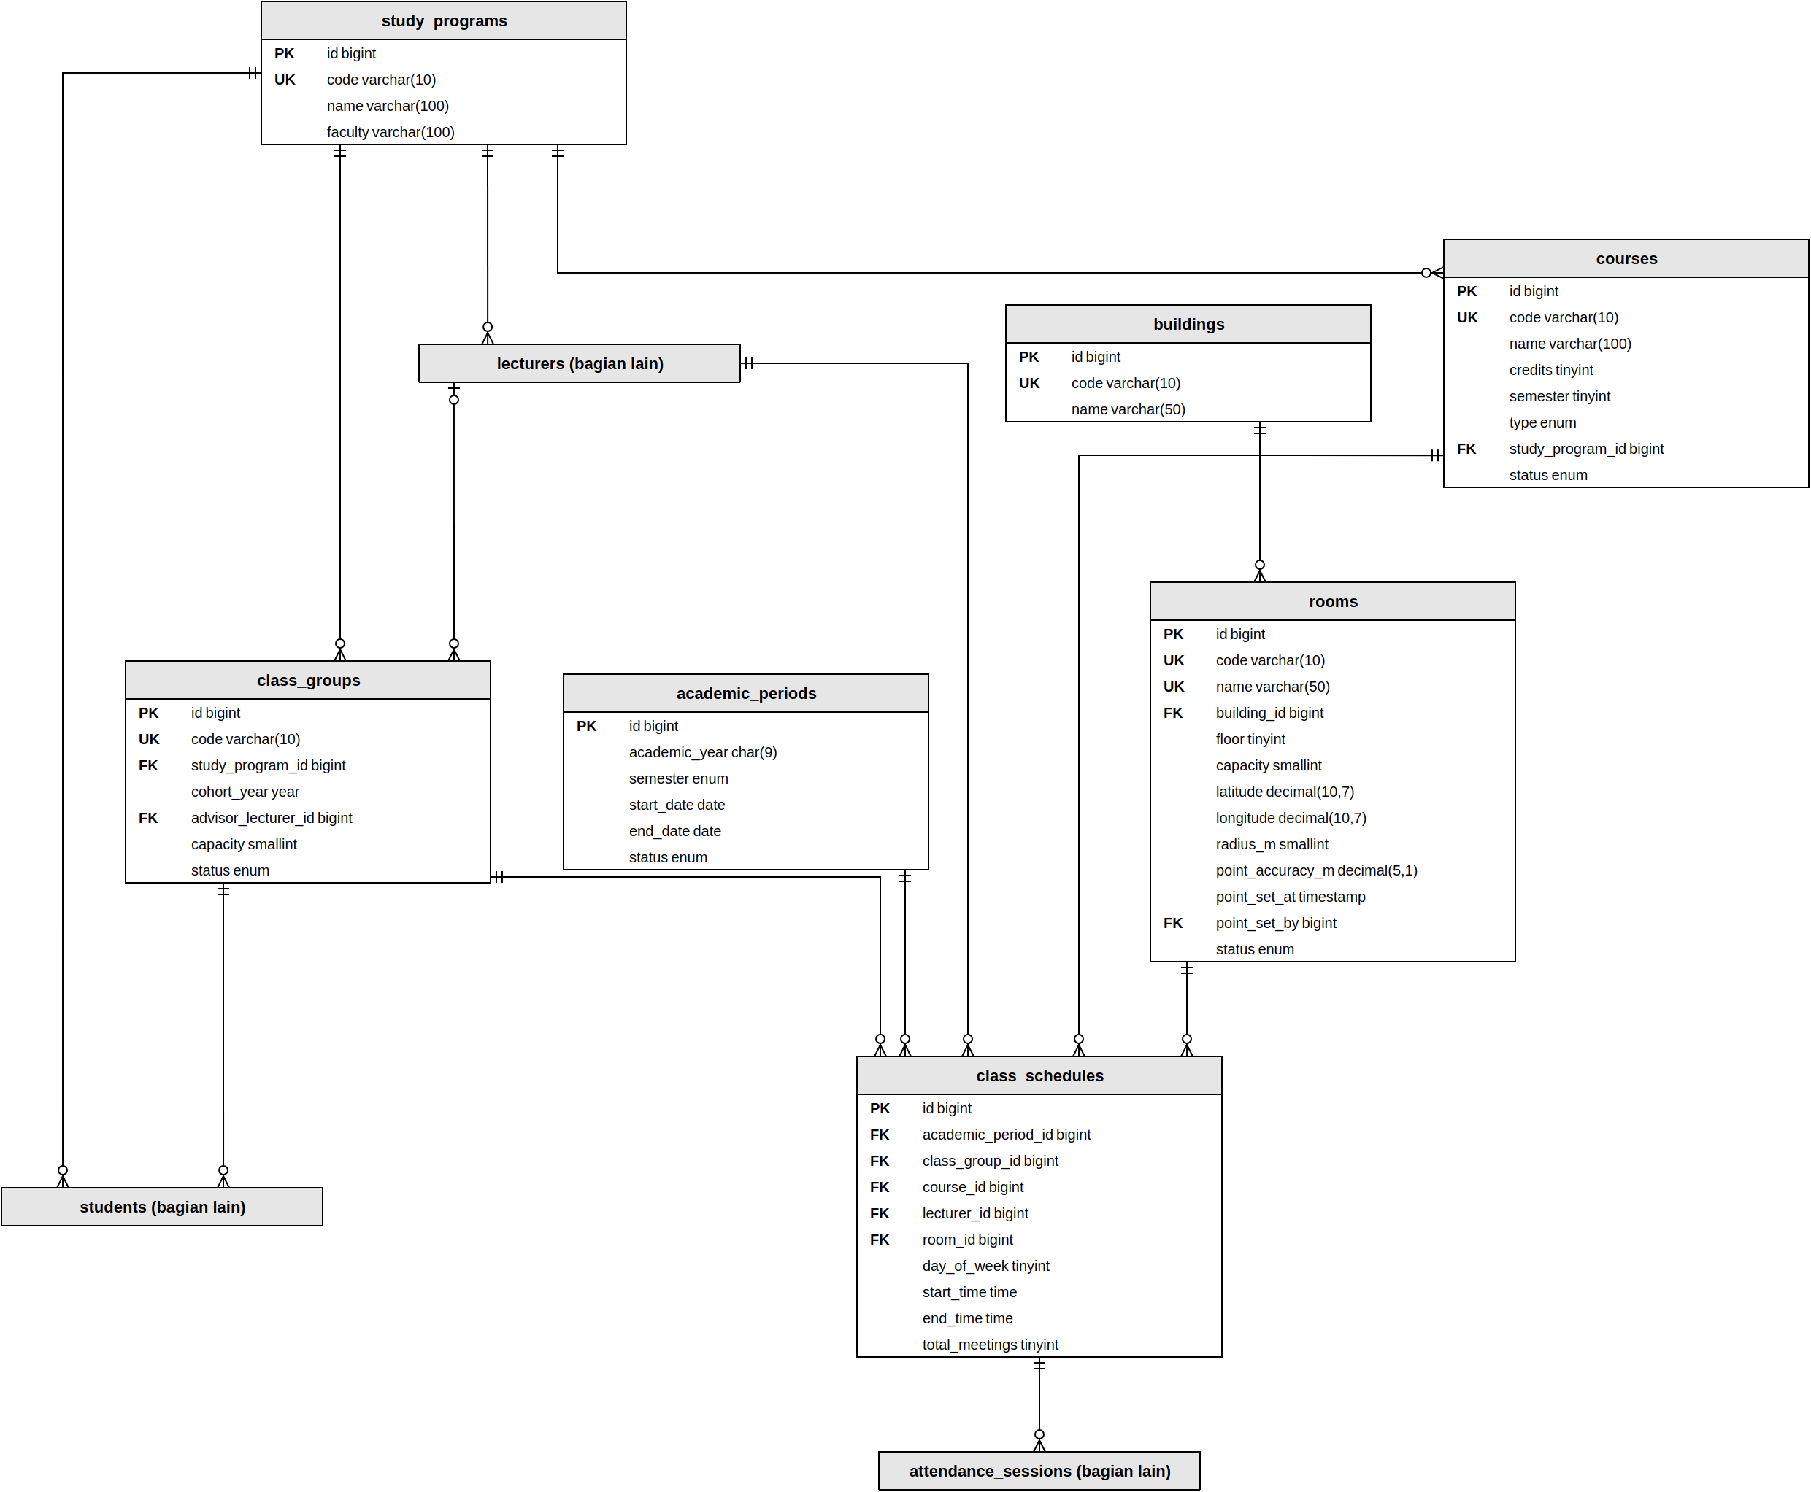
Gambar 4.3 ERD Kelompok Akademik dan Jadwal

4.1.3 Kelompok Presensi dan Izin
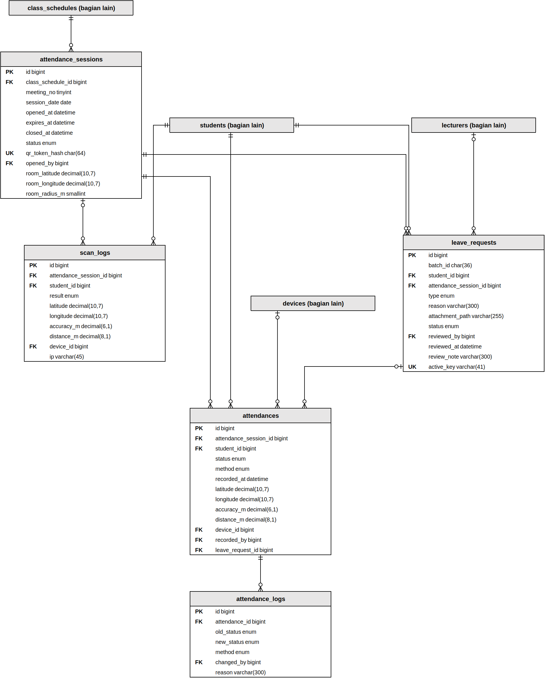
Gambar 4.4 ERD Kelompok Presensi dan Izin

4.2 Class Diagram
Class diagram disusun dari model Eloquent pada folder app/Models. Atribut ditulis dalam camelCase sesuai cara aksesnya di PHP, sedangkan operasi berisi relasi dan method yang benar-benar ada di kode. Diagram dibagi menjadi tiga paket mengikuti pengelompokan ERD.

4.2.1 Paket Akun dan Perangkat
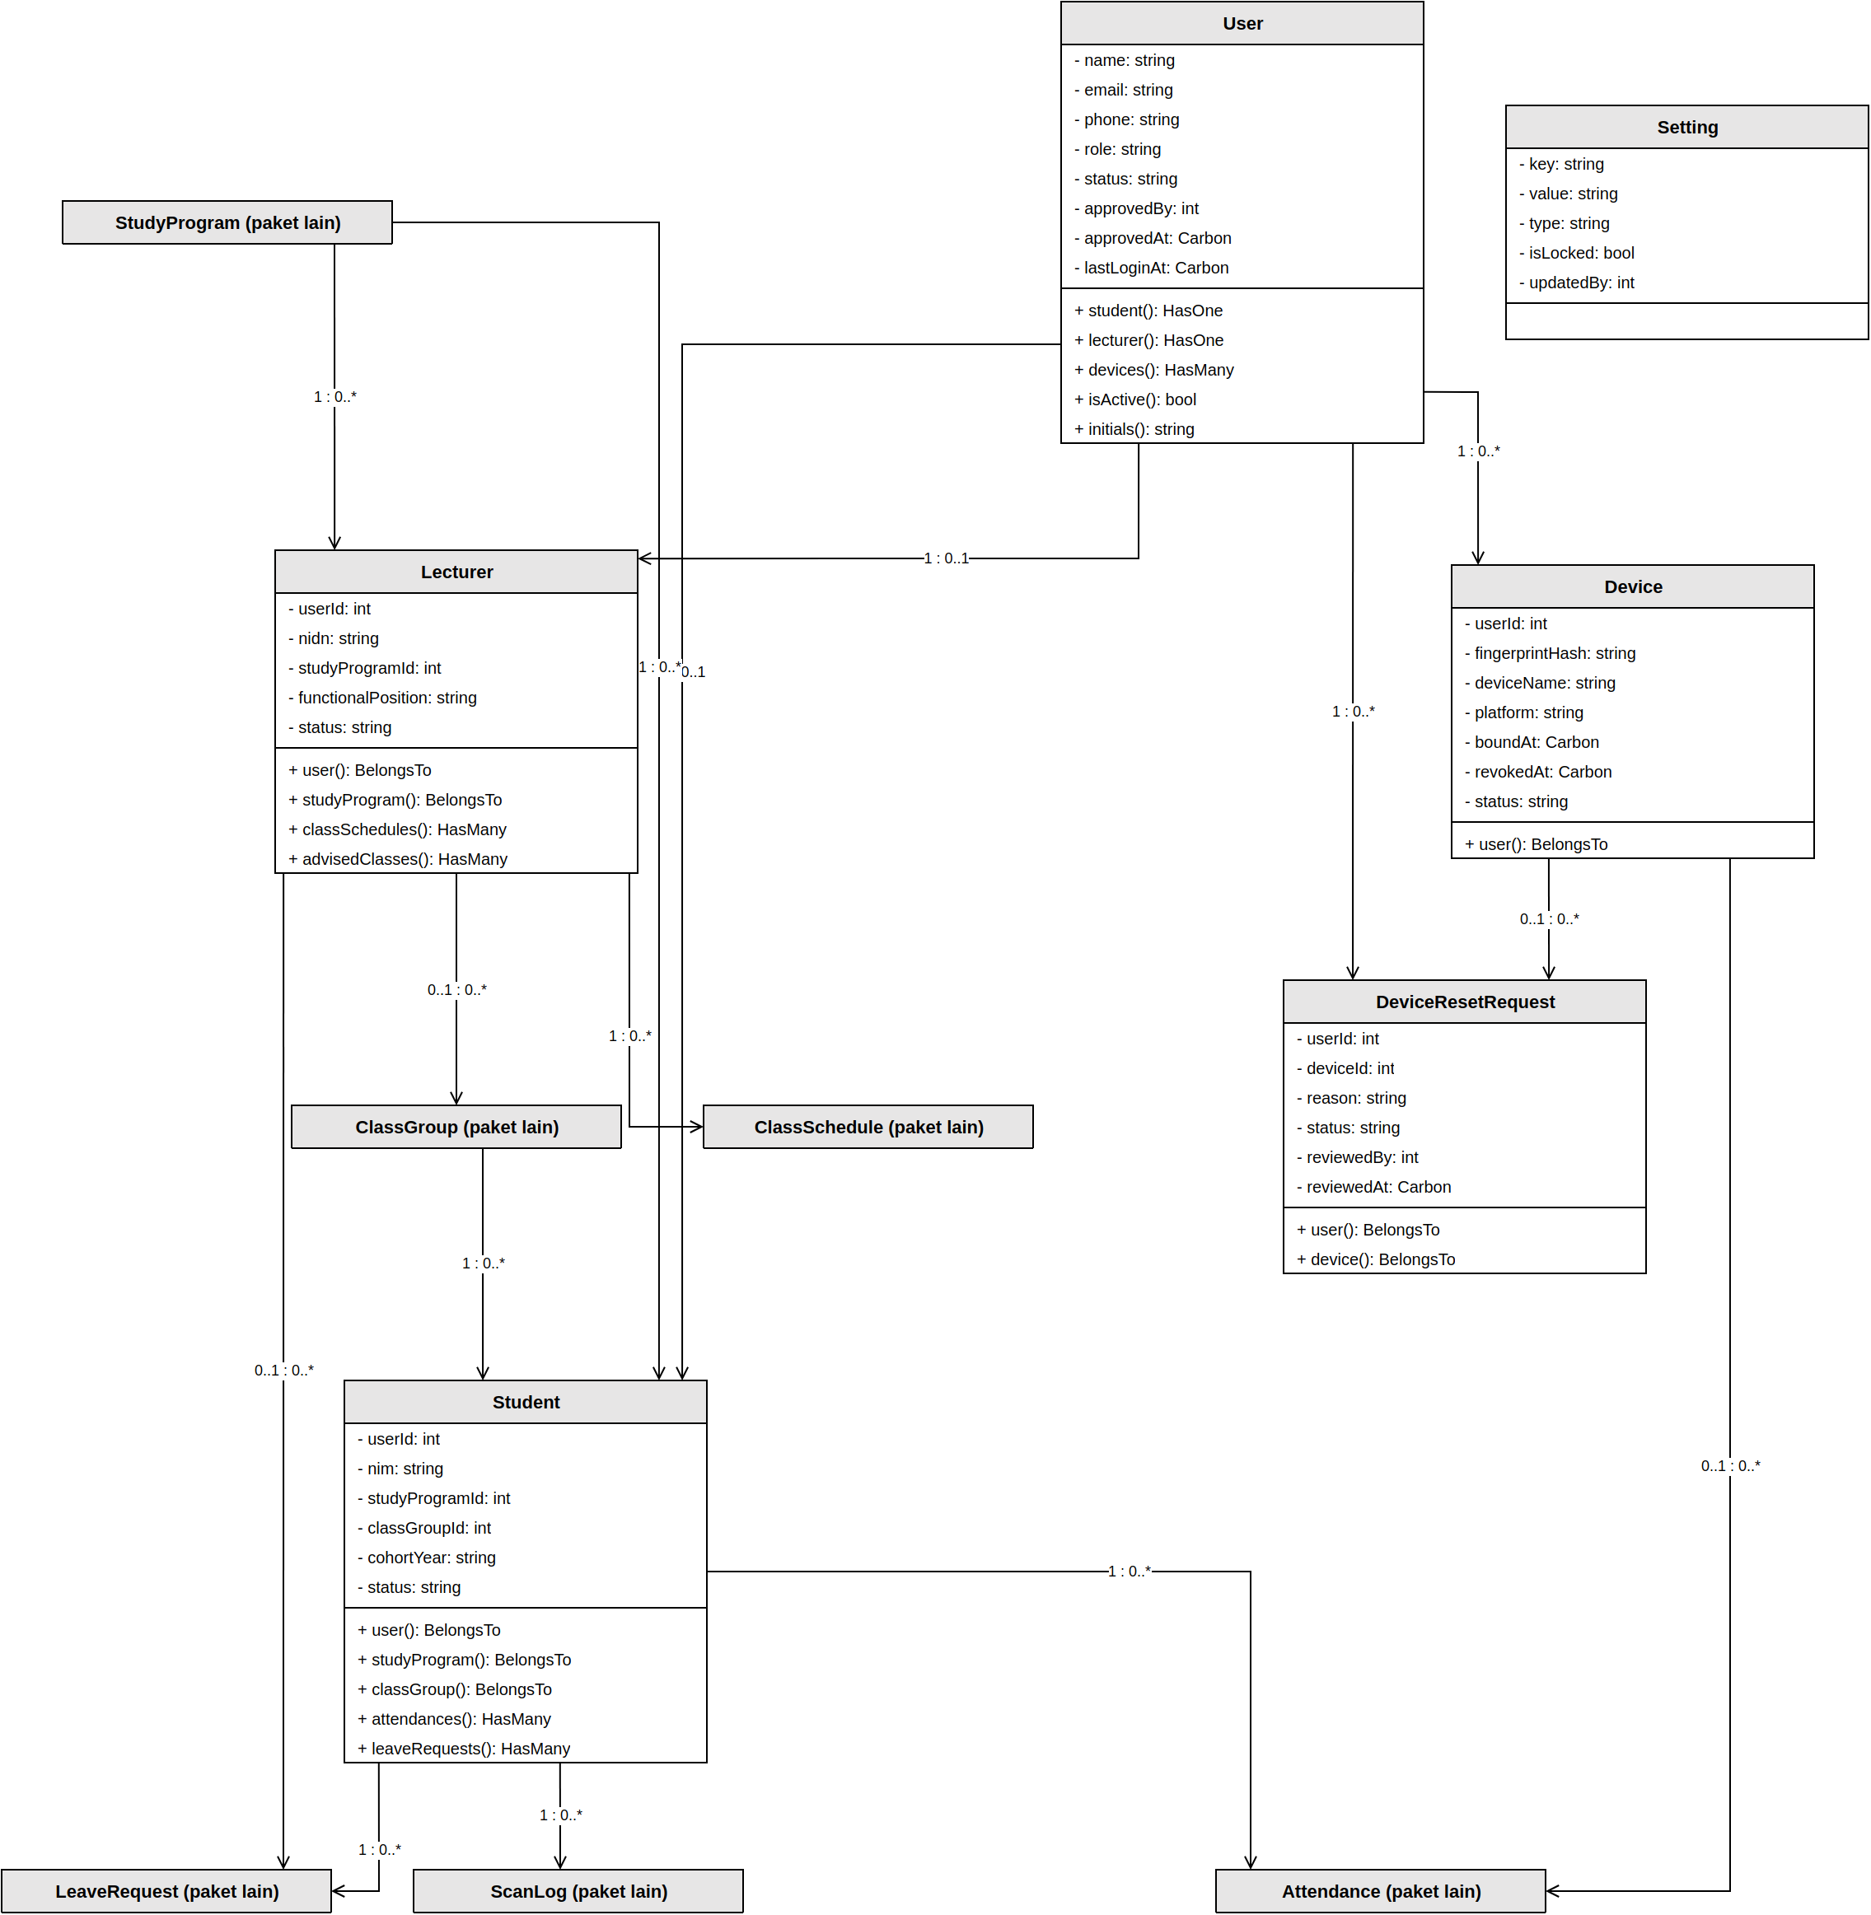
Gambar 4.5 Class Diagram Paket Akun dan Perangkat

4.2.2 Paket Akademik dan Jadwal
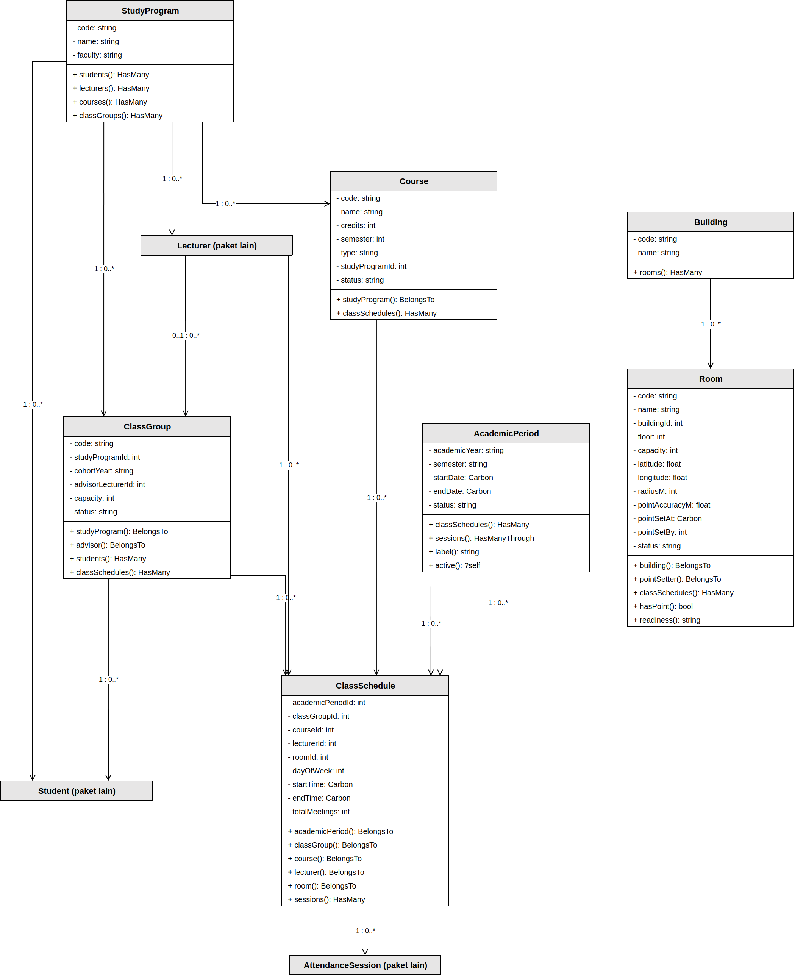
Gambar 4.6 Class Diagram Paket Akademik dan Jadwal

4.2.3 Paket Presensi dan Izin
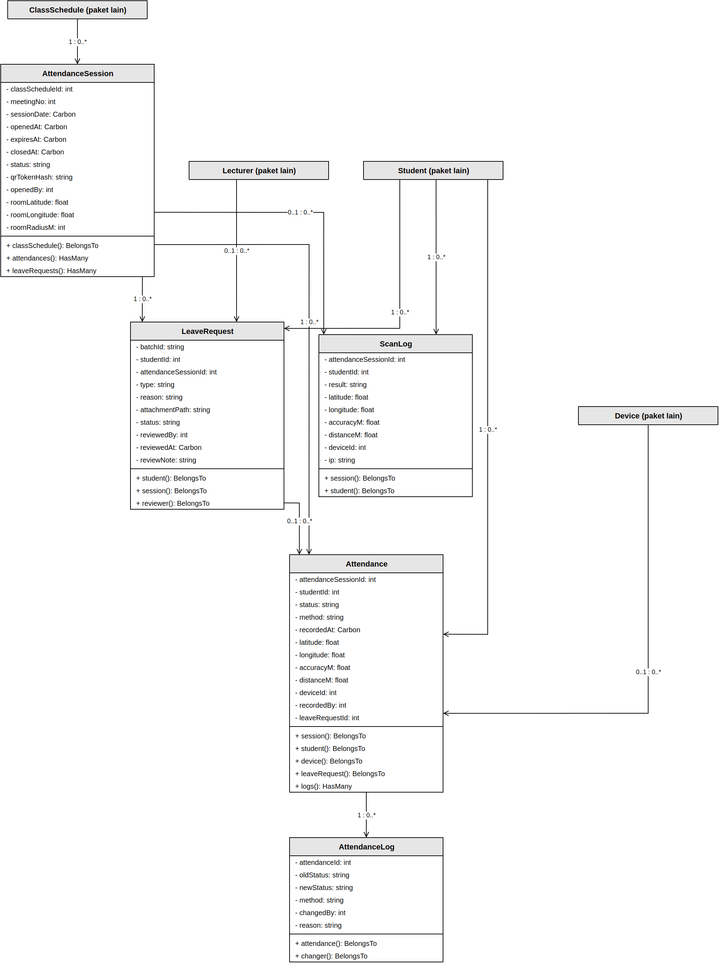
Gambar 4.7 Class Diagram Paket Presensi dan Izin

4.3 Keputusan Desain Basis Data
Tabel 4.1 Keputusan Desain Basis Data
Keputusan | Alasan
Tabel users dipisah dari students dan lecturers | Semua peran masuk lewat satu tabel login, sedangkan data akademik tiap peran berbeda. Admin cukup disimpan di users.
Nama tabel class_groups, bukan classes | Class adalah kata kunci PHP sehingga model bernama Class tidak dapat dibuat.
class_schedules sebagai pemetaan kelas | Satu baris mewakili satu mata kuliah di satu kelas pada satu periode. Jadwal akademik cukup dibaca dari tabel ini.
16 baris attendance_sessions dibuat di awal | Pengajuan izin H-7 membutuhkan pertemuan yang sudah ada, dan rekap dapat menampilkan pertemuan yang belum terlaksana.
Salinan titik ruang disimpan di sesi | Bila titik ruang diukur ulang, presensi lama tetap dapat diaudit dengan titik yang berlaku saat itu.
Token QR disimpan sebagai hash | Bila basis data bocor, token tidak dapat dipakai ulang.
scan_logs dipisah dari attendances | attendances hanya berisi hasil sah, sedangkan semua percobaan tetap terekam untuk menelusuri titip absen.
attendance_logs mencatat perubahan | Setiap koreksi manual dan persetujuan izin dapat ditelusuri.
leave_requests memakai batch_id | Satu kali kirim untuk beberapa pertemuan disimpan sebagai beberapa baris tetapi tetap dapat dikelompokkan.
Rekap tidak disimpan sebagai tabel | Rekap dihitung dari attendances agar sumber datanya tunggal.
settings berbentuk key-value | Kebijakan dapat diubah tanpa mengubah program, dan butir tertentu dapat dikunci.

4.4 Indeks dan Batasan
Tabel 4.2 Indeks dan Batasan Penting
Tabel | Indeks atau Batasan | Tujuan
academic_periods | UNIQUE (academic_year, semester) | Tahun ajaran dan semester tidak kembar (BR-18)
class_schedules | UNIQUE (academic_period_id, class_group_id, course_id) | Satu mata kuliah sekali per kelas per periode
class_schedules | INDEX (academic_period_id, day_of_week, room_id / lecturer_id / class_group_id) | Mempercepat pemeriksaan bentrok (BR-20)
attendance_sessions | UNIQUE (class_schedule_id, meeting_no) | Tidak ada pertemuan ganda
attendance_sessions | UNIQUE (qr_token_hash) dan INDEX (session_date, status) | Pencarian token dan penutupan sesi terjadwal
attendances | UNIQUE (attendance_session_id, student_id) | Satu presensi per sesi, sekaligus pengaman pindaian bersamaan
leave_requests | UNIQUE (active_key) | Kolom terhitung yang hanya terisi untuk status Menunggu atau Disetujui, sehingga satu pengajuan aktif per pertemuan (BR-14)
devices | INDEX (user_id, status) | Pencarian perangkat aktif
scan_logs | INDEX (student_id, created_at) | Audit dan pembatasan laju pindai

Data master yang sudah dirujuk memakai aturan RESTRICT sehingga tidak dapat dihapus. Log presensi ikut terhapus bersama presensinya (CASCADE), sedangkan kolom audit yang merujuk ke pengguna diubah menjadi kosong bila penggunanya dihapus.

4.5 Kamus Data
Kamus data disusun langsung dari berkas migrasi pada folder database/migrations. Kolom Null bernilai Ya bila kolom boleh kosong. Kolom Kunci berisi PK untuk kunci primer, FK untuk kunci tamu, dan UK untuk nilai unik.

4.5.1 Tabel users
Akun login untuk semua peran (admin, dosen, mahasiswa). Kunci primer: id.
Tabel 4.3 Kamus Data Tabel users
No | Nama Kolom | Tipe Data | Null | Kunci | Keterangan
1 | id | BIGINT UNSIGNED | Tidak | PK | Nomor unik akun
2 | name | VARCHAR(150) | Tidak | - | Nama lengkap; untuk dosen termasuk gelar
3 | email | VARCHAR(150) | Tidak | UK | Alamat email bebas, tidak perlu verifikasi
4 | phone | VARCHAR(13) | Ya | - | Nomor HP, format 08..., 10-13 digit
5 | password | VARCHAR(255) | Tidak | - | Kata sandi dalam bentuk hash
6 | role | ENUM | Tidak | - | admin, lecturer, student
7 | status | ENUM | Tidak | - | pending, active, inactive, rejected; bawaan pending
8 | email_verified_at | TIMESTAMP | Ya | - | Tidak dipakai (bawaan Laravel)
9 | approved_by | BIGINT UNSIGNED | Ya | FK | Admin yang menyetujui/menolak (users.id)
10 | approved_at | TIMESTAMP | Ya | - | Waktu persetujuan/penolakan
11 | last_login_at | TIMESTAMP | Ya | - | Waktu terakhir masuk
12 | remember_token | VARCHAR(100) | Ya | - | Token sesi bawaan Laravel
13 | created_at | TIMESTAMP | Ya | - | Waktu data dibuat
14 | updated_at | TIMESTAMP | Ya | - | Waktu data terakhir diubah

4.5.2 Tabel study_programs
Program studi. Kunci primer: id.
Tabel 4.4 Kamus Data Tabel study_programs
No | Nama Kolom | Tipe Data | Null | Kunci | Keterangan
1 | id | BIGINT UNSIGNED | Tidak | PK | Nomor unik program studi
2 | code | VARCHAR(10) | Tidak | UK | Kode program studi
3 | name | VARCHAR(100) | Tidak | - | Nama program studi
4 | faculty | VARCHAR(100) | Tidak | - | Nama fakultas
5 | created_at | TIMESTAMP | Ya | - | Waktu data dibuat
6 | updated_at | TIMESTAMP | Ya | - | Waktu data terakhir diubah

4.5.3 Tabel academic_periods
Periode akademik (semester). Kunci primer: id.
Tabel 4.5 Kamus Data Tabel academic_periods
No | Nama Kolom | Tipe Data | Null | Kunci | Keterangan
1 | id | BIGINT UNSIGNED | Tidak | PK | Nomor unik periode
2 | academic_year | CHAR(9) | Tidak | - | Tahun ajaran, format 2026/2027
3 | semester | ENUM | Tidak | - | ganjil, genap, antara
4 | start_date | DATE | Tidak | - | Tanggal mulai perkuliahan
5 | end_date | DATE | Tidak | - | Tanggal selesai, harus setelah tanggal mulai
6 | status | ENUM | Tidak | - | upcoming, active, finished; hanya satu active
7 | created_at | TIMESTAMP | Ya | - | Waktu data dibuat
8 | updated_at | TIMESTAMP | Ya | - | Waktu data terakhir diubah

4.5.4 Tabel buildings
Gedung kampus. Kunci primer: id.
Tabel 4.6 Kamus Data Tabel buildings
No | Nama Kolom | Tipe Data | Null | Kunci | Keterangan
1 | id | BIGINT UNSIGNED | Tidak | PK | Nomor unik gedung
2 | code | VARCHAR(10) | Tidak | UK | Kode gedung
3 | name | VARCHAR(50) | Tidak | - | Nama gedung
4 | created_at | TIMESTAMP | Ya | - | Waktu data dibuat
5 | updated_at | TIMESTAMP | Ya | - | Waktu data terakhir diubah

4.5.5 Tabel lecturers
Profil akademik dosen. Kunci primer: id.
Tabel 4.7 Kamus Data Tabel lecturers
No | Nama Kolom | Tipe Data | Null | Kunci | Keterangan
1 | id | BIGINT UNSIGNED | Tidak | PK | Nomor unik dosen
2 | user_id | BIGINT UNSIGNED | Tidak | FK, UK | Akun dosen (users.id)
3 | nidn | CHAR(10) | Tidak | UK | NIDN/NUPTK 10 digit
4 | study_program_id | BIGINT UNSIGNED | Tidak | FK | Prodi homebase (study_programs.id)
5 | functional_position | VARCHAR(50) | Ya | - | Jabatan fungsional
6 | status | ENUM | Tidak | - | active, inactive
7 | created_at | TIMESTAMP | Ya | - | Waktu data dibuat
8 | updated_at | TIMESTAMP | Ya | - | Waktu data terakhir diubah

4.5.6 Tabel class_groups
Kelas (rombongan belajar). Kunci primer: id.
Tabel 4.8 Kamus Data Tabel class_groups
No | Nama Kolom | Tipe Data | Null | Kunci | Keterangan
1 | id | BIGINT UNSIGNED | Tidak | PK | Nomor unik kelas
2 | code | VARCHAR(10) | Tidak | UK | Kode kelas, contoh SI-5A
3 | study_program_id | BIGINT UNSIGNED | Tidak | FK | Program studi (study_programs.id)
4 | cohort_year | YEAR | Tidak | - | Tahun angkatan
5 | advisor_lecturer_id | BIGINT UNSIGNED | Ya | FK | Dosen wali (lecturers.id)
6 | capacity | SMALLINT UNSIGNED | Tidak | - | Kapasitas kelas, bawaan 40
7 | status | ENUM | Tidak | - | active, inactive
8 | created_at | TIMESTAMP | Ya | - | Waktu data dibuat
9 | updated_at | TIMESTAMP | Ya | - | Waktu data terakhir diubah

4.5.7 Tabel students
Profil akademik mahasiswa. Kunci primer: id.
Tabel 4.9 Kamus Data Tabel students
No | Nama Kolom | Tipe Data | Null | Kunci | Keterangan
1 | id | BIGINT UNSIGNED | Tidak | PK | Nomor unik mahasiswa
2 | user_id | BIGINT UNSIGNED | Tidak | FK, UK | Akun mahasiswa (users.id)
3 | nim | CHAR(12) | Tidak | UK | NIM 12 digit
4 | study_program_id | BIGINT UNSIGNED | Tidak | FK | Program studi (study_programs.id)
5 | class_group_id | BIGINT UNSIGNED | Tidak | FK | Kelas aktif (class_groups.id)
6 | cohort_year | YEAR | Tidak | - | Tahun angkatan
7 | status | ENUM | Tidak | - | active, leave, graduated, dropped
8 | created_at | TIMESTAMP | Ya | - | Waktu data dibuat
9 | updated_at | TIMESTAMP | Ya | - | Waktu data terakhir diubah

4.5.8 Tabel courses
Mata kuliah. Kunci primer: id.
Tabel 4.10 Kamus Data Tabel courses
No | Nama Kolom | Tipe Data | Null | Kunci | Keterangan
1 | id | BIGINT UNSIGNED | Tidak | PK | Nomor unik mata kuliah
2 | code | VARCHAR(10) | Tidak | UK | Kode mata kuliah, contoh IF-305
3 | name | VARCHAR(100) | Tidak | - | Nama mata kuliah
4 | credits | TINYINT UNSIGNED | Tidak | - | Jumlah SKS (1 SKS = 50 menit)
5 | semester | TINYINT UNSIGNED | Tidak | - | Semester 1-8
6 | type | ENUM | Tidak | - | wajib, pilihan
7 | study_program_id | BIGINT UNSIGNED | Tidak | FK | Program studi (study_programs.id)
8 | status | ENUM | Tidak | - | active, inactive
9 | created_at | TIMESTAMP | Ya | - | Waktu data dibuat
10 | updated_at | TIMESTAMP | Ya | - | Waktu data terakhir diubah

4.5.9 Tabel rooms
Ruang kuliah beserta titik presensi. Kunci primer: id.
Tabel 4.11 Kamus Data Tabel rooms
No | Nama Kolom | Tipe Data | Null | Kunci | Keterangan
1 | id | BIGINT UNSIGNED | Tidak | PK | Nomor unik ruang
2 | code | VARCHAR(10) | Tidak | UK | Kode ruang
3 | name | VARCHAR(50) | Tidak | UK | Nama ruang
4 | building_id | BIGINT UNSIGNED | Tidak | FK | Gedung (buildings.id)
5 | floor | TINYINT UNSIGNED | Tidak | - | Lantai 1-10
6 | capacity | SMALLINT UNSIGNED | Tidak | - | Kapasitas 5-500 orang
7 | latitude | DECIMAL(10,7) | Ya | - | Lintang titik presensi
8 | longitude | DECIMAL(10,7) | Ya | - | Bujur titik presensi
9 | radius_m | SMALLINT UNSIGNED | Tidak | - | Radius sah 3-50 m, bawaan 5
10 | point_accuracy_m | DECIMAL(5,1) | Ya | - | Akurasi hasil pengukuran titik
11 | point_set_at | TIMESTAMP | Ya | - | Waktu titik diukur
12 | point_set_by | BIGINT UNSIGNED | Ya | FK | Admin yang mengukur (users.id)
13 | status | ENUM | Tidak | - | active, inactive
14 | created_at | TIMESTAMP | Ya | - | Waktu data dibuat
15 | updated_at | TIMESTAMP | Ya | - | Waktu data terakhir diubah

4.5.10 Tabel class_schedules
Pemetaan kelas: satu mata kuliah di satu kelas pada satu periode. Kunci primer: id.
Tabel 4.12 Kamus Data Tabel class_schedules
No | Nama Kolom | Tipe Data | Null | Kunci | Keterangan
1 | id | BIGINT UNSIGNED | Tidak | PK | Nomor unik pemetaan
2 | academic_period_id | BIGINT UNSIGNED | Tidak | FK | Periode (academic_periods.id)
3 | class_group_id | BIGINT UNSIGNED | Tidak | FK | Kelas (class_groups.id)
4 | course_id | BIGINT UNSIGNED | Tidak | FK | Mata kuliah (courses.id)
5 | lecturer_id | BIGINT UNSIGNED | Tidak | FK | Dosen pengampu (lecturers.id)
6 | room_id | BIGINT UNSIGNED | Tidak | FK | Ruang (rooms.id)
7 | day_of_week | TINYINT UNSIGNED | Tidak | - | Hari kuliah, 1 = Senin
8 | start_time | TIME | Tidak | - | Jam mulai
9 | end_time | TIME | Tidak | - | Jam selesai = jam mulai + SKS x 50 menit
10 | total_meetings | TINYINT UNSIGNED | Tidak | - | Jumlah pertemuan, bawaan 16
11 | created_at | TIMESTAMP | Ya | - | Waktu data dibuat
12 | updated_at | TIMESTAMP | Ya | - | Waktu data terakhir diubah

4.5.11 Tabel attendance_sessions
Pertemuan/sesi presensi; 16 baris dibuat saat pemetaan disimpan. Kunci primer: id.
Tabel 4.13 Kamus Data Tabel attendance_sessions
No | Nama Kolom | Tipe Data | Null | Kunci | Keterangan
1 | id | BIGINT UNSIGNED | Tidak | PK | Nomor unik sesi
2 | class_schedule_id | BIGINT UNSIGNED | Tidak | FK | Pemetaan kelas (class_schedules.id)
3 | meeting_no | TINYINT UNSIGNED | Tidak | - | Pertemuan ke-1 sampai ke-16
4 | session_date | DATE | Tidak | - | Tanggal pertemuan
5 | opened_at | DATETIME | Ya | - | Waktu dosen membuka sesi
6 | expires_at | DATETIME | Ya | - | Batas berlaku QR (opened_at + 20 menit)
7 | closed_at | DATETIME | Ya | - | Waktu sesi ditutup
8 | status | ENUM | Tidak | - | scheduled, open, expired, closed, missed
9 | qr_token_hash | CHAR(64) | Ya | UK | Hash SHA-256 token QR
10 | opened_by | BIGINT UNSIGNED | Ya | FK | Pengguna yang membuka sesi (users.id)
11 | room_latitude | DECIMAL(10,7) | Ya | - | Salinan lintang ruang saat sesi dibuka
12 | room_longitude | DECIMAL(10,7) | Ya | - | Salinan bujur ruang saat sesi dibuka
13 | room_radius_m | SMALLINT UNSIGNED | Ya | - | Salinan radius ruang saat sesi dibuka
14 | created_at | TIMESTAMP | Ya | - | Waktu data dibuat
15 | updated_at | TIMESTAMP | Ya | - | Waktu data terakhir diubah

4.5.12 Tabel devices
Perangkat yang terikat ke akun mahasiswa. Kunci primer: id.
Tabel 4.14 Kamus Data Tabel devices
No | Nama Kolom | Tipe Data | Null | Kunci | Keterangan
1 | id | BIGINT UNSIGNED | Tidak | PK | Nomor unik perangkat
2 | user_id | BIGINT UNSIGNED | Tidak | FK | Pemilik perangkat (users.id)
3 | fingerprint_hash | CHAR(64) | Tidak | - | Hash ID perangkat dari cookie
4 | device_name | VARCHAR(100) | Ya | - | Nama perangkat dari user agent
5 | platform | VARCHAR(50) | Ya | - | Sistem operasi
6 | bound_at | DATETIME | Tidak | - | Waktu perangkat diikat
7 | revoked_at | DATETIME | Ya | - | Waktu perangkat dicabut
8 | status | ENUM | Tidak | - | active, revoked
9 | created_at | TIMESTAMP | Ya | - | Waktu data dibuat
10 | updated_at | TIMESTAMP | Ya | - | Waktu data terakhir diubah

4.5.13 Tabel leave_requests
Pengajuan izin/sakit, satu baris per pertemuan. Kunci primer: id.
Tabel 4.15 Kamus Data Tabel leave_requests
No | Nama Kolom | Tipe Data | Null | Kunci | Keterangan
1 | id | BIGINT UNSIGNED | Tidak | PK | Nomor unik pengajuan
2 | batch_id | CHAR(36) | Tidak | - | UUID pengelompok satu kali kirim
3 | student_id | BIGINT UNSIGNED | Tidak | FK | Mahasiswa (students.id)
4 | attendance_session_id | BIGINT UNSIGNED | Tidak | FK | Pertemuan (attendance_sessions.id)
5 | type | ENUM | Tidak | - | sick (sakit), permit (izin)
6 | reason | VARCHAR(300) | Tidak | - | Alasan 15-300 karakter
7 | attachment_path | VARCHAR(255) | Ya | - | Lokasi lampiran; wajib untuk sakit
8 | status | ENUM | Tidak | - | pending, approved, rejected, cancelled
9 | reviewed_by | BIGINT UNSIGNED | Ya | FK | Dosen yang memutuskan (lecturers.id)
10 | reviewed_at | DATETIME | Ya | - | Waktu keputusan
11 | review_note | VARCHAR(300) | Ya | - | Alasan penolakan, minimal 10 karakter
12 | active_key | VARCHAR(41) | Ya | UK | Kolom terhitung: cegah dua pengajuan aktif per pertemuan
13 | created_at | TIMESTAMP | Ya | - | Waktu data dibuat
14 | updated_at | TIMESTAMP | Ya | - | Waktu data terakhir diubah

4.5.14 Tabel attendances
Hasil presensi sah, satu baris per mahasiswa per sesi. Kunci primer: id.
Tabel 4.16 Kamus Data Tabel attendances
No | Nama Kolom | Tipe Data | Null | Kunci | Keterangan
1 | id | BIGINT UNSIGNED | Tidak | PK | Nomor unik presensi
2 | attendance_session_id | BIGINT UNSIGNED | Tidak | FK | Sesi (attendance_sessions.id)
3 | student_id | BIGINT UNSIGNED | Tidak | FK | Mahasiswa (students.id)
4 | status | ENUM | Tidak | - | present, late, absent, excused
5 | method | ENUM | Tidak | - | qr, manual, leave, system
6 | recorded_at | DATETIME | Tidak | - | Waktu presensi (jam server)
7 | latitude | DECIMAL(10,7) | Ya | - | Lintang saat memindai
8 | longitude | DECIMAL(10,7) | Ya | - | Bujur saat memindai
9 | accuracy_m | DECIMAL(6,1) | Ya | - | Akurasi lokasi perangkat
10 | distance_m | DECIMAL(8,1) | Ya | - | Jarak ke titik ruang
11 | device_id | BIGINT UNSIGNED | Ya | FK | Perangkat yang dipakai (devices.id)
12 | recorded_by | BIGINT UNSIGNED | Ya | FK | Dosen pada presensi manual (users.id)
13 | leave_request_id | BIGINT UNSIGNED | Ya | FK | Pengajuan asal status Izin (leave_requests.id)
14 | created_at | TIMESTAMP | Ya | - | Waktu data dibuat
15 | updated_at | TIMESTAMP | Ya | - | Waktu data terakhir diubah

4.5.15 Tabel attendance_logs
Riwayat perubahan status presensi. Kunci primer: id.
Tabel 4.17 Kamus Data Tabel attendance_logs
No | Nama Kolom | Tipe Data | Null | Kunci | Keterangan
1 | id | BIGINT UNSIGNED | Tidak | PK | Nomor unik log
2 | attendance_id | BIGINT UNSIGNED | Tidak | FK | Presensi (attendances.id)
3 | old_status | ENUM | Ya | - | Status sebelum diubah
4 | new_status | ENUM | Tidak | - | Status sesudah diubah
5 | method | ENUM | Tidak | - | Cara perubahan: qr, manual, leave, system
6 | changed_by | BIGINT UNSIGNED | Ya | FK | Pengguna yang mengubah (users.id)
7 | reason | VARCHAR(300) | Ya | - | Alasan perubahan
8 | created_at | TIMESTAMP | Tidak | - | Waktu perubahan

4.5.16 Tabel scan_logs
Semua percobaan pindai QR, berhasil maupun gagal. Kunci primer: id.
Tabel 4.18 Kamus Data Tabel scan_logs
No | Nama Kolom | Tipe Data | Null | Kunci | Keterangan
1 | id | BIGINT UNSIGNED | Tidak | PK | Nomor unik log
2 | attendance_session_id | BIGINT UNSIGNED | Ya | FK | Sesi; kosong bila QR tidak dikenal
3 | student_id | BIGINT UNSIGNED | Tidak | FK | Mahasiswa (students.id)
4 | result | ENUM | Tidak | - | success, unauthorized, invalid_qr, expired, wrong_class, wrong_schedule, duplicate, low_accuracy, outside_radius, device_mismatch
5 | latitude | DECIMAL(10,7) | Ya | - | Lintang saat memindai
6 | longitude | DECIMAL(10,7) | Ya | - | Bujur saat memindai
7 | accuracy_m | DECIMAL(6,1) | Ya | - | Akurasi lokasi
8 | distance_m | DECIMAL(8,1) | Ya | - | Jarak ke titik ruang
9 | device_id | BIGINT UNSIGNED | Ya | FK | Perangkat (devices.id)
10 | ip | VARCHAR(45) | Ya | - | Alamat IP
11 | created_at | TIMESTAMP | Tidak | - | Waktu pindai

4.5.17 Tabel device_reset_requests
Permintaan reset perangkat oleh mahasiswa. Kunci primer: id.
Tabel 4.19 Kamus Data Tabel device_reset_requests
No | Nama Kolom | Tipe Data | Null | Kunci | Keterangan
1 | id | BIGINT UNSIGNED | Tidak | PK | Nomor unik permintaan
2 | user_id | BIGINT UNSIGNED | Tidak | FK | Pemohon (users.id)
3 | device_id | BIGINT UNSIGNED | Ya | FK | Perangkat lama (devices.id)
4 | reason | ENUM | Tidak | - | change_phone, lost_broken, factory_reset
5 | status | ENUM | Tidak | - | pending, approved, rejected, cancelled
6 | reviewed_by | BIGINT UNSIGNED | Ya | FK | Admin yang memutuskan (users.id)
7 | reviewed_at | DATETIME | Ya | - | Waktu keputusan
8 | created_at | TIMESTAMP | Ya | - | Waktu data dibuat
9 | updated_at | TIMESTAMP | Ya | - | Waktu data terakhir diubah

4.5.18 Tabel settings
Pengaturan kebijakan presensi (key-value). Kunci primer: key.
Tabel 4.20 Kamus Data Tabel settings
No | Nama Kolom | Tipe Data | Null | Kunci | Keterangan
1 | key | VARCHAR(60) | Tidak | PK | Nama pengaturan
2 | value | VARCHAR(255) | Tidak | - | Nilai pengaturan
3 | type | ENUM | Tidak | - | int, float, bool, string
4 | is_locked | BOOLEAN | Tidak | - | Terkunci, tidak bisa diubah dari layar
5 | updated_by | BIGINT UNSIGNED | Ya | FK | Pengubah terakhir (users.id)
6 | created_at | TIMESTAMP | Ya | - | Waktu data dibuat
7 | updated_at | TIMESTAMP | Ya | - | Waktu data terakhir diubah

4.5.19 Nilai Awal Pengaturan
Tabel 4.21 Nilai Awal Tabel settings
Kunci | Nilai | Tipe | Terkunci | Keterangan
qr_validity_minutes | 20 | int | Ya | Masa berlaku QR dalam menit
qr_once_per_session | true | bool | Ya | QR dibuat satu kali per sesi
default_radius_m | 5 | int | Ya | Radius bawaan ruang
max_location_accuracy_m | 25 | int | Tidak | Batas akurasi lokasi
late_after_minutes | 15 | int | Tidak | Batas terlambat sejak sesi dibuka
only_during_class_hours | true | bool | Ya | Sesi hanya dibuka pada jam kuliah
allow_manual_attendance | true | bool | Tidak | Presensi manual diizinkan
email_session_summary | false | bool | Tidak | Ringkasan sesi lewat email (belum mengirim email)
min_attendance_percent | 75 | int | Ya | Batas minimal kehadiran untuk UAS
leave_window_before_days | 7 | int | Ya | Batas hari sebelum pertemuan
leave_window_after_days | 2 | int | Ya | Batas hari sesudah pertemuan
campus_center_lat | -6.3452500 | float | Tidak | Lintang pusat kampus
campus_center_lng | 106.6917000 | float | Tidak | Bujur pusat kampus
campus_max_distance_m | 500 | int | Tidak | Jarak maksimal titik ruang dari pusat kampus

BAB V
CATATAN IMPLEMENTASI DAN PENUTUP

5.1 Teknologi yang Digunakan
Tabel 5.1 Teknologi
Lapisan | Teknologi
Server | PHP 8.3, Laravel 13
Penghubung server dan antarmuka | Inertia.js 3
Antarmuka | React 19, TypeScript, Tailwind CSS 4, komponen shadcn/ui
Basis data | MySQL
Pembaruan layar dosen | Polling Inertia setiap 3 detik
Penjadwal | Perintah attendance:expire-sessions yang dijalankan setiap menit
Ekspor | ExcelJS di peramban untuk Excel, dan dialog cetak peramban untuk PDF

5.2 Komponen Logika Utama
Logika bisnis ditempatkan pada kelas service di folder app/Services agar controller tetap ringkas. Tabel berikut merangkum tanggung jawab setiap service.
Tabel 5.2 Service Aplikasi
Service | Tanggung Jawab
ScanValidator | Menjalankan delapan pemeriksaan pindai secara berurutan, mencatat presensi, dan menulis log pindaian.
AttendanceSessions | Memeriksa apakah sesi boleh dibuka, membuat token QR, menutup sesi yang kedaluwarsa, dan menandai Tidak Hadir.
DeviceBinding | Mengikat perangkat saat mahasiswa masuk, mencocokkan perangkat saat memindai, dan mencabut perangkat.
LeaveRequests | Menentukan pertemuan yang terkunci, memvalidasi pengajuan, serta menyetujui dan menolak pengajuan.
ScheduleConflicts | Mencari bentrok kelas, dosen, dan ruang pada pemetaan.
ScheduleSessions | Membuat dan menyesuaikan 16 pertemuan dari sebuah pemetaan.
AttendanceRecap | Menghitung rekap per pemetaan dan per mahasiswa.
DashboardStats | Menyiapkan data grafik dan statistik dasbor.
Geo | Menghitung jarak Haversine.
Settings | Membaca pengaturan dengan cache.

5.3 Asumsi
Tabel 5.3 Asumsi
Kode | Asumsi
A-01 | Satu semester terdiri atas 16 pertemuan; perlakuan UTS dan UAS mengikuti kebijakan kampus.
A-02 | Batas terlambat dihitung dari waktu sesi dibuka dosen, bukan dari jam mulai terjadwal.
A-03 | Satu mahasiswa terdaftar di satu kelas dan mengikuti semua mata kuliah di kelas tersebut.
A-04 | Ruang kuliah memiliki sinyal GPS yang memadai. Untuk ruang besar seperti aula, radius dapat diperbesar.
A-05 | Data master awal diisi admin karena belum ada sinkronisasi dengan SIAKAD.
A-06 | Admin memeriksa kebenaran data pendaftar secara manual sebelum menyetujui akun, karena email tidak diverifikasi.

5.4 Risiko dan Mitigasi
Tabel 5.4 Risiko dan Mitigasi
Kode | Risiko | Mitigasi
R-01 | Akurasi GPS di dalam gedung buruk sehingga banyak pindaian gagal. | Batas akurasi 25 m, radius per ruang, petunjuk di layar gagal, dan presensi manual sebagai cadangan.
R-02 | Lokasi palsu atau perangkat dipinjamkan. | Ikat perangkat, QR hanya 20 menit di kelas, dan log pindaian untuk penelusuran.
R-03 | Foto QR dikirim ke mahasiswa di luar kelas. | Validasi radius dan perangkat terikat.
R-04 | Banyak pindaian masuk bersamaan. | Batasan unik, transaksi singkat, dan pembatasan laju.
R-05 | Titik ruang salah ukur. | Batas jarak dari pusat kampus, peringatan irisan radius, dan salinan titik di setiap sesi.
R-06 | Pendaftar memakai data palsu karena email tidak diverifikasi. | Semua akun baru wajib disetujui admin; NIM dan NIDN harus unik.

5.5 Pertanyaan Terbuka
- Apakah UTS dan UAS termasuk dalam 16 pertemuan yang dihitung untuk syarat 75%?
- Apakah persetujuan akun dosen dilakukan admin akademik pusat atau admin per program studi?
- Apakah mahasiswa yang mengulang mata kuliah di kelas lain perlu didukung pada tahap berikutnya?
- Apakah dosen boleh membuka sesi pengganti di luar jadwal?
- Berapa lama data lokasi pada log pindaian perlu disimpan?
- Apakah pengguna perlu diberi tahu lewat email ketika akunnya disetujui atau ditolak?

5.6 Penutup
Dokumen ini menjadi acuan bersama antara kebutuhan bagian akademik dan implementasi QR Attend. Perubahan kebutuhan berikutnya dicatat pada tabel riwayat revisi, dan diagram diperbarui melalui berkas draw.io yang menyertai dokumen ini.

LAMPIRAN A
DATA CONTOH
Data berikut diisikan melalui seeder dan dipakai selama pengembangan serta pengujian manual.
Tabel A.1 Data Contoh Pengguna dan Akademik
Data | Nilai
Periode aktif | Ganjil 2026/2027, 31 Agustus 2026 sampai 29 Januari 2027
Admin | Niken, Bagian Akademik, admin@unpam.ac.id
Dosen | Gusmayeni, S.Kom., M.Kom., NIDN 0412088501, gusmayeni@unpam.ac.id
Mahasiswa | Ray Pengki, NIM 221011450032, kelas SI-5A, angkatan 2024
Kelas | SI-3A, SI-3B, SI-3C (2025); SI-5A, SI-5B, SI-5C, SI-5D (2024); SI-7A, SI-7B (2023)
Mata kuliah | IF-305 Pemrograman Web (3 SKS), SI-201 Sistem Basis Data (3), SI-307 IMK (3), SI-309 Manajemen Proses Bisnis (3), MA-210 Statistika (2), IF-311 Pemrograman Mobile (3), SI-401 Proyek Akhir (4), IF-230 Jaringan Komputer (3)
Pusat kampus | Lintang -6.3452500, bujur 106.6917000, jarak maksimal 500 m

Tabel A.2 Data Contoh Ruang dan Titik Presensi
Kode | Nama | Gedung, Lantai | Kapasitas | Lintang, Bujur | Radius | Akurasi | Status
R105 | Ruang 105 | A, 1 | 40 | - | 5 m | - | Belum ada titik
R106 | Ruang 106 | A, 1 | 40 | -6.3450400, 106.6911900 | 5 m | 6,8 m | Nonaktif
AULA | Aula Utama | A, 2 | 300 | -6.3449800, 106.6911200 | 20 m | 9,5 m | Siap presensi
R204 | Ruang 204 | B, 2 | 40 | -6.3451700, 106.6916800 | 5 m | 4,8 m | Siap presensi
R208 | Ruang 208 | B, 2 | 35 | -6.3452600, 106.6918300 | 5 m | 6,1 m | Siap presensi
R210 | Ruang 210 | B, 2 | 35 | -6.3453100, 106.6919000 | 5 m | 5,2 m | Siap presensi
R301 | Ruang 301 | B, 3 | 40 | -6.3452100, 106.6917400 | 5 m | 3,9 m | Siap presensi
R302 | Ruang 302 | B, 3 | 40 | -6.3452800, 106.6918600 | 5 m | 7,4 m | Siap presensi
LAB1 | Lab 1 | C, 1 | 36 | -6.3455300, 106.6921900 | 5 m | 8,9 m | Siap presensi
LAB2 | Lab 2 | C, 1 | 36 | -6.3455900, 106.6922700 | 5 m | 6,6 m | Siap presensi

